

**Cennik produktów**

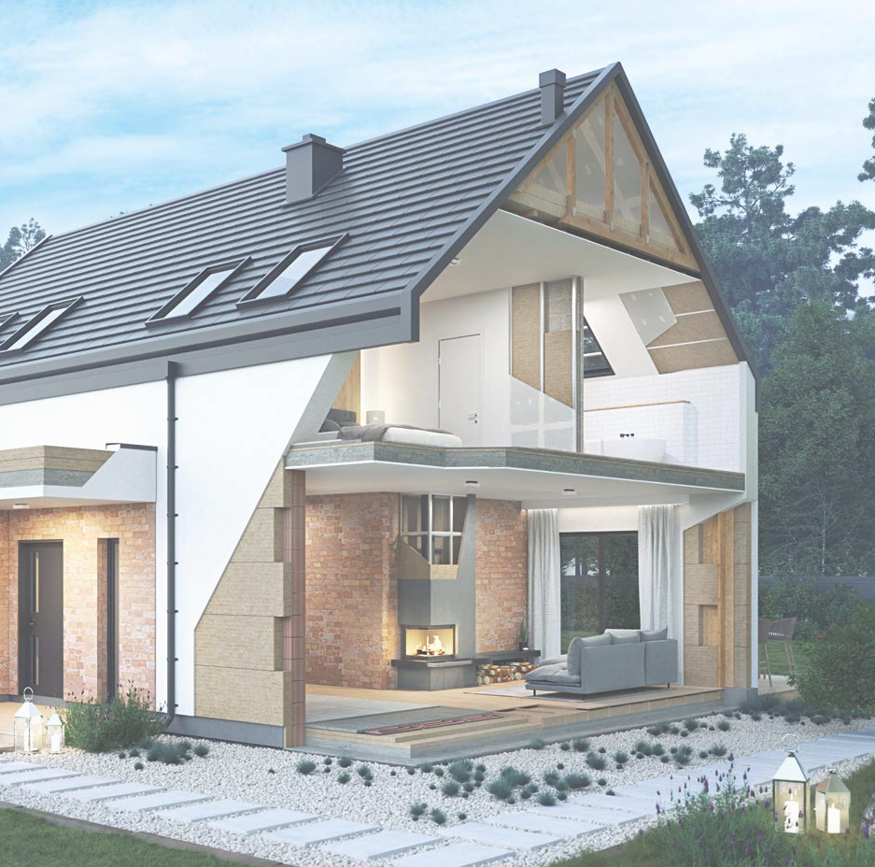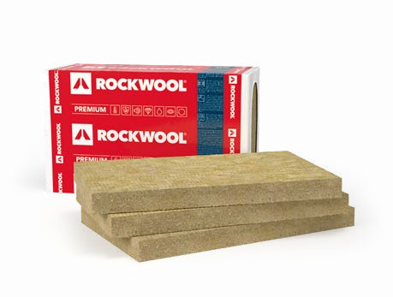

**i systemów ROCKWOOL**

Cennik obowiązuje od 1.09.2025 r.

#### Spis treści

**Izolacja poddasza i ścian działowych**

ROCKTON PREMIUM 10

ROCKTON SUPER 10

TOPROCK PREMIUM 11

TOPROCK SUPER 11

TOPROCK PLUS 12

SUPERROCK PREMIUM 12

SUPERROCK 13

System izolacji nakrokwiowej ROCKWOOL 13

ROCKMIN PLUS 14

ROCKMIN 14

System ROCKTECT

* ROCKTECT Intello Climate Plus 15
* ROCKTECT Twinline 15
* ROCKTECT Multikit 15

**Izolacja podłóg pływających**

STEPROCK SUPER 16

16

17

17

STEPROCK PLUS

STEPROCK BASE PAS RST

**Produkty do kominków**

FIREROCK 18

Akcesoria

NÓŻ DO CIĘCIA WEŁNY 18

Izolacja metodą nadmuchu

GRANROCK SUPER 18

Izolacja ścian zewnętrznych i stropów

FRONTROCK PREMIUM 20

FRONTROCK SUPER 20

FRONTROCK PLUS 21

FRONTROCK S 21

FRONTROCK L 22

FRONTROCK FS 22

STROPROCK G 23

STROPROCK S 24

STROPROCK SB 24

Izolacja fasad wentylowanych

VENTIROCK SUPER 25

VENTIROCK F SUPER 25

VENTIROCK PLUS 26

VENTIROCK F PLUS 26

VENTIROCK 27

VENTIROCK F 27

Izolacja dachów płaskich

HARDROCK MAX 28

HARDROCK PLUS 29

HARDROCK MF PLUS 29

HARDROCK SOLARIS 30

ROCKFALL 32

* ROCKFALL (SP) 32
* ROCKFALL (KSP) 33
* ROCKFALL (KD) 34
* ROCKFALL (SO) 34
* OPRACOWANIE PLANU UŁOŻENIA PŁYT SPADKOWYCH ROCKFALL 34

Paroizolacja ROCKFOL SK 18234 II 35

ROOFROCK 40 PLUS 35

ROOFROCK 30 E 35

BLOCZEK TRAPEZOWY 36

RAW – ROCKWOOL AKUSTYCZNE WYPEŁNIENIE 37

Obudowy hal

STALROCK MAX 37

Izolacje techniczne HVACR

System TECLIT 38

* + Otulina TECLIT PS 38
  + Uchwyt TECLIT HANGER 40
  + Mata TECLIT LM 42
  + Taśma aluminiowa TECLIT AT 42
  + Taśma uszczelniająca TECLIT FT 43

ROCKLIT 43

Otulina HEATROCK PS 44

KLIMAMAT 46

KLIMAFIX 46

TECHROCK 47

KLIMASLAB 48

Izolacje techniczne FIREPRO

System CONLIT PLUS 48

System CONLIT 150 49

Klej CONLIT GLUE 49

CONLIT MAT 50

CONLIT FIRE MAT EI120 50

Informacje dodatkowe

Znakowanie wyrobów 51

Sposób składania zamówień 52

Załącznik nr 1 do Ogólnych

Warunków Dostaw 53

Ważne numery telefonów i adresy e-mail 56

2

#### Instrukcja składowania produktów ROCKWOOL

Produkty ze skalnej wełny ROCKWOOL należy składować na równej i suchej powierzchni, chroniąc je przed zalaniem wodą i uszkodzeniem mechanicznym. Dodatkowo przy każdym produkcie zamieszczono informacje w formie graficznej, dotyczące warunków ich magazynowania.

max. 4 max. 3

max. 2

1. Możliwość składowania palety na paletę.
2. Brak

możliwości sztaplowania.

1. Paczki ułożone poziomo na palecie. Max. 4 warstwy.
2. Możliwość sztaplowania max. do 3 palet. Skrajne rzędy – 2 palety.
3. Produkt należy składować pod zadaszeniem.
4. Produkt może być składowany na zewnątrz wyłącznie

w nienaruszonej, oryginalnie zapakowanej palecie.

1. Produkt należy składować

w zamkniętych, suchych pomieszczeniach.

1. Produkt należy składować na suchym podłożu.

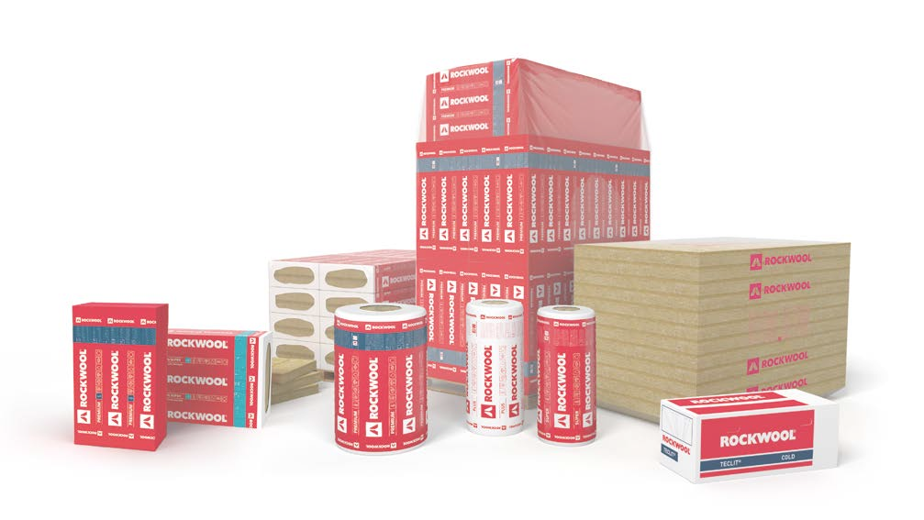

3 Spis treści

#### Zastosowania podstawowych produktów ROCKWOOL w budownictwie

|  |  |  |  |  |  |  |  |  |  |  |  |  |  |  |  |  |  |  |  |  |  |  |  |  |  |  |  |  |  |  |
| --- | --- | --- | --- | --- | --- | --- | --- | --- | --- | --- | --- | --- | --- | --- | --- | --- | --- | --- | --- | --- | --- | --- | --- | --- | --- | --- | --- | --- | --- | --- |
| ZASTOSOWANIE: | PRODUKTY: | | | | | | | | | | | | | | | | | | | | | | | | | | | | | |
| ROCKTON PREMIUM | ROCKTON SUPER | TOPROCK PREMIUM | TOPROCK SUPER | TOPROCK PLUS | SUPERROCK PREMIUM | SUPERROCK | ROCKMIN PLUS | ROCKMIN | SYSTEM ROCKTECT | STEPROCK SUPER, STEPROCK PLUS, STEPROCK BASE | FIREROCK | GRANROCK SUPER | FRONTROCK PREMIUM | FRONTROCK SUPER, FRONTROCK PLUS | FRONTROCK L, FRONTROCK S | FRONTROCK FS | STROPROCK G | STROPROCK S, STROPROCK SB | VENTIROCK SUPER, VENTIROCK F SUPER | VENTIROCK PLUS, VENTIROCK F PLUS | VENTIROCK, VENTIROCK F | HARDROCK MAX, HARDROCK SOLARIS | HARDROCK PLUS, HARDROCK MF PLUS | ROCKFALL | PAROIZOLACJA SAMOPRZYLEPNA ROCKFOL SK 18234 II | ROOFROCK 30 E | ROOFROCK 40 PLUS | BLOCZEK TRAPEZOWY, RAW | STALROCK MAX, STALROCK MAX F |
| Stropy piwniczne, nad garażami lub przejazdami |  |  |  |  |  |  |  |  |  |  |  |  |  |  |  |  |  | ■ | ■ |  |  |  |  |  |  |  |  |  |  |  |
| Podłogi pływające na stropie |  |  |  |  |  |  |  |  |  |  | ■ |  |  |  |  |  |  |  |  |  |  |  |  |  |  |  |  |  |  |  |
| Podłogi na legarach na gruncie i stropie | ■ | ■ |  |  |  | ■ | ■ | ■ |  |  |  |  |  |  |  |  |  |  |  |  |  |  |  |  |  |  |  |  |  |  |
| Ściany dwuwarstwowe z elewacją z tynku |  |  |  |  |  |  |  |  |  |  |  |  |  | ■ | ■ | ■ |  |  |  |  |  |  |  |  |  |  |  |  |  |  |
| Bariery przeciwogniowe na elewacji ETICS, ocieplonej styropianem |  |  |  |  |  |  |  |  |  |  |  |  |  |  |  |  | ■ |  |  |  |  |  |  |  |  |  |  |  |  |  |
| Ściany trójwarstwowe | ■ | ■ |  |  |  | ■ | ■ |  |  |  |  |  | ■ |  |  |  |  |  |  |  | ■ | ■ |  |  |  |  |  |  |  |  |
| Ściany z elewacją z paneli, np. blacha, siding, deski | ■ | ■ |  |  |  | ■ | ■ | ■ |  |  |  |  |  |  |  |  |  |  |  | ■ | ■ | ■ |  |  |  |  |  |  |  | ■ |
| Ściany z elewacją z kamienia, szkła |  |  |  |  |  |  |  |  |  |  |  |  |  |  |  |  |  |  |  | ■ | ■ | ■ |  |  |  |  |  |  |  |  |
| Ściany o konstrukcji szkieletowej | ■ | ■ |  |  |  | ■ | ■ | ■ |  | ■ |  |  | ■ | ■ | ■ |  |  |  |  |  | ■ | ■ |  |  |  |  |  |  |  |  |
| Ściany osłonowe | ■ | ■ |  |  |  | ■ | ■ | ■ |  |  |  |  |  |  |  |  |  |  |  |  | ■ | ■ |  |  |  |  |  |  |  | ■ |
| Ściany działowe | ■ | ■ |  |  |  | ■ | ■ | ■ | ■ |  |  |  |  |  |  |  |  |  |  |  | ■ | ■ |  |  |  |  |  |  |  |  |
| Stropy drewniane | ■ | ■ | ■ | ■ | ■ | ■ | ■ | ■ | ■ |  |  |  | ■ |  |  |  |  |  |  |  |  |  |  |  |  |  |  |  |  |  |
| Poddasza użytkowe | ■ | ■ | ■ | ■ | ■ | ■ | ■ | ■ | ■ | ■ |  |  | ■ |  |  |  |  |  |  |  |  |  |  |  |  |  |  |  |  |  |
| Stropodachy wentylowane i poddasza nieużytkowe | ■ | ■ | ■ | ■ | ■ | ■ | ■ | ■ | ■ | ■ |  |  | ■ |  |  |  |  |  |  |  |  |  |  |  |  |  |  |  |  |  |
| Dachy skośne - izolacje nakrokwiowe | ■ | ■ | ■ | ■ |  | ■ | ■ |  |  |  |  |  |  |  |  |  |  |  |  |  |  |  |  |  |  |  |  |  |  |  |
| Dachy płaskie |  |  |  |  |  |  |  |  |  |  |  |  |  |  |  |  |  |  |  |  |  |  | ■ | ■ | ■ | ■ | ■ | ■ | ■ |  |
| Kominki z wkładem żeliwnym |  |  |  |  |  |  |  |  |  |  |  | ■ |  |  |  |  |  |  |  |  |  |  |  |  |  |  |  |  |  |  |

* do rozwiązań o podwyższonych wymaganiach akustycznych  według potrzeb cieplno-wilgotnościowych
* produkt rekomendowany do zastosowania zgodnie z „Wytycznymi projektowania ocieplenia elewacji budynków z uwagi na bezpieczeństwo pożarowe”, wydanymi przez Stowarzyszenie Inżynierów i Techników Pożarnictwa

**Zastosowania produktów ROCKWOOL**

**w izolacjach technicznych – HVACR i FIREPRO**

|  |  |  |  |  |  |  |  |  |  |  |  |
| --- | --- | --- | --- | --- | --- | --- | --- | --- | --- | --- | --- |
| SEGMENT: | PODSTAWOWE ZASTOSOWANIE: | | PRODUKTY: | | | | | | | | |
| System TECLIT | Otulina HEATROCK PS (dawniej: ROCKWOOL 800) | TECHROCK 60 FB1, 80 | KLIMAFIX | KLIMAMAT | KLIMASLAB | System CONLIT PLUS | System CONLIT 150 | System CONLIT MAT |
| HVACR | Instalacje chłodnicze i zimnej wody | | ■ |  |  |  |  |  |  |  |  |
| Instalacje grzewcze i sanitarne (c.o., c.w.u.) | | ■ | ■ |  |  | ■ |  |  |  |  |
| Kanały wentylacyjne | izolacja przeciwkondensacyjna | ■ | ■ |  | ■ | ■ |  |  |  |  |
| izolacja akustyczna |  |  | ■ |  | ■ | ■ |  |  |  |
| izolacja wewnątrz przewodów |  |  | ■ |  |  |  |  |  |  |
| izolacja na zewnątrz przewodów |  |  |  | ■ | ■ | ■ |  |  |  |
| Izolacje termiczne | t ≤ 50° C | ■ | ■ | ■ | ■ | ■ | ■ |  |  |  |
| t ≤ 250° C |
| Izolacje akustyczne | |  |  | ■ |  | ■ | ■ |  |  |  |
|  |  | |  |  |  |  |  |  |  |  |  |
| FIREPRO | Kanały wentylacyjne, klimatyzacyjne i oddymiające | |  |  |  |  |  |  | ■ |  |  |
| Kanały wentylacyjne o przekroju okrągłym | |  |  |  |  |  |  |  |  | ■ |
| Konstrukcje stalowe | |  |  |  |  |  |  |  | ■ |  |
| Stropy, belki i słupy żelbetowe | |  |  |  |  |  |  |  | ■ |  |
| Szachty oddymiające, żelbetowe i żelbetowo-murowane | |  |  |  |  |  |  |  | ■ |  |

**Energooszczędne ocieplenie budynku według Standardu ROCKWOOL**

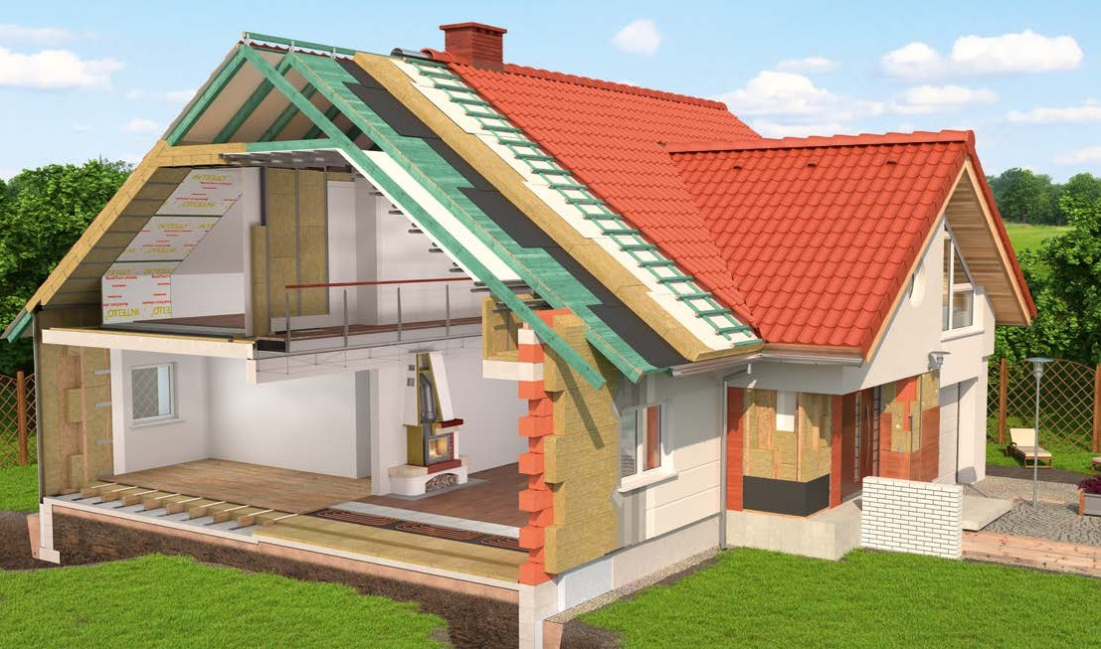

7

6

8

9

4

10

2

5

1

3

|  |  |  |  |  |  |
| --- | --- | --- | --- | --- | --- |
| PRZEGRODA BUDYNKU | | PRODUKT | | GRUBOŚĆ | STR. |
| ŚCIANY ZEWNĘTRZNE | | | | | |
| 1 | Ściana dwuwarstwowa | FRONTROCK PREMIUM, FRONTROCK SUPER, FRONTROCK PLUS | | 20 cm | 20, 21 |
| 2 | Ściana szkieletowa | SUPERROCK PREMIUM, SUPERROCK, ROCKTON PREMIUM | | 25 cm | 12, 13, 10 |
| PODŁOGI I STROPY | | | | | |
| 3 | Podłoga na gruncie  na podkładzie cementowym | STEPROCK BASE | | 10+10 cm | 16, 16 |
| 4 | Podłoga na stropie  na podkładzie cementowym | STEPROCK SUPER lub STEPROCK PLUS | | 5 cm |
| 5 | Podłoga na gruncie na legarach | SUPERROCK PREMIUM, SUPERROCK, ROCKTON SUPER | | 15 cm | 12, 13, 10 |
| PODDASZA I STROPODACHY | | | | | |
| 6 | Poddasze użytkowe | SYSTEM  ROCKTECT | TOPROCK PREMIUM, SUPERROCK PREMIUM, ROCKTON PREMIUM, TOPROCK SUPER, SUPERROCK, ROCKTON SUPER  (dwie warstwy), GRANROCK SUPER | 35 cm | 11, 12,  10, 11,  13, 10,  18 |
| 7 | Strop nad poddaszem użytkowym | 35 cm |
| 8 | Dach skośny – izolacja nakrokwiowa | TOPROCK PREMIUM, TOPROCK SUPER, SUPERROCK PREMIUM, SUPERROCK | | w zależności od rozwiązania dachu | 11, 12, 13 |
| ŚCIANY DZIAŁOWE | | | | | |
| 9 | Ściana działowa | ROCKTON SUPER, ROCKMIN PLUS | | 10 cm | 10, 14 |
| KOMINKI | | | | | |
| 10 | Kominek | FIREROCK | | 2,5-3 cm | 18 |

#### Energooszczędne ocieplenie hali

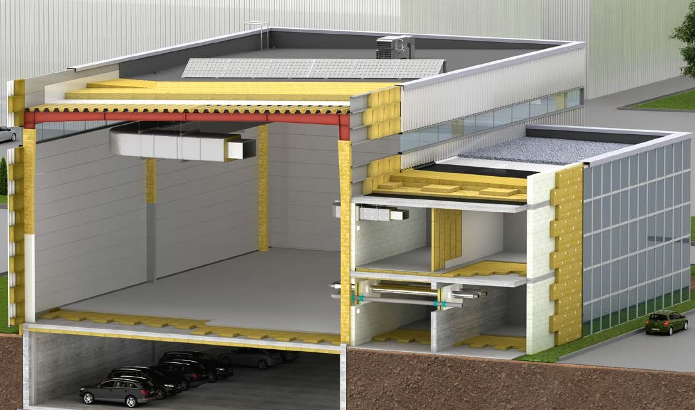

2

1

5

11

15

4

3

12

16

6

8

9

13

14

9

7

10

|  |  |  |  |  |  |
| --- | --- | --- | --- | --- | --- |
| PRZEGRODA BUDYNKU | | PRODUKT | GRUBOŚĆ | OPIS | STR. |
| 1 | Stropodach | HARDROCK MAX | 13+13 cm | REI 15 – REI 60 RW 44 dB – RW 50 dB  *α*W = 0,75 | 28 |
| 2 | Kształtowanie kontrspadków | ROCKFALL: ROCKFALL (KSP) |  | 33 |
| 3 | Dach balastowy | ROCKFALL:  kształtowanie spadku ROCKFALL (SP) |  | 32 |
|  | HARDROCK MAX | 13+13 cm | 28 |
| 4 | Dach balastowy | ROCKFALL (KD) | 10×10 cm | 34 |
| 5 | Lekka ściana zewnętrzna | STALROCK MAX | 20 cm | EI (o**↔**i) 60 – EI (o**↔**i) 120 RW 32 dB – RW 53 dB  *α*W= 0,80 – 1,00 | 37 |
| 6 | Fasada wentylowana | VENTIROCK PLUS lub VENTIROCK F PLUS | 18 cm |  | 26, 26 |
| 7 | Strop nad parkingiem | STROPROCK S, STROPROCK G | 15 cm | REI 240, *α*W = 1,00 | 24, 23 |
| 8 | Strop żelbetowy | System CONLIT 150 | 2-5 cm | REI 30 – REI 240 | 49 |
| 9 | Podłoga na stropie | STEPROCK SUPER | 5 cm | *∆*LW = 32 dB, RW = 61 dB | 16 |
| 10 | Podłoga na gruncie | STEPROCK BASE | 10+10 cm |  | 17 |
| 11 | Kanał wentylacyjny wewnętrzny | KLIMAFIX | 5 cm |  | 46 |
| 12 | Kanał wentylacyjny | System CONLIT PLUS | 6 cm | EIS 60 – EIS 120 | 48 |
| 13 | Przewody grzewcze | Otulina HEATROCK PS | 2,5 cm** |  | 44 |
| 14 | Instalacja chłodnicza | System TECLIT | 2 cm*** | A2-s1-d0 | 38-43 |
| 15 | Konstrukcja stalowa | System CONLIT 150 | 3,5 cm**** | R 30 – R 240 | 49 |
| 16 | Ścianka działowa o grub. 10 cm 2×GKBA CW/UW50 | ROCKTON SUPER, ROCKMIN PLUS | 10 cm | EI 60  RW = 50 (-5;-13) dB | 10, 14 |

* dotyczy również ścian w konstrukcji słupowo-ryglowej, ** instalacja c.o. – 1/2 cala (22 mm), *** instalacja chłodnicza 1/2 cala (22 mm),

**** słup HEB 300, zabudowa 4-stronna, temperatura krytyczna stali 550° C – R 120

#### Pełna oferta produktów z wełny skalnej

**do izolacji poddasza i ścian działowych**

Podstawę portfolio produktów z wełny skalnej stanowią półki jakościowe, w których najważniejszymi elementami są parametry termiczne i akustyczne oraz gęstość.

Im wyższa półka produktu, tym lepsze parametry i większa gęstość.

**PREMIUM**

Innowacyjna technologia produkcji płyt zapewnia najniższą lambdę wśród wełen skalnych, wysoką gęstość i świetne parametry akustyczne. Trwalsze opakowania (mocniejsze folie i ich zgrzewy) to maksimum bezpieczeństwa podczas transportu, składowania i montażu.

To także wyjątkowy produkt multiaplikacyjny ROCKTON PREMIUM o najlepszych parametrach termicznych i akustycznych.

**SUPER**

Innowacyjne produkty o bardzo wysokiej gęstości, możliwe do zastosowania w wielu rozwiązaniach.

Znakomite parametry termiczne i akustyczne. Małe rolki zapewniają więcej metrów kwadratowych na palecie

i oszczędność miejsca w magazynie. Trwalsze opakowania (mocniejsze folie i ich zgrzewy) to maksimum bezpieczeń-stwa podczas transportu, składowania i montażu.

**PLUS**

Produkty o bardzo dobrych parametrach termicznych i aku-stycznych, o wysokiej gęstości, spełniające większość wy-magań stawianych w klasyfikacjach suchej zabudowy. Małe rolki zapewniają więcej metrów kwadratowych na palecie

i oszczędność miejsca w magazynie. Trwalsze opakowania (mocniejsze folie i ich zgrzewy) to maksimum bezpieczeń-stwa podczas transportu, składowania i montażu.

**STANDARD**

W tej grupie znajdują się płyty o dobrych parametrach izo-lacyjnych i akustycznych. Są lekkie, o nieco niższej gęstości niż produkty z półki PLUS, odporne na ogień i wodę, dzięki czemu sprawdzają się dobrze w bardzo wielu aplikacjach. Trwalsze opakowania (mocniejsze folie i ich zgrzewy) to maksimum bezpieczeństwa podczas transportu, składowa-nia i montażu.

**SUPERROCK PREMIUM**

Płyta o świetnych parametrach termicznych i akustycznych oraz o wysokiej gęstości. Zaprojektowana do izolacji pod-daszy o wyższych wymaganiach termicznych i akustycznych, także w rozwiązaniach nakrokwiowych, oraz ścian o kon-strukcji szkieletowej.

**PREMIUM**

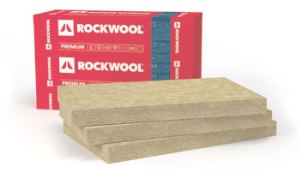

**SUPERROCK**



Płyta o znakomitych parametrach termicznych i akustycz-

nych oraz o bardzo wysokiej gęstości. Zaprojektowana do izolacji poddaszy, także w rozwiązaniach nakrokwiowych, i ścian o konstrukcji szkieletowej.

**SUPER**

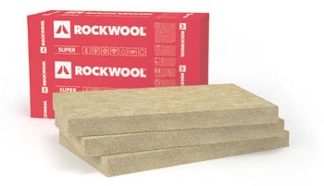

**ROCKMIN PLUS**

**PLUS**

Płyta o bardzo dobrych parametrach termicznych i aku-



stycznych oraz o wysokiej gęstości. Wykorzystywana do izolacji poddaszy, stropów belkowych, ścian działowych oraz ścian o konstrukcji szkieletowej.

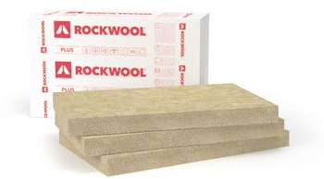

**ROCKMIN**

**STANDARD**

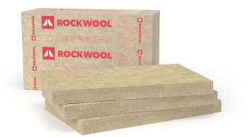Płyta o dobrych parametrach termicznych i akustycz-nych oraz o nieco niższej gęstości. Stosowana do izolacji m.in. poddaszy, stropów belkowych, sufitów podwieszanych i ścian działowych.

**TOPROCK PREMIUM**

Wielkowymiarowa mata o świetnych parametrach termicznych i akustycznych oraz o wysokiej gęstości. Mata stosowana do izolacji poddaszy o wyższych wymaganiach termicznych i akustycznych.

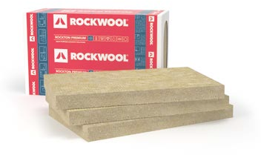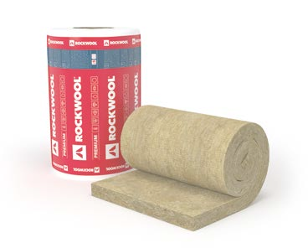

**ROCKTON PREMIUM**

Płyta o doskonałych parametrach termicznych, wybitnych para-metrach akustycznych oraz o wysokiej gęstości. Płyta może być stosowana w wielu aplikacjach, m.in. do izolacji poddaszy, ścian działowych oraz ścian szkieletowych.

**TOPROCK SUPER**

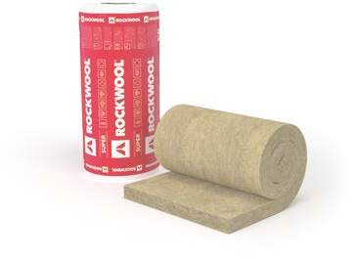

Wielkowymiarowa mata w rolce o zmniejszonym rozmiarze, znakomitych parametrach termicznych i akustycznych i o bardzo wysokiej gęstości.

Zaprojektowana do zabezpieczania poddaszy jako izolacja termiczna i akustyczna.

**TOPROCK PLUS**

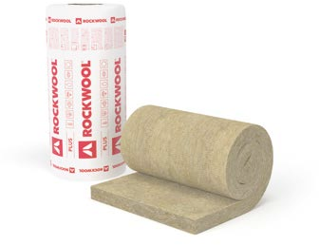

Wielkowymiarowa mata w rolce o zmniejszonym rozmiarze, bardzo dobrych parametrach termicznych i akustycznych oraz o wysokiej gęstości.

Wykorzystywana szczególnie do izolacji poddaszy.

**ROCKTON SUPER**

Płyta o znakomitych parametrach termicznych i akustycznych oraz o bardzo wysokiej gęstości. Płyta może być stosowana w wielu różnych aplikacjach.

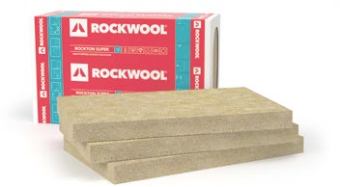

## 9 komple-mentarnych produktów

Podział produktów na półki jakościowe pomaga w prosty i intuicyjny sposób dopasować odpo-wiedni produkt do oczekiwań Twoich klientów. Im wyższa półka produktu, tym lepsze parametry termiczne i akustyczne oraz większa gęstość.

Wybierając optymalne rozwiązanie do realiza-cji, gwarantujesz swoim klientom odpowiednie

warunki akustyczne, a także komfort w pomieszczeniach, w których jest ciepło zimą i chłodno latem.

Produkty ROCKWOOL zostały zaprojekto-wane tak, by spełniały najwyższe wymagania jakościowe. To 9 komplementarnych produk-tów usystematyzowanych w półki PREMIUM, SUPER, PLUS i STANDARD wg kategorii,

w których najważ-niejszymi elemen-tami są parame-try termiczne

Wełna skalna ROCKWOOL to materiał niepalny, trwały

i niezawodny jak skała, z której powstaje, oraz – co ważne

w przypadku izolacji – gwaran-tujący trwałość parametrów

i odporność przez wiele lat użytkowania.

i akustyczne oraz

gęstość.

##### ROCKTON PREMIUM

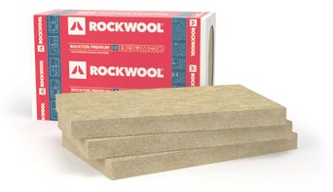

**Klasa A – Najwyższa klasa pochłaniania dźwięku**

**d ≥ 50 mm, wg PN-EN ISO 11654:1999**

Uniwersalne płyty ze skalnej wełny do izolacji termicznej i akustycznej ścian trójwarstwowych, działowych, osłonowych, ścian o konstrukcji szkieletowej z elewacją z paneli (np. siding, deski), ścian działowych, drewnianych stropów belkowych

i podłóg na legarach, poddaszy użytkowych. Produkt z najwyższą gęstością i najlepszą izolacyjnoscią w segmencie ogólnobudowlanym.

Kod wyrobu: MW-EN13162–T3–CS(10)0,5-WL(P)-AW 0,90–MU1 grub. 50-99 mm MW-EN13162–T3–CS(10)0,5–WL(P)-AW 1,00–MU1 grub. ≥100 mm

Norma: EN 13162:2012+A1:2015 PKWiU: 23.99.19.0

**PARAMETRY TECHNICZNE**



KARTA PRODUKTU

ONLINE

Deklarowany współczynnik przewodzenia ciepła **λD = 0,033 W/m·K**



Klasa reakcji na ogień **A1 wyrób**

Współczynnik pochłaniania dźwięku AW:

**0,90 dla grub. 50-99 mm; 1,00 dla grub. 100-200 mm**

|  |  |  |  |  |  |  |  |  |  |  |  |
| --- | --- | --- | --- | --- | --- | --- | --- | --- | --- | --- | --- |
| długość | szerokość | grubość | cena | numer  produktu | opór cieplny RD | ilość płyt w paczce | ilość m² w paczce | ilość paczek  na palecie | ilość m² na palecie | dostawa pełnopo-jazdowa | grupa dostaw |
| [mm] | [mm] | [mm] | [zł/m²] |  | [m²·K/W] | [szt.] | [m²] | [szt.] | [m²] | [palety] | [wg OWD] |
| 1000 | 610 | 50 | 30,10 | 306655 | 1,50 | 12 | 7,32 | 20 | 146,40 | 12 | A |
| 1000 | 610 | 100 | 60,31 | 306659 | 3,00 | 6 | 3,66 | 20 | 73,20 | 12 | A |
| 1000 | 610 | 150 | 93,31 | 306663 | 4,50 | 4 | 2,44 | 20 | 48,80 | 12 | A |
| 1000 | 610 | 200 | 127,81 | 306666 | 6,05 | 3 | 1,83 | 20 | 36,60 | 12 | B |

Produkt dostarczany wyłącznie na palecie. Wymiary palety: 2200 mm × 1200 mm × 2750 mm.

##### ROCKTON SUPER

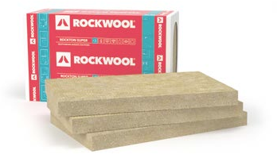

**Klasa A – Najwyższa klasa pochłaniania dźwięku**

**d ≥ 50 mm, wg PN-EN ISO 11654:1999**

Płyty ze skalnej wełny do izolacji termicznej i akustycznej ścian trójwarstwowych, działowych, osłonowych, ścian o konstrukcji szkieletowej z elewacją z paneli (np. siding, deski), ścian działowych, drewnianych stropów belkowych i podłóg na legarach, poddaszy użytkowych.

Kod wyrobu: MW-EN 13162-T3-CS(10)0,5-WL(P)-MU1 grub. 40-49 mm MW-EN 13162-T3-CS(10)0,5-WL(P)-AW 0,90-MU1 grub. 50-99 mm MW-EN 13162-T3-CS(10)0,5-WL(P)-AW 0,95-MU1 grub. 100-200 mm Norma: EN 13162:2012+A1:2015

PKWiU: 23.99.19.0

**PARAMETRY TECHNICZNE**



KARTA PRODUKTU

ONLINE

Deklarowany współczynnik przewodzenia ciepła **λD = 0,035 W/m·K**



Klasa reakcji na ogień **A1 wyrób**

Współczynnik pochłaniania dźwięku AW:

**0,90 dla grub. 50-99 mm; 0,95 dla grub. 100-200 mm**

|  |  |  |  |  |  |  |  |  |  |  |  |
| --- | --- | --- | --- | --- | --- | --- | --- | --- | --- | --- | --- |
| długość | szerokość | grubość | cena | numer produktu | opór cieplny RD | ilość płyt w paczce | ilość m² w paczce | ilość paczek  na palecie | ilość m² na palecie | dostawa pełnopo-jazdowa | grupa dostaw |
| [mm] | [mm] | [mm] | [zł/m²] |  | [m²·K/W] | [szt.] | [m²] | [szt.] | [m²] | [palety] | [wg OWD] |
| 1000 | 610 | 50 | 23,77 | 306689 | 1,40 | 12 | 7,32 | 20 | 146,40 | 12 | A |
| 1000 | 610 | 60 | 30,33 | 306690 | 1,70 | 10 | 6,10 | 20 | 122,00 | 12 | B |
| 1000 | 610 | 70 | 32,09 | 306691 | 2,00 | 8 | 4,88 | 20 | 97,60 | 12 | A |
| 1000 | 610 | 80 | 43,99 | 306692 | 2,25 | 6 | 3,66 | 25 | 91,50 | 12 | B |
| 1000 | 610 | 100 | 47,63 | 306693 | 2,85 | 6 | 3,66 | 20 | 73,20 | 12 | A |
| 1000 | 610 | 120 | 62,06 | 306694 | 3,40 | 5 | 3,05 | 20 | 61,00 | 12 | B |
| 1000 | 610 | 140 | 75,48 | 306695 | 4,00 | 4 | 2,44 | 20 | 48,80 | 12 | B |
| 1000 | 610 | 150 | 73,69 | 306696 | 4,25 | 4 | 2,44 | 20 | 48,80 | 12 | A |
| 1000 | 610 | 160 | 88,73 | 306697 | 4,55 | 3 | 1,83 | 25 | 45,75 | 12 | B |
| 1000 | 610 | 180 | 96,28 | 306698 | 5,10 | 3 | 1,83 | 20 | 36,60 | 12 | B |
| 1000 | 610 | 200 | 103,83 | 306699 | 5,70 | 3 | 1,83 | 20 | 36,60 | 12 | B |

Produkt dostarczany wyłącznie na palecie. Wymiary palety: 2200 mm × 1200 mm × 2750 mm.

Cennik produktów i systemów ROCKWOOL z dnia 1.09.2025 r.

Podane ceny są cenami netto. Do cen zostanie doliczony podatek VAT, zgodnie z przepisami Ustawy z dnia 11.03.2004 r. o podatku od towarów i usług (tekst jednolity Dz.U. z 2017 r. poz. 1221 ze zm.).

##### TOPROCK PREMIUM

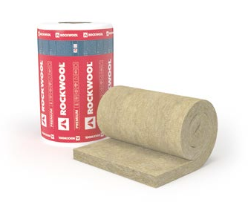

KARTA PRODUKTU

ONLINE

Wielkowymiarowe płyty ze skalnej wełny do izolacji termicznej stropodachów wentylowanych i poddaszy, w rozwiązaniach nakrokwiowych, drewnianych stropów belkowych, sufitów podwieszanych (np. nad nieogrzewanymi pomieszczeniami), ścian o konstrukcji szkieletowej.

**Izolacja poddasza i ścian działowych**

Kod wyrobu: MW-EN 13162-T2-WL(P)-MU1 grub. 100-200 mm Norma: EN 13162:2012 + A1:2015

PKWiU: 23.99.19.0

**PARAMETRY TECHNICZNE**

Deklarowany współczynnik przewodzenia ciepła **λD = 0,035 W/m·K**

Klasa reakcji na ogień **A1 wyrób**

Izolacja podłóg

|  |  |  |  |  |  |  |  |  |  |  |
| --- | --- | --- | --- | --- | --- | --- | --- | --- | --- | --- |
| długość | szerokość | grubość | cena | numer  produktu | opór cieplny RD | ilość m² w rolce | ilość rolek na palecie | ilość m² na palecie | dostawa pełnopojaz-dowa | grupa dostaw |
| [mm] | [mm] | [mm] | [zł/m²] |  | [m²·K/W] | [m²] | [szt.] | [m²] | [palety] | [wg OWD] |
| 5000 | 1000 | 100 | 39,53 | 306756 | 2,85 | 5,00 | 20 | 100,00 | 12 | A |
| 4500 | 1000 | 120 | 54,75 | 306757 | 3,40 | 4,50 | 20 | 90,00 | 12 | A |
| 3500 | 1000 | 150 | 59,45 | 306759 | 4,25 | 3,50 | 20 | 70,00 | 12 | A |
| 2500 | 1000 | 180 | 77,13 | 306761 | 5,10 | 2,50 | 20 | 50,00 | 12 | A |
| 2500 | 1000 | 200 | 79,60 | 306762 | 5,70 | 2,50 | 20 | 50,00 | 12 | A |

Produkt dostarczany wyłącznie na palecie. Wymiary palety: 2200 mm × 1200 mm × 2730 mm.

##### TOPROCK SUPER

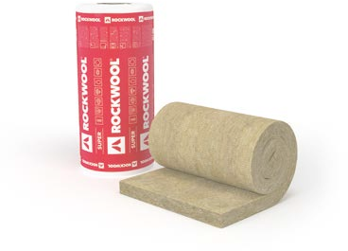

Produkty do kominków

Wielkowymiarowe płyty ze skalnej wełny do izolacji termicznej stropodachów wentylowanych

i poddaszy, drewnianych stropów belkowych, ścian konstrukcji szkieletowej, sufitów podwieszanych drewnianych stropów belkowych i podłóg na legarach, poddaszy użytkowych.

Kod wyrobu: MW-EN 13162-T2-WL(P)-MU1 grub. 100-200 mm Norma: EN 13162:2012 + A1:2015

PKWiU: 23.99.19.0

**PARAMETRY TECHNICZNE**

Deklarowany współczynnik przewodzenia ciepła **λD = 0,037 W/m·K**

Klasa reakcji na ogień **A1 wyrób**

KARTA PRODUKTU

ONLINE

Izolacja metodą nadmuchu

|  |  |  |  |  |  |  |  |  |  |  |
| --- | --- | --- | --- | --- | --- | --- | --- | --- | --- | --- |
| długość | szerokość | grubość | cena | numer  produktu | opór cieplny RD | ilość m² w rolce | ilość rolek na palecie | ilość m² na palecie | dostawa pełnopojaz-dowa | grupa dostaw |
| [mm] | [mm] | [mm] | [zł/m²] |  | [m²·K/W] | [m²] | [szt.] | [m²] | [palety] | [wg OWD] |
| 3500 | 1000 | 100 | 35,77 | 306763 | 2,70 | 3,50 | 35 | 122,50 | 12 | A |
| 2400 | 1000 | 150 | 53,85 | 306766 | 4,05 | 2,40 | 35 | 84,00 | 12 | A |
| 2000 | 1000 | 180 | 69,86 | 306768 | 4,85 | 2,00 | 35 | 70,00 | 12 | A |
| 1800 | 1000 | 200 | 72,08 | 306769 | 5,40 | 1,80 | 35 | 63,00 | 12 | A |

Produkt dostarczany wyłącznie na palecie. Wymiary palety: 2200 mm × 1200 mm × 2730 mm.

Izolacja ścian zewnętrznych i stropów

Cennik produktów i systemów ROCKWOOL z dnia 1.09.2025 r.

Izolacja fasad wentylowanych

Podane ceny są cenami netto. Do cen zostanie doliczony podatek VAT, zgodnie z przepisami Ustawy z dnia 11.03.2004 r. o podatku od towarów i usług (tekst jednolity Dz.U. z 2017 r. poz. 1221 ze zm.).

##### TOPROCK PLUS

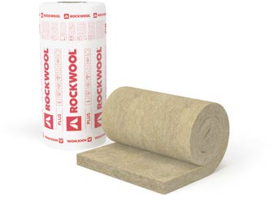

Maty ze skalnej wełny do izolacji termicznej stropodachów wentylowanych i poddaszy, drewnianych stropów belkowych i podłóg na legarach, sufitów podwieszanych np. nad nieogrzewanymi pomieszczeniami, ścian działowych i lekkich ścian osłonowych.

Kod wyrobu: MW-EN 13162-T2-WL(P)-MU1 Norma: EN 13162:2012+A1:2015

PKWiU: 23.99.19.0

**PARAMETRY TECHNICZNE**

Deklarowany współczynnik przewodzenia ciepła **λD = 0,039 W/m·K**

Klasa reakcji na ogień **A1 wyrób**

KARTA PRODUKTU

ONLINE

|  |  |  |  |  |  |  |  |  |  |  |
| --- | --- | --- | --- | --- | --- | --- | --- | --- | --- | --- |
| długość | szerokość | grubość | cena | numer  produktu | opór cieplny RD | ilość m² w rolce | ilość rolek na palecie | ilość m² na palecie | dostawa pełnopojaz-dowa | grupa dostaw |
| [mm] | [mm] | [mm] | [zł/m²] |  | [m²·K/W] | [m²] | [szt.] | [m²] | [palety] | [wg OWD] |
| 2x2000 | 1000 | 100 | 29,59 | 306770 | 2,55 | 4,00 | 35 | 140,00 | 12 | A |
| 3000 | 1000 | 150 | 44,26 | 306773 | 3,80 | 3,00 | 35 | 105,00 | 12 | A |
| 2000 | 1000 | 200 | 58,93 | 306776 | 5,10 | 2,00 | 35 | 70,00 | 12 | A |

Produkt dostarczany wyłącznie na palecie. Wymiary palety: 2200 mm × 1200 mm × 2530 mm.

##### SUPERROCK PREMIUM

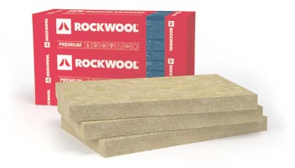

Płyty ze skalnej wełny do izolacji termicznej i akustycznej stropodachów wentylowanych

i poddaszy, w rozwiązaniach nakrokwiowych, stropów drewnianych i podłóg na legarach, sufitów podwieszanych, np. nad nieogrzewanymi pomieszczeniami, ścian trójwarstwowych, ścian z elewacją z paneli (np. siding, deski), ścian o konstrukcji szkieletowej i ścian osłonowych, ścian działowych.

Kod wyrobu: MW-EN 13162-T2-WL(P)-AW0,90-MU1 (grub. 50-99 mm) MW-EN 13162-T2-WL(P)-AW1,00-MU1 (grub. 100-200 mm)

Norma: EN 13162:2012+A1:2015 PKWiU: 23.99.19.0

**PARAMETRY TECHNICZNE**

Deklarowany współczynnik przewodzenia ciepła **λD = 0,034 W/m·K**

Klasa reakcji na ogień **A1 wyrób**

Współczynnik pochłaniania dźwięku AW:

**0,90 dla grub. 50-99 mm; 1,00 dla grub. 100-200 mm**

**Klasa A – Najwyższa klasa pochłaniania dźwięku**

**d ≥ 50 mm, wg PN-EN ISO 11654:1999**

KARTA PRODUKTU

ONLINE

|  |  |  |  |  |  |  |  |  |  |  |  |
| --- | --- | --- | --- | --- | --- | --- | --- | --- | --- | --- | --- |
| długość | szerokość | grubość | cena | numer  produktu | opór cieplny RD | ilość płyt w paczce | ilość m² w paczce | ilość paczek na palecie | ilość m² na palecie | dostawa pełnopo-jazdowa | grupa dostaw |
| [mm] | [mm] | [mm] | [zł/m²] |  | [m²·K/W] | [szt.] | [m²] | [szt.] | [m²] | [palety] | [wg OWD] |
| 1000 | 610 | 50 | 24,24 | 306667 | 1,45 | 15 | 9,15 | 30 | 274,50 | 12 | A |
| 1000 | 610 | 75 | 42,87 | 306669 | 2,20 | 10 | 6,10 | 30 | 183,00 | 12 | B |
| 1000 | 610 | 100 | 46,15 | 306671 | 2,90 | 8 | 4,88 | 30 | 146,40 | 12 | A |
| 1000 | 610 | 150 | 70,88 | 306674 | 4,40 | 5 | 3,05 | 30 | 91,50 | 12 | A |
| 1000 | 610 | 180 | 91,73 | 306676 | 5,25 | 4 | 2,44 | 30 | 73,20 | 12 | B |
| 1000 | 610 | 200 | 94,17 | 306677 | 5,85 | 4 | 2,44 | 30 | 73,20 | 12 | B |
| 1000 | 565 | 50 | 24,24 | 306678 | 1,45 | 15 | 8,47 | 30 | 254,25 | 12 | A |
| 1000 | 565 | 100 | 46,15 | 306681 | 2,90 | 8 | 4,52 | 30 | 135,60 | 12 | A |
| 1000 | 565 | 150 | 70,88 | 306683 | 4,40 | 5 | 2,82 | 30 | 84,75 | 12 | A |
| 1000 | 565 | 200 | 94,17 | 306685 | 5,85 | 4 | 2,26 | 30 | 67,80 | 12 | B |

Produkt dostarczany wyłącznie na palecie. Wymiary palety: 2200×1200×2750 (dla płyt o szerokości 610), 2200×1200×2715 (dla płyt o szerokości 565).

Cennik produktów i systemów ROCKWOOL z dnia 1.09.2025 r.

Podane ceny są cenami netto. Do cen zostanie doliczony podatek VAT, zgodnie z przepisami Ustawy z dnia 11.03.2004 r. o podatku od towarów i usług (tekst jednolity Dz.U. z 2017 r. poz. 1221 ze zm.).

##### SUPERROCK

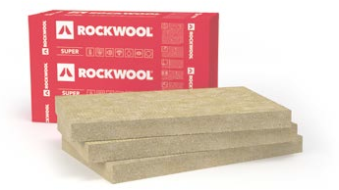

Płyty ze skalnej wełny do izolacji termicznej i akustycznej stropodachów wentylowanych

**Izolacja poddasza i ścian działowych**

i poddaszy, w rozwiązaniach nakrokwiowych, stropów drewnianych i podłóg na legarach, sufitów podwieszanych, np. nad nieogrzewanymi pomieszczeniami, ścian trójwarstwowych, ścian z elewacją z paneli (np. siding, deski), ścian o konstrukcji szkieletowej i ścian osłonowych, ścian działowych.

Kod wyrobu: MW-EN 13162-T2-WL(P)-AW 0,75-MU1 grub. 50-99 mm; MW-EN 13162-T2-WL(P)-AW 1,00-MU1 grub. 100-200 mm

Norma: EN 13162:2012 + A1:2015 PKWiU: 23.99.19.0

**PARAMETRY TECHNICZNE**

Deklarowany współczynnik przewodzenia ciepła **λD = 0,035 W/m·K**

Klasa reakcji na ogień **A1 wyrób**

Współczynnik pochłaniania dźwięku AW:

**0,75 dla grub. 50-99 mm; 1,00 dla grub. 100-200 mm**

**Klasa A – Najwyższa klasa pochłaniania dźwięku**

**d ≥ 50 mm, wg PN-EN ISO 11654:1999**

KARTA PRODUKTU

ONLINE



Izolacja podłóg

Produkty do kominków

|  |  |  |  |  |  |  |  |  |  |  |  |
| --- | --- | --- | --- | --- | --- | --- | --- | --- | --- | --- | --- |
| długość | szerokość | grubość | cena | numer  produktu | opór cieplny RD | ilość płyt w paczce | ilość m² w paczce | ilość paczek  na palecie | ilość m² na palecie | dostawa pełnopo-jazdowa | grupa dostaw |
| [mm] | [mm] | [mm] | [zł/m²] |  | [m²·K/W] | [szt.] | [m²] | [szt.] | [m²] | [palety] | [wg OWD] |
| 1000 | 610 | 50 | 20,69 | 127413 | 1,40 | 15 | 9,15 | 30 | 274,50 | 12 | A |
| 1000 | 610 | 60 | 25,96 | 127414 | 1,70 | 12 | 7,32 | 30 | 219,60 | 12 | C |
| 1000 | 610 | 75 | 35,55 | 127415 | 2,10 | 10 | 6,10 | 30 | 183,00 | 12 | A |
| 1000 | 610 | 100 | 39,40 | 127417 | 2,85 | 8 | 4,88 | 30 | 146,40 | 12 | A |
| 1000 | 610 | 120 | 55,19 | 127418 | 3,40 | 7 | 4,27 | 30 | 128,10 | 12 | A |
| 1000 | 610 | 140 | 59,12 | 127419 | 4,00 | 6 | 3,66 | 30 | 109,80 | 12 | C |
| 1000 | 610 | 150 | 59,37 | 127420 | 4,25 | 5 | 3,05 | 30 | 91,50 | 12 | A |
| 1000 | 610 | 160 | 69,69 | 127421 | 4,55 | 5 | 3,05 | 30 | 91,50 | 12 | B |
| 1000 | 610 | 180 | 78,34 | 127422 | 5,10 | 4 | 2,44 | 30 | 73,20 | 12 | A |
| 1000 | 610 | 200 | 80,36 | 127423 | 5,70 | 4 | 2,44 | 30 | 73,20 | 12 | A |
| 1000 | 580 | 60 | 25,96 | 306725 | 1,70 | 12 | 6,96 | 30 | 208,80 | 12 | B |
| 1000 | 580 | 80 | 35,55 | 306726 | 2,25 | 10 | 5,8 | 30 | 174,00 | 12 | B |
| 1000 | 580 | 100 | 39,40 | 306727 | 2,85 | 8 | 4,64 | 30 | 139,20 | 12 | B |
| 1000 | 580 | 120 | 55,19 | 306728 | 3,40 | 7 | 4,06 | 30 | 121,80 | 12 | B |
| 1000 | 580 | 140 | 59,12 | 306729 | 4,00 | 6 | 3,48 | 30 | 104,40 | 12 | B |
| 1000 | 580 | 160 | 69,69 | 306730 | 4,55 | 5 | 2,9 | 30 | 87,00 | 12 | B |
| 1000 | 580 | 180 | 78,34 | 306731 | 5,10 | 4 | 2,32 | 30 | 69,60 | 12 | B |
| 1000 | 565 | 50 | 20,69 | 127424 | 1,40 | 15 | 8,47 | 30 | 254,25 | 12 | A |
| 1000 | 565 | 75 | 35,55 | 127425 | 2,10 | 10 | 5,65 | 30 | 169,50 | 12 | B |
| 1000 | 565 | 100 | 39,40 | 127426 | 2,85 | 8 | 4,52 | 30 | 135,60 | 12 | A |
| 1000 | 565 | 150 | 59,37 | 127428 | 4,25 | 5 | 2,82 | 30 | 84,75 | 12 | A |
| 1000 | 565 | 200 | 80,36 | 127429 | 5,70 | 4 | 2,26 | 30 | 67,80 | 12 | A |

Produkt dostarczany wyłącznie na palecie. Wymiary palety: 2200×1200×2750 mm (dla płyt o szerokości 610), 2200×1200×2715 mm (dla płyt o szerokości 565).

Izolacja metodą nadmuchu

###### System izolacji nakrokwiowej ROCKWOOL



KARTA PRODUKTU

ONLINE

Izolacja ścian zewnętrznych i stropów

System izolacji nakrokwiowej ROCKWOOL składa się ze skalnej wełny TOPROCK PREMIUM

lub SUPERROCK PREMIUM oraz wsporników. Wsporniki nakrokwiowe występują w dwóch wariantach: 120 i 180. Izolacja układana jest w dwuwarstwowym układzie mijankowym.

###### Wspornik nakrokwiowy

PKWiU: 25.94.12.0

Izolacja fasad wentylowanych

|  |  |  |  |
| --- | --- | --- | --- |
| wspornik nakrokwiowy | cena | numer  produktu | grupa dostaw |
| [mm] | [zł/szt.] |  | [wg OWD] |
| 180* | 66,75 | 55233 | B |
| 120* | 56,18 | 7826 | B |

* Minimalna ilość zamówienia wynosi 80 szt. Dostawa razem z wełną skalną ROCKWOOL.

Cennik produktów i systemów ROCKWOOL z dnia 1.09.2025 r.

Podane ceny są cenami netto. Do cen zostanie doliczony podatek VAT, zgodnie z przepisami Ustawy z dnia 11.03.2004 r. o podatku od towarów i usług (tekst jednolity Dz.U. z 2017 r. poz. 1221 ze zm.).

##### ROCKMIN PLUS

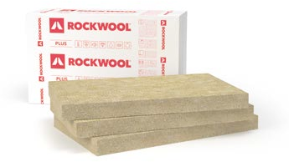

Płyty ze skalnej wełny do izolacji termicznej stropodachów wentylowanych i poddaszy, drewnianych stropów belkowych i podłóg na legarach, sufitów podwieszanych, ścian działowych, ścian osłonowych o konstrukcji szkieletowej z elewacją z paneli (np. siding, deski).

Kod wyrobu: MW-EN 13162-T2-WL(P)-AW0,85-MU1 d=50-99 mm MW-EN 13162-T2-WL(P)-AW1,00-MU1 d=100-200 mm

Norma: EN 13162:2012+A1:2015 PKWiU: 23.99.19.0

**PARAMETRY TECHNICZNE**

Deklarowany współczynnik przewodzenia ciepła **λD = 0,037 W/m·K**

Klasa reakcji na ogień **A1 wyrób**

Współczynnik pochłaniania dźwięku AW:

**0,85 dla grub. 50-99 mm; 1,00 dla grub. 100-200 mm**

**Klasa A – Najwyższa klasa pochłaniania dźwięku**

**d ≥ 50 mm, wg PN-EN ISO 11654:1999**

KARTA PRODUKTU

ONLINE

|  |  |  |  |  |  |  |  |  |  |  |  |
| --- | --- | --- | --- | --- | --- | --- | --- | --- | --- | --- | --- |
| długość | szerokość | grubość | cena | numer  produktu | opór cieplny RD | ilość płyt w paczce | ilość m² w paczce | ilość paczek  na palecie | ilość m² na palecie | dostawa pełnopo-jazdowa | grupa dostaw |
| [mm] | [mm] | [mm] |  |  | [m²·K/W] | [szt.] | [m²] | [szt.] | [m²] | [palety] | [wg OWD] |
| 1000 | 610 | 50 | 14,59 | 90947 | 1,35 | 18 | 10,98 | 30 | 329,40 | 12 | A |
| 1000 | 610 | 60 | 18,62 | 127441 | 1,60 | 15 | 9,15 | 30 | 274,50 | 12 | A |
| 1000 | 610 | 75 | 24,24 | 306737 | 2,00 | 12 | 7,32 | 30 | 219,60 | 12 | A |
| 1000 | 610 | 80 | 26,08 | 127442 | 2,15 | 12 | 7,32 | 30 | 219,60 | 12 | A |
| 1000 | 610 | 100 | 29,28 | 77293 | 2,70 | 10 | 6,10 | 30 | 183,00 | 12 | A |
| 1000 | 610 | 120 | 37,67 | 127443 | 3,20 | 8 | 4,88 | 30 | 146,40 | 12 | A |
| 1000 | 610 | 140 | 43,80 | 127444 | 3,75 | 7 | 4,27 | 30 | 128,10 | 12 | A |
| 1000 | 610 | 150 | 43,55 | 90934 | 4,05 | 6 | 3,66 | 30 | 109,80 | 12 | A |
| 1000 | 610 | 160 | 51,49 | 127445 | 4,30 | 6 | 3,66 | 30 | 109,80 | 12 | A |
| 1000 | 610 | 180 | 55,73 | 127446 | 4,85 | 5 | 3,05 | 30 | 91,50 | 12 | B |
| 1000 | 610 | 200 | 59,22 | 127447 | 5,40 | 5 | 3,05 | 30 | 91,50 | 12 | A |
| 1000 | 565 | 50 | 14,59 | 76006 | 1,35 | 18 | 10,17 | 30 | 305,10 | 12 | B |
| 1000 | 565 | 100 | 29,28 | 76632 | 2,70 | 10 | 5,65 | 30 | 169,50 | 12 | B |

Produkt dostarczany wyłącznie na palecie. Wymiary palety: 2200 mm × 1200 mm × 2750 mm (dla płyt o szerokości 610 mm), 2200 x 1200 x 2715 mm (dla płyt o szerokości 565 mm).

##### ROCKMIN

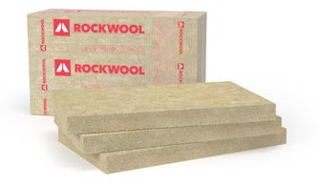

KARTA PRODUKTU

ONLINE

**Klasa A – Najwyższa klasa pochłaniania dźwięku**

**d ≥ 50 mm, wg PN-EN ISO 11654:1999**

Płyty ze skalnej wełny do izolacji termicznej stropodachów wentylowanych i poddaszy, drewnianych stropów belkowych, sufitów podwieszanych, ścian działowych.

Kod wyrobu: MW-EN 13162-T2-WL(P)-AW0,85-MU1 d=50-99 mm MW-EN 13162-T2-WL(P)-AW1,00-MU1 d=100-200 mm

Norma: EN 13162:2012+A1:2015 PKWiU: 23.99.19.0

**PARAMETRY TECHNICZNE**

Deklarowany współczynnik przewodzenia ciepła **λD = 0,039 W/m·K**

Klasa reakcji na ogień **A1 wyrób**

Współczynnik pochłaniania dźwięku AW:

**0,85 dla grub. 50-99 mm; 1,00 dla grub. 100-200 mm**

|  |  |  |  |  |  |  |  |  |  |  |  |
| --- | --- | --- | --- | --- | --- | --- | --- | --- | --- | --- | --- |
| długość | szerokość | grubość | cena | numer  produktu | opór cieplny RD | ilość płyt w paczce | ilość m² w paczce | ilość paczek  na palecie | ilość m² na palecie | dostawa pełnopo-jazdowa | grupa dostaw |
| [mm] | [mm] | [mm] | [zł/m²] |  | [m²·K/W] | [szt.] | [m²] | [szt.] | [m²] | [palety] | [wg OWD] |
| 1000 | 610 | 50 | 11,36 | 306747 | 1,25 | 18 | 10,98 | 30 | 329,40 | 12 | A |
| 1000 | 610 | 75 | 15,27 | 306748 | 1,90 | 12 | 7,32 | 30 | 219,60 | 12 | A |
| 1000 | 610 | 100 | 22,55 | 306749 | 2,55 | 10 | 6,10 | 30 | 183,00 | 12 | A |
| 1000 | 610 | 150 | 33,46 | 306750 | 3,80 | 6 | 3,66 | 30 | 109,80 | 12 | A |

Produkt dostarczany wyłącznie na palecie. Wymiary palety: 2200 mm × 1200 mm × 2750 mm.

Cennik produktów i systemów ROCKWOOL z dnia 1.09.2025 r.

Podane ceny są cenami netto. Do cen zostanie doliczony podatek VAT, zgodnie z przepisami Ustawy z dnia 11.03.2004 r. o podatku od towarów i usług (tekst jednolity Dz.U. z 2017 r. poz. 1221 ze zm.).

###### System ROCKTECT

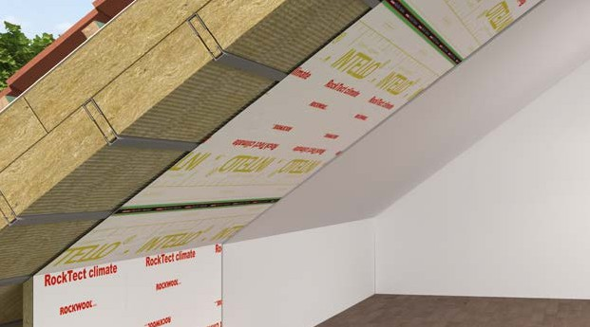

osuszanie

przegrody w lecie

ochrona

przegrody przed wilgocią w zimie

ROCKTECT to linia produktów przeznaczona do wykończenia poddaszy, zapewniająca regulację wilgotności pomieszczeń.

**Izolacja poddasza i ścian działowych**

Zabezpiecza skuteczność działania warstwy izolacji z wełny skalnej ROCKWOOL poprzez ochronę przed przedostawaniem się wilgoci do przegrody w zimie, a w lecie pomaga ją osuszyć. Gwarantuje optymalny komfort na poddaszu, regulując wilgotność w pomieszczeniach. System składa się z aktywnej paroizolacji ROCKTECT Intello Climate Plus, taśmy ROCKTECT Twinline oraz masy klejącej ROCKTECT Multikit.

Izolacja podłóg

###### ROCKTECT Intello Climate Plus

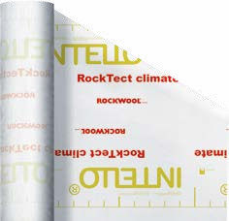Aktywna paroizolacja, grubość 0,4 mm. Jako warstwa izolacji paroszczelnej na poddaszach użytkowych, jako warstwa izolacji paroszczelnej na poddaszach nieużytkowych, jako warstwa izolacji paroszczelnej w ścianach o konstrukcji szkieletowej.

Polska Norma: PN-EN 13984:2013-06E Typ B PKWiU: 22.21.42.0

Produkty do kominków

**PARAMETRY TECHNICZNE**

Opór dyfuzyjny: **Sd = 7,5 ±0,25 m** – zgodnie z PN-EN 1931:2001



KARTA PRODUKTU

ONLINE

**0,25 m < Sd < 25 m** – zgodnie z PN-EN ISO 12572:2004

Maksymalna siła rozciągająca – wzdłuż: **350 N/5 cm**; w poprzek: **290 N/5 cm**

Odporność na rozrywanie: wzdłuż: **200 N**; w poprzek: **200 N**

Wydłużenie: wzdłuż: **15%**; w poprzek: **15%**

Klasa reakcji na ogień **E wyrób**

|  |  |  |  |  |  |  |
| --- | --- | --- | --- | --- | --- | --- |
| opakowanie jednostkowe | długość | szerokość | cena | numer  produktu | ilość m² w rolce | grupa dostaw |
|  | [m] | [m] | [zł/m²] |  | [m²] | [wg OWD] |
| rolka | 50 | 1,5 | 24,80 | 201848 | 75,00 | A |

###### ROCKTECT Twinline

Izolacja metodą nadmuchu

Jednostronna taśma klejąca do szczelnego połączenia arkuszy folii ROCKTECT Intello Climate Plus, do połączeń folii ROCKTECT Intello Climate Plus z płytą OSB, elementami więźby dachowej i drewnianymi elementami konstrukcyjnymi,



KARTA PRODUKTU

ONLINE

do stosowania wewnątrz i na zewnątrz.

PKWiU: 22.29.21.0

Izolacja ścian zewnętrznych i stropów

|  |  |  |  |  |  |
| --- | --- | --- | --- | --- | --- |
| opakowanie jednostkowe | długość | szerokość | cena | numer  produktu | grupa dostaw |
|  | [m] | [m] | [zł/rolka] |  | [wg OWD] |
| rolka | 25,0 | 0,06 | 110,30 | 125848 | A |

###### ROCKTECT Multikit

Uniwersalny, wysoko przyczepny, szybkoschnący klej do różnego rodzaju podłoży do szczelnego połączenia folii ROCKTECT Intello Climate Plus ze ścianą i stropem

Izolacja fasad wentylowanych

PKWiU: 20.16.53.0



KARTA PRODUKTU

ONLINE

|  |  |  |  |  |
| --- | --- | --- | --- | --- |
| rodzaj opakowania | pojemność | cena | numer  produktu | grupa dostaw |
|  | [ml] | [zł/szt.] |  | [wg OWD] |
| kartusz | 310 | 63,04 | 109284 | A |

Cennik produktów i systemów ROCKWOOL z dnia 1.09.2025 r.

Podane ceny są cenami netto. Do cen zostanie doliczony podatek VAT, zgodnie z przepisami Ustawy z dnia 11.03.2004 r. o podatku od towarów i usług (tekst jednolity Dz.U. z 2017 r. poz. 1221 ze zm.).

##### STEPROCK SUPER

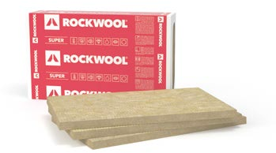

KARTA

PRODUKTU

ONLINE

max. 3

Płyty z wełny skalnej do izolacji akustycznej podłóg pływających z podkładami cementowymi, anhydrytowymi jak również suchymi jastrychami z płyt drewnopochodnych, płyt gipsowo-włóknowych, płyt drzazgowo-cementowych, płyt włóknowo-cementowych.

Kod wyrobu: 20-50 mm MW-EN 13162-T7-DS(70;-)-CS(10)30-SD*-CP2-WS-WL(P)-MU1 Norma: EN 13162:2012+A1:2015

PKWiU: 23.99.19.0

**PARAMETRY TECHNICZNE**

Współczynnik przewodzenia ciepła **λD = 0,035 W/m·K**

Naprężenia ściskające przy 10% deformacji **CS(10) ≥ 30 kPa**

*Sztywność dynamiczna

|  |  |  |  |  |
| --- | --- | --- | --- | --- |
| SD [MN/m3] | 40 | 22 | 20 | 18 |
| d [mm] | 20 mm | 30 mm | 40 mm | 50 mm |

Ściśliwość **≤ 3 mm**

Krótkotrwała nasiąkliwość wodą **WS ≤ 1 kg/m²**

Długotrwała nasiąkliwość wodą **WL(P) ≤ 3 kg/m²**

Stabilność wymiarowa w podwyższonej temperaturze 70°C **DS(70,-) ≤ 1%**

Przenikanie pary wodnej **MU1 μ = 1**

Klasa reakcji na ogień **A1 wyrób**

Trwałość współczynnika przewodzenia ciepła

w funkcji starzenia/degradacji **λ = 0,035 W/m·K** Trwałość reakcji na ogień w funkcji ciepła, warunków atmosferycznych, starzenia/degradacji **A1**

Obciążenie charakterystyczne ciężarem własnym **1,50 kN/m3**

|  |  |  |  |  |  |  |  |  |  |  |  |
| --- | --- | --- | --- | --- | --- | --- | --- | --- | --- | --- | --- |
| długość | szerokość | grubość | cena | numer  produktu | opór cieplny RD | ilość płyt w paczce | ilość m² w paczce | ilość paczek  na palecie | ilość m² na palecie | dostawa pełnopo-jazdowa | grupa dostaw |
| [mm] | [mm] | [mm] | [zł/m²] |  | [m²·K/W] | [szt.] | [m²] | [szt.] | [m²] | [palety] | [wg OWD] |
| 1000 | 600 | 20 | 33,44 | 331403 | 0,55 | 12 | 7,20 | 20 | 144,00 | 26 | A |
| 1000 | 600 | 30 | 45,41 | 331404 | 0,85 | 10 | 6,00 | 16 | 96,00 | 26 | A |
| 1000 | 600 | 40 | 50,58 | 331405 | 1,10 | 6 | 3,60 | 20 | 72,00 | 26 | A |
| 1000 | 600 | 50 | 60,27 | 331406 | 1,40 | 4 | 2,40 | 24 | 57,60 | 26 | A |

Produkt dostarczany wyłącznie na palecie. Wymiary palety: 2000 mm × 1200 mm × 1330 mm.

##### STEPROCK PLUS

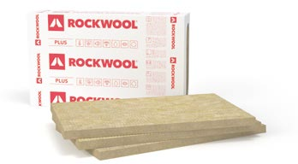

KARTA PRODUKTU

ONLINE

Płyty z wełny skalnej do izolacji akustycznej podłóg pływających z podkładami cementowymi i anhydrytowymi.

Kod wyrobu: 20-50 mm MW-EN 13162-T6-DS(70,-)-CS(10)20-SD* -WS-WL(P)-CP4-MU1 Norma: EN 13162:2012+A1:2015

PKWiU: 23.99.19.0

**PARAMETRY TECHNICZNE**

Współczynnik przewodzenia ciepła **λD=0,035 W/m·K**

Naprężenia ściskające przy 10% deformacji **CS(10) ≥20 kPa**

*Sztywnośc dynamiczna

|  |  |  |  |  |
| --- | --- | --- | --- | --- |
| SD [MN/m3] | 30 | 16 | 12 | 10 |
| d [mm] | 20 mm | 30 mm | 40 mm | 50 mm |

Ściśliwość **≤4 mm**

Krótkotrwała nasiąkliwość wodą **WS ≤ 1 kg/m²**

Długotrwała nasiąkliwość wodą **WL(P) ≤ 3 kg/m²**

Stabilność wymiarowa w podwyższonej temperaturze 70°C **DS(70,-) ≤ 1%**



max. 3



Przenikanie pary wodnej **MU1 μ = 1**

Klasa reakcji na ogień **A1 wyrób**

Trwałość współczynnika przewodzenia ciepła w funkcji starzenia/ degradacji **λ = 0,035 W/m·K**

Trwałość reakcji na ogień w funkcji ciepła, warunków atmosferycznych, starzenia/degradacji **A1**

Obciążenie charakterystyczne ciężarem własnym **1,20 kN/m3**

|  |  |  |  |  |  |  |  |  |  |  |  |
| --- | --- | --- | --- | --- | --- | --- | --- | --- | --- | --- | --- |
| długość | szerokość | grubość | cena | numer  produktu | opór cieplny RD | ilość płyt w paczce | ilość m² w paczce | ilość paczek  na palecie | ilość m² na palecie | dostawa pełnopo-jazdowa | grupa dostaw |
| [mm] | [mm] | [mm] | [zł/m²] |  | [m²·K/W] | [szt.] | [m²] | [szt.] | [m²] | [palety] | [wg OWD] |
| 1000 | 600 | 20 | 27,94 | 331407 | 0,55 | 12 | 7,20 | 20 | 144,00 | 26 | A |
| 1000 | 600 | 30 | 37,91 | 331803 | 0,85 | 10 | 6,00 | 16 | 96,00 | 26 | A |
| 1000 | 600 | 40 | 43,00 | 331409 | 1,10 | 6 | 3,60 | 20 | 72,00 | 26 | A |
| 1000 | 600 | 50 | 51,20 | 331410 | 1,40 | 4 | 2,40 | 24 | 57,60 | 26 | A |

Produkt dostarczany wyłącznie na palecie. Wymiary palety: 2000 mm × 1200 mm × 1330 mm.

Cennik produktów i systemów ROCKWOOL z dnia 1.09.2025 r.

Podane ceny są cenami netto. Do cen zostanie doliczony podatek VAT, zgodnie z przepisami Ustawy z dnia 11.03.2004 r. o podatku od towarów i usług (tekst jednolity Dz.U. z 2017 r. poz. 1221 ze zm.).

**PARAMETRY TECHNICZNE**

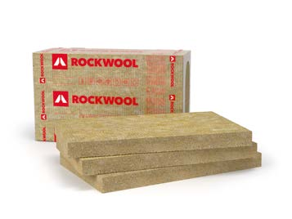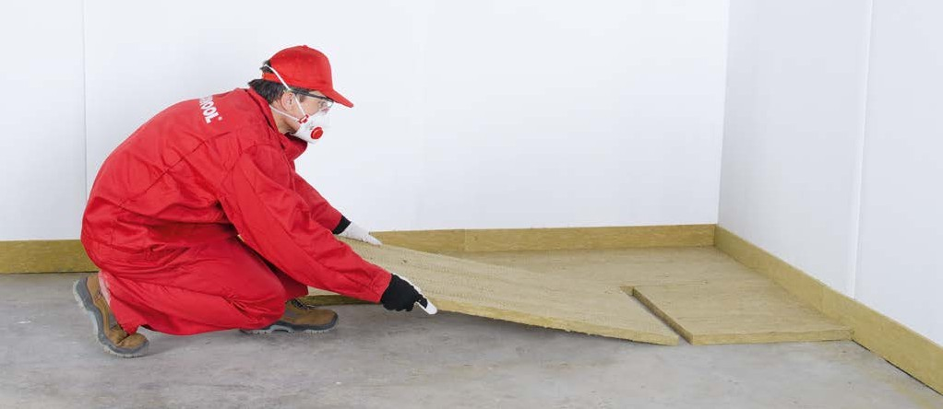

**STEPROCK BASE**

Płyty z wełny skalnej do izolacji termicznej podłóg pływających z podkładami cementowymi, anhydrytowymi jak również suchymi jastrychami z płyt drewnopochodnych, płyt gipsowo-włóknowych, płyt drzazgowo-cementowych, płyt włóknowo-cementowych.

Kod wyrobu: 30-100 mm MW-EN 13162-T7-DS(70;90)-CS(10)60-CP2-WS-WL(P)-MU1 Norma: EN 13162:2012+A1:2015

PKWiU: 23.99.19.0

KARTA

PRODUKTU

ONLINE

max. 3

Współczynnik przewodzenia ciepła **λD = 0,038 W/m·K** Naprężenia ściskające przy 10% deformacji **CS(10) ≥ 60 kPa** Ściśliwość **≤ 2 mm**

Krótkotrwała nasiąkliwość wodą **WS ≤ 1 kg/m²**

Długotrwała nasiąkliwość wodą **WL(P) ≤ 3 kg/m²**

Stabilność wymiarowa w podwyższonej temp. 70°C **DS(70,90) ≤ 1%**

Przenikanie pary wodnej **MU1 μ = 1**

Klasa reakcji na ogień **A1 wyrób**

Trwałość współczynnika przewodzenia ciepła

Produkty do kominków

w funkcji starzenia/degradacji **λ = 0,038 W/m·K** Trwałość reakcji na ogień w funkcji ciepła, warunków atmosferycznych, starzenia/degradacji **A1**

Obciążenie charakterystyczne ciężarem własnym **1,52 kN/m3**

Izolacja metodą nadmuchu

Izolacja poddasza

i ścian działowych

**Izolacja podłóg**

|  |  |  |  |  |  |  |  |  |  |  |  |
| --- | --- | --- | --- | --- | --- | --- | --- | --- | --- | --- | --- |
| długość | szerokość | grubość | cena | numer  produktu | opór cieplny RD | ilość płyt w paczce | ilość m² w paczce | ilość paczek  na palecie | ilość m² na palecie | dostawa pełnopo-jazdowa | grupa dostaw |
| [mm] | [mm] | [mm] | [zł/m²] |  | [m²·K/W] | [szt.] | [m²] | [szt.] | [m²] | [palety] | [wg OWD] |
| 1000 | 600 | 30 | 42,23 | 361976 | 0,75 | 10 | 6,00 | 16 | 96,00 | 26 | B |
| 1000 | 600 | 35 | 49,27 | 361977 | 0,90 | 8 | 4,80 | 16 | 76,80 | 26 | B |
| 1000 | 600 | 50 | 56,06 | 361979 | 1,30 | 4 | 2,40 | 24 | 57,60 | 26 | B |
| 1000 | 600 | 100 | 111,18 | 361982 | 2,60 | 3 | 1,80 | 16 | 28,80 | 26 | B |

Produkt dostarczany wyłącznie na palecie. Wymiary palety: 2000 mm × 1200 mm × 1330 mm.

##### PAS RST

Izolacja ścian zewnętrznych i stropów

Pas z wełny skalnej przeznaczony do stosowania przy izolacji podłóg pływających, montowany pionowo po obwodzie podłogi dla zapewnienia skutecznej dylatacji akustycznej między podkładem podłogi a ścianami.

Kod wyrobu: W-EN-13162-T6-CP4-DS(70;-)-CS(10)20-WS-WL(P)-MU1 Norma: EN 13162:2012+A1:2015



KARTA PRODUKTU

ONLINE

Izolacja fasad wentylowanych

PKWiU: 23.99.19.0

**PARAMETRY TECHNICZNE**

Klasa reakcji na ogień **A1 wyrób**

|  |  |  |  |  |  |  |
| --- | --- | --- | --- | --- | --- | --- |
| długość | szerokość | grubość | cena | numer  produktu | ilość m.b. w kartonie | grupa dostaw |
| [mm] | [mm] | [mm] | [zł/m.b.] |  | [m.b.] | [wg OWD] |
| 1000 | 120 | 12 | 4,97 | 273980 | 24,00 | A |

Cennik produktów i systemów ROCKWOOL z dnia 1.09.2025 r.

Podane ceny są cenami netto. Do cen zostanie doliczony podatek VAT, zgodnie z przepisami Ustawy z dnia 11.03.2004 r. o podatku od towarów i usług (tekst jednolity Dz.U. z 2017 r. poz. 1221 ze zm.).

##### FIREROCK

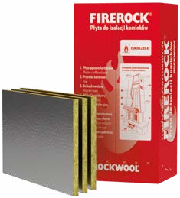

KARTA PRODUKTU

ONLINE

Płyty wysokotemperaturowe ze skalnej wełny z okładziną z folii aluminiowej do izolacji termicznej kominka, a w szczególności: tylnej ściany kominka, obudowy wkładu kominkowego, belki drewnianej lub marmurowego blatu oraz wyciągu z płyt gipsowo-kartonowych.

Instrukcja montażu płyt FIREROCK na [www.rockwool.pl/produkty/firerock](http://www.rockwool.pl/produkty/firerock) - pobierz narzędzia i instrukcje.

Kod wyrobu: MW-EN 13162-T3-CS(10)0,5-WS Norma: EN 13162:2012+A1:2015

PKWiU: 23.99.19.0

**PARAMETRY TECHNICZNE**

Deklarowany współczynnik przewodzenia ciepła **λD = 0,038 W/m·K**



max. 2

Maksymalna temperatura stosowania **ST(+) 580° C**

Klasa reakcji na ogień **A1 wyrób**

|  |  |  |  |  |  |  |  |  |  |
| --- | --- | --- | --- | --- | --- | --- | --- | --- | --- |
| długość | szerokość | grubość | cena | numer  produktu | opór cieplny RD | ilość kartonów na palecie | ilość m² na palecie | dostawa pełnopojaz-dowa | grupa dostaw |
| [mm] | [mm] | [mm] | [zł/m²] |  | [m²·K/W] | [szt.] | [m²] | [palety] | [wg OWD] |
| 1000 | 600 | 25 | 77,03 | 56764 | 0,65 | 12 | 57,60 | 46 | A |
| 1000 | 600 | 30 | 82,35 | 56766 | 0,75 | 8 | 48,00 | 46 | A |

Produkt dostarczany wyłącznie na palecie. Wymiary palety: 1250 mm × 1050 mm × 1362 mm.

###### Akcesoria

##### NÓŻ DO CIĘCIA WEŁNY

Nóż do cięcia wełny o długości 455 mm, z wyprofilowaną rękojeścią, wykonaną z tworzywa sztucznego i ząbkowanym, stalowym ostrzem o długości 320 mm.

PKWiU: 25.71.11.0

|  |  |  |  |
| --- | --- | --- | --- |
| Nazwa produktu | cena | numer  produktu | ilość sztuk w opakowaniu |
|  | [zł/szt.] |  | [szt.] |
| Nóż do wełny | 69,94 | 7980 | 10 |

Produkt dostępny wyłącznie w opakowaniu zbiorczym – 10 sztuk.

###### Izolacja metodą nadmuchu GRANROCK SUPER

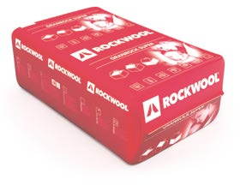

Produkt ze skalnej wełny do izolacji termicznej (wykonywanej metodą wdmuchiwania) poziomych przestrzeni poddaszy nieużytkowych, stropodachów wentylowanych, skośnych przestrzeni poddaszy użytkowych, ścian trójwarstwowych, ścian o konstrukcji szkieletowej.

Kod wyrobu: MW EN 14064-1-S2-WS-MU1 gęstość 30 ±5 kg/m3 i 45 ±5 kg/m3 Kod wyrobu: MW EN 14064-1-S1-WS-MU1 gęstość 60 ±5 kg/m3

Norma: PN-EN 14064-1:2012

PKWiU: 23.99.19.0

**PARAMETRY TECHNICZNE**

Deklarowany współczynnik przewodzenia ciepła dla skosów poddasza użytkowego 55-65 kg/m3 **λD = 0,037 W/m·K** Krótkotrwała nasiąkliwość wodą **WS ≤ 1 kg/m²**

Klasa reakcji na ogień **A1 wyrób**

KARTA PRODUKTU

ONLINE



max. 2



|  |  |  |  |  |  |  |
| --- | --- | --- | --- | --- | --- | --- |
| opakowanie | waga | cena | numer  produktu | ilość worków na palecie | dostawa pełnopojazdowa | grupa dostaw |
|  | [kg] | [zł/kg] |  | [szt.] | [palety] | [wg OWD] |
| worek | 20 | 5,65 | 272667 | 12 | 64 | A |

Cennik produktów i systemów ROCKWOOL z dnia 1.09.2025 r.

Podane ceny są cenami netto. Do cen zostanie doliczony podatek VAT, zgodnie z przepisami Ustawy z dnia 11.03.2004 r. o podatku od towarów i usług (tekst jednolity Dz.U. z 2017 r. poz. 1221 ze zm.).

##### GRANROCK SUPER

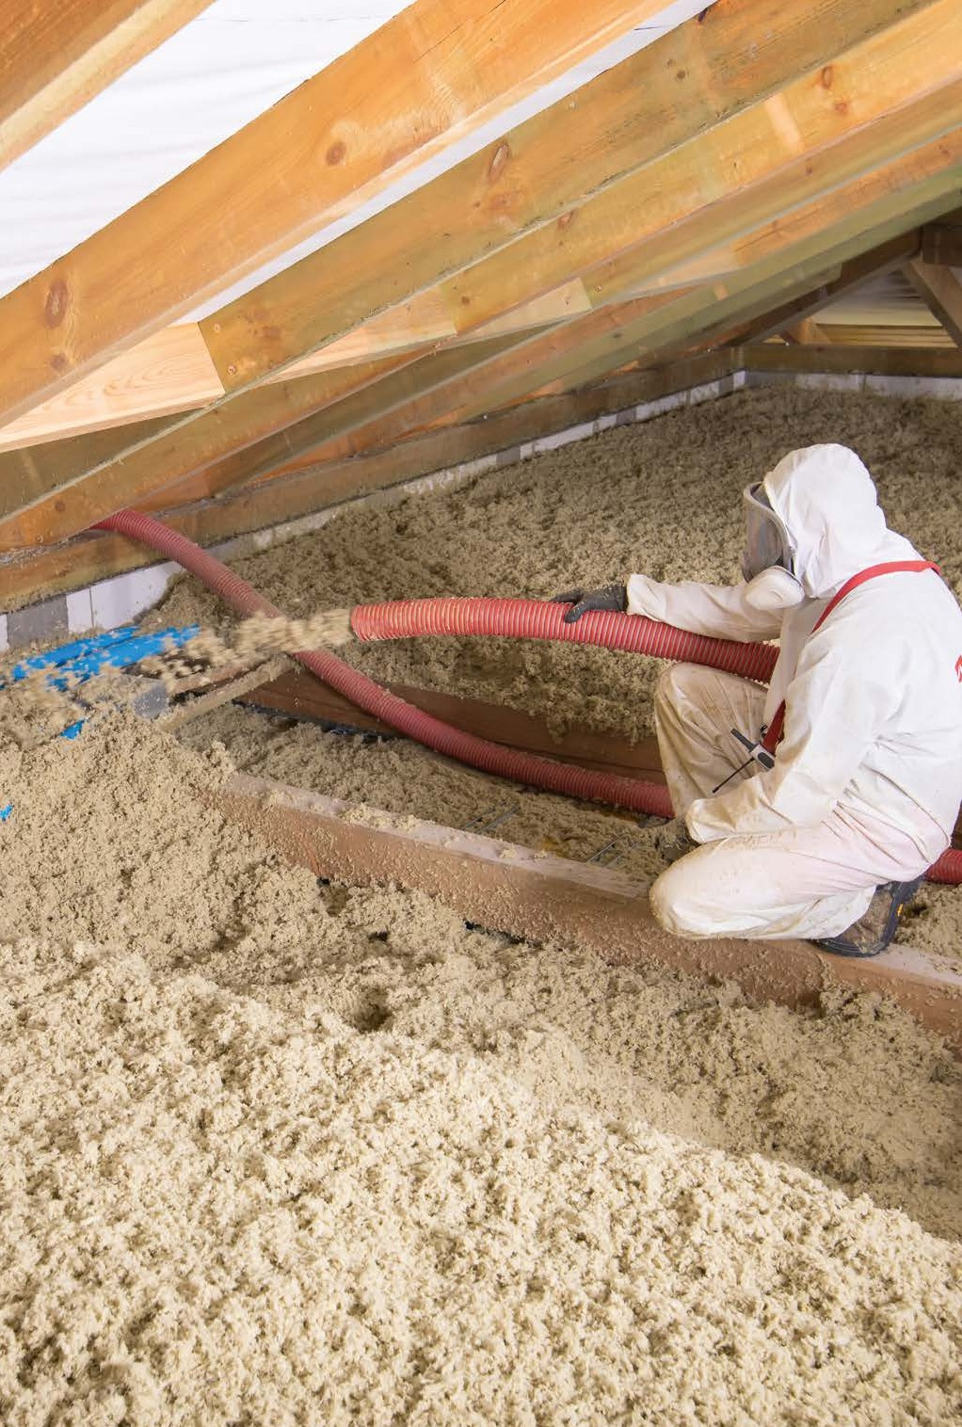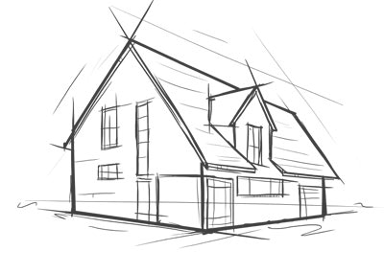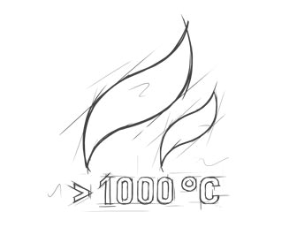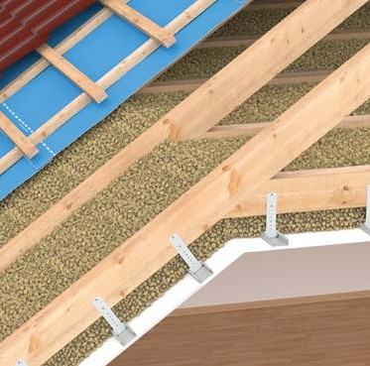

Izolacja poddasza

i ścian działowych

Wełna skalna przeznaczona do nadmuchu to nowoczesne, wszechstronne i niepalne rozwiązanie do izolacji skosów poddaszy użytkowych, poziomych przestrzeni poddaszy

nieużytkowych, stropodachów wentylowanych oraz ścian o konstrukcji szkieletowej.

GRANROCK SUPER może być stosowany w każdych warunkach temperaturowych i wilgotnościowych. Dzięki aplikacji w technologii nadmuchu znacząco skraca czas

potrzebny do ocieplenia domu. Co więcej, w przypadku termomodernizacji poddasza nie ma konieczności demontażu istniejącej zabudowy, co czyni proces jeszcze bardziej efektywnym i bezinwazyjnym.

Izolacja podłóg

Wełna skalna do nadmuchu GRANROCK SUPER jest:

**Izolacja metodą nadmuchu**

**Produkty do kominków**

* **niepalna** – produkt o klasie reakcji na ogień A1, nie przyczynia się do rozwoju pożaru

i nie rozprzestrzenia go,

* **szybka i łatwa w montażu** – do aplikacji wystarczą 2 osoby, a dzięki swojej strukturze materiał szybko i dokładnie wypełnia każdą szczelinę,

Izolacja ścian zewnętrznych i stropów

* **wygodna** – aplikuje się dokładnie tyle materiału ile potrzeba, a po montażu nie jest wymagana przerwa technologiczna
* **odporna** – na czynniki biologiczne

i chemiczne, nie zmienia swoich właściwości nawet po 65 latach użytkowania

Izolacja fasad wentylowanych

* **wyciszająca** – zapewnia doskonałą izolację akustyczną
* **składa się w 97% ze skały** – nie zawiera

substancji szkodliwych.

##### FRONTROCK PREMIUM

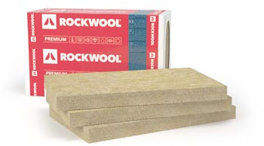

Płyty ze skalnej wełny do izolacji termicznej w bezspoinowych systemach ociepleń (ETICS), do ścian zewnętrznych murowanych, monolitycznych, prefabrykowanych.

Kod wyrobu: MW-EN 13162-T5-DS(70,90)-CS(10)20-TR10-WS-WL(P)-MU1 Norma: EN 13162:2012+A1:2015

PKWiU: 23.99.19.0

**PARAMETRY TECHNICZNE**

Deklarowany współczynnik przewodzenia ciepła **λD = 0,034 W/m·K**

Naprężenie ściskające przy 10% odkształceniu względnym **CS(10) ≥ 20 kPa** Wytrzymałość na rozciąganie prostopadle do powierzchni czołowych **TR ≥ 10 kPa** Klasa reakcji na ogień **A1 wyrób**

KARTA PRODUKTU

ONLINE



max. 3



|  |  |  |  |  |  |  |  |  |  |  |  |
| --- | --- | --- | --- | --- | --- | --- | --- | --- | --- | --- | --- |
| długość | szerokość | grubość | cena | numer  produktu | opór cieplny RD | ilość płyt w paczce | ilość m² w paczce | ilość paczek  na palecie | ilość m² na palecie | dostawa pełnopojaz-dowa | grupa dostaw |
| [mm] | [mm] | [mm] | [zł/m²] |  | [m²·K/W] | [szt.] | [m²] | [szt.] | [m²] | [palety] | [wg OWD] |
| 1000 | 600 | 50 | 38,67 | 355114 | 1,45 | 6 | 3,6 | 16 | 57,60 | 26 | B |
| 1000 | 600 | 60 | 46,40 | 355115 | 1,75 | 7 | 4,2 | 12 | 50,40 | 26 | B |
| 1000 | 600 | 80 | 61,86 | 355116 | 2,35 | 5 | 3 | 12 | 36,00 | 26 | B |
| 1000 | 600 | 100 | 77,33 | 355117 | 2,90 | 3 | 1,8 | 16 | 28,80 | 26 | B |
| 1000 | 600 | 120 | 92,80 | 355118 | 3,50 | 3 | 1,8 | 12 | 21,60 | 26 | B |
| 1000 | 600 | 140 | 108,26 | 355119 | 4,10 | 2 | 1,2 | 16 | 19,20 | 26 | B |
| 1000 | 600 | 150 | 116,00 | 355120 | 4,40 | 2 | 1,2 | 16 | 19,20 | 26 | B |
| 1000 | 600 | 160 | 123,73 | 355121 | 4,70 | 2 | 1,2 | 12 | 14,40 | 26 | B |
| 1000 | 600 | 180 | 139,19 | 355122 | 5,25 | 2 | 1,2 | 12 | 14,40 | 26 | B |
| 1000 | 600 | 200 | 154,66 | 355123 | 5,85 | 2 | 1,2 | 12 | 14,40 | 26 | B |

Produkt dostarczany wyłącznie na palecie. Wymiary palety: 2000 mm × 1200 mm × maks. 1330 mm.

##### FRONTROCK SUPER

Dwugęstościowe płyty ze skalnej wełny do izolacji termicznej w bezspoinowych systemach ociepleń (ETICS), do ścian zewnętrznych murowanych, monolitycznych, prefabrykowanych.

Kod wyrobu: MW-EN 13162-T5-DS(70,-)-DS(70,90)-CS(10)20-TR10-WS-WL(P)-MU1 Norma: EN 13162:2012+A1:2015

PKWiU: 23.99.19.0

**PARAMETRY TECHNICZNE**

Deklarowany współczynnik przewodzenia ciepła **λD = 0,036 W/m·K**



KARTA PRODUKTU

ONLINE

Naprężenie ściskające przy 10% odkształceniu względnym **CS(10) ≥ 20 kPa** Wytrzymałość na rozciąganie prostopadle do powierzchni czołowych **TR ≥ 10 kPa** Klasa reakcji na ogień **A1 wyrób**



max. 3



Parametry wierzchniej, dodatkowo wzmocnionej warstwy płyt FRONTROCK SUPER Naprężenie ściskające przy 10% odkształceniu względnym **CS(10) > 40 kPa**

|  |  |  |  |  |  |  |  |  |  |  |  |
| --- | --- | --- | --- | --- | --- | --- | --- | --- | --- | --- | --- |
| długość | szerokość | grubość | cena | numer  produktu | opór cieplny RD | ilość płyt w paczce | ilość m² w paczce | ilość paczek  na palecie | ilość m² na palecie | dostawa pełnopojaz-dowa | grupa dostaw |
| [mm] | [mm] | [mm] | [zł/m²] |  | [m²·K/W] | [szt.] | [m²] | [szt.] | [m²] | [palety] | [wg OWD] |
| 1000 | 600 | 80 | 56,24 | 281718 | 2,20 | 3 | 1,80 | 20 | 36,00 | 26 | A |
| 1000 | 600 | 100 | 70,30 | 281719 | 2,75 | 3 | 1,80 | 16 | 28,80 | 26 | A |
| 1000 | 600 | 120 | 84,36 | 281720 | 3,30 | 3 | 1,80 | 12 | 21,60 | 26 | A |
| 1000 | 600 | 140 | 98,42 | 281721 | 3,85 | 2 | 1,20 | 16 | 19,20 | 26 | A |
| 1000 | 600 | 150 | 105,45 | 281724 | 4,15 | 2 | 1,20 | 16 | 19,20 | 26 | A |
| 1000 | 600 | 160 | 112,48 | 281725 | 4,40 | 2 | 1,20 | 12 | 14,40 | 26 | A |
| 1000 | 600 | 180 | 126,54 | 281726 | 5,00 | 2 | 1,20 | 12 | 14,40 | 26 | A |
| 1000 | 600 | 200 | 140,60 | 281727 | 5,55 | 2 | 1,20 | 12 | 14,40 | 26 | A |

Produkt dostarczany wyłącznie na palecie. Wymiary palety: 2000 mm × 1200 mm × maks. 1330 mm.

Cennik produktów i systemów ROCKWOOL z dnia 1.09.2025 r.

Podane ceny są cenami netto. Do cen zostanie doliczony podatek VAT, zgodnie z przepisami Ustawy z dnia 11.03.2004 r. o podatku od towarów i usług (tekst jednolity Dz.U. z 2017 r. poz. 1221 ze zm.).

##### FRONTROCK PLUS

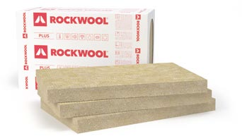

KARTA PRODUKTU

ONLINE

Płyty ze skalnej wełny do izolacji termicznej w bezspoinowych systemach ociepleń (ETICS), do ścian zewnętrznych murowanych, monolitycznych, prefabrykowanych.

Izolacja poddasza

i ścian działowych

Kod wyrobu: MW-EN 13162-T5-DS(70,90)-CS(10)20-TR10-WS-WL(P)-MU1 Norma: EN 13162:2012+A1:2015

PKWiU: 23.99.19.0

**PARAMETRY TECHNICZNE**

Deklarowany współczynnik przewodzenia ciepła **λD = 0,035 W/m·K**



max. 3



Naprężenie ściskające przy 10% odkształceniu względnym **CS(10) ≥ 20 kPa** Wytrzymałość na rozciąganie prostopadle do powierzchni czołowych **TR ≥ 10 kPa** Klasa reakcji na ogień **A1 wyrób**

Izolacja podłóg

|  |  |  |  |  |  |  |  |  |  |  |  |
| --- | --- | --- | --- | --- | --- | --- | --- | --- | --- | --- | --- |
| długość | szerokość | grubość | cena | numer  produktu | opór cieplny RD | ilość płyt w paczce | ilość m² w paczce | ilość paczek  na palecie | ilość m² na palecie | dostawa pełnopojaz-dowa | grupa dostaw |
| [mm] | [mm] | [mm] | [zł/m²] |  | [m²·K/W] | [szt.] | [m²] | [szt.] | [m²] | [palety] | [wg OWD] |
| 1000 | 600 | 50 | 35,15 | 281734 | 1,40 | 6 | 3,60 | 16 | 57,60 | 26 | A |
| 1000 | 600 | 60 | 42,18 | 281735 | 1,70 | 7 | 4,20 | 12 | 50,40 | 26 | B |
| 1000 | 600 | 80 | 56,24 | 281736 | 2,25 | 5 | 3,00 | 12 | 36,00 | 26 | A |
| 1000 | 600 | 100 | 70,30 | 281737 | 2,85 | 3 | 1,80 | 16 | 28,80 | 26 | A |
| 1000 | 600 | 120 | 84,36 | 313212 | 3,40 | 3 | 1,80 | 12 | 21,60 | 26 | A |
| 1000 | 600 | 140 | 98,42 | 281741 | 4,00 | 2 | 1,20 | 16 | 19,20 | 26 | A |
| 1000 | 600 | 150 | 105,45 | 281742 | 4,25 | 2 | 1,20 | 16 | 19,20 | 26 | A |
| 1000 | 600 | 160 | 112,48 | 281743 | 4,55 | 2 | 1,20 | 12 | 14,40 | 26 | A |
| 1000 | 600 | 180 | 126,54 | 281744 | 5,10 | 2 | 1,20 | 12 | 14,40 | 26 | A |
| 1000 | 600 | 200 | 140,60 | 281745 | 5,70 | 2 | 1,20 | 12 | 14,40 | 26 | A |
| 1000 | 600 | 220 | 154,66 | 281746 | 6,25 | 1 | 0,60 | 20 | 12,00 | 26 | B |
| 1000 | 600 | 240 | 168,72 | 281747 | 6,85 | 1 | 0,60 | 20 | 12,00 | 26 | B |
| 1000 | 600 | 250 | 175,75 | 281748 | 7,10 | 1 | 0,60 | 16 | 9,60 | 26 | A |
| 1000 | 600 | 300 | 210,90 | 281751 | 8,55 | 1 | 0,60 | 16 | 9,60 | 26 | B |

Produkt dostarczany wyłącznie na palecie. Wymiary palety: 2000 mm × 1200 mm × maks. 1330 mm.

Produkty do kominków

##### FRONTROCK S

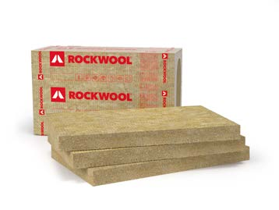

Izolacja metodą nadmuchu

Płyty ze skalnej wełny do izolacji termicznej ociepleń ościeży (okiennych i drzwiowych), balkonów, klatek schodowych oraz w bezspoinowych systemach ociepleń (ETICS).

Kod wyrobu: MW-EN 13162-T5-DS(70,90)-CS(10)30-TR10-WS-WL(P)-MU1 Norma: EN 13162:2012+A1:2015

PKWiU: 23.99.19.0

**PARAMETRY TECHNICZNE**

Deklarowany współczynnik przewodzenia ciepła **λD = 0,037 W/m·K**

Naprężenie ściskające przy 10% odkształceniu względnym **CS(10) ≥ 30 kPa** Wytrzymałość na rozciąganie prostopadle do powierzchni czołowych **TR ≥ 10 kPa** Klasa reakcji na ogień **A1 wyrób**

KARTA PRODUKTU

ONLINE



max. 3



**Izolacja ścian zewnętrznych i stropów**

Izolacja fasad wentylowanych

|  |  |  |  |  |  |  |  |  |  |  |  |
| --- | --- | --- | --- | --- | --- | --- | --- | --- | --- | --- | --- |
| długość | szerokość | grubość | cena | numer  produktu | opór cieplny RD | ilość płyt w paczce | ilość m² w paczce | ilość pa-czek  na palecie | ilość m² na palecie | dostawa pełnopojaz-dowa | grupa dostaw |
| [mm] | [mm] | [mm] | [zł/m²] |  | [m²·K/W] | [szt.] | [m²] | [szt.] | [m²] | [palety] | [wg OWD] |
| 1000 | 600 | 20 | 18,48 | 232040 | 0,50 | 8 | 4,8 | 28 | 134,40 | 26 | B |
| 1000 | 600 | 30 | 24,00 | 309003 | 0,80 | 10 | 6,0 | 16 | 96,00 | 26 | A |
| 1000 | 600 | 40 | 32,00 | 319343 | 1,05 | 7 | 4,2 | 16 | 67,20 | 26 | A |
| 1000 | 600 | 50 | 40,00 | 232399 | 1,35 | 4 | 2,4 | 24 | 57,60 | 26 | A |

Produkt dostarczany wyłącznie na palecie. Wymiary palety: 2000 mm × 1200 mm × maks. 1330 mm.

Cennik produktów i systemów ROCKWOOL z dnia 1.09.2025 r.

Podane ceny są cenami netto. Do cen zostanie doliczony podatek VAT, zgodnie z przepisami Ustawy z dnia 11.03.2004 r. o podatku od towarów i usług (tekst jednolity Dz.U. z 2017 r. poz. 1221 ze zm.).

##### FRONTROCK L

Płyty lamelowe ze skalnej wełny do izolacji termicznej w bezspoinowych systemach ociepleń (ETICS)do ścian zewnętrznych murowanych, monolitycznych,

prefabrykowanych. Również do stropów od strony sufitów w pomieszczeniach zimnych, np. przejazdów, parkingów.

Kod wyrobu: MW-EN 13162-T5-DS(70,-)-DS(70,90)-CS(10\Y)40-TR80-WS-WL(P)-MU1 Norma: EN 13162:2012+A1:2015

PKWiU: 23.99.19.0

**PARAMETRY TECHNICZNE**



KARTA PRODUKTU

ONLINE

Deklarowany współczynnik przewodzenia ciepła **λD = 0,041 W/m·K**



max. 2



Naprężenie ściskające przy 10% odkształceniu względnym **CS(10\Y) ≥ 40 kPa** Wytrzymałość na rozciąganie prostopadle do powierzchni czołowych **TR ≥ 80 kPa** Klasa reakcji na ogień **A1 wyrób**

|  |  |  |  |  |  |  |  |  |  |  |  |
| --- | --- | --- | --- | --- | --- | --- | --- | --- | --- | --- | --- |
| długość | szerokość | grubość | cena | numer  produktu | opór cieplny RD | ilość płyt w paczce | ilość m² w paczce | ilość paczek  na palecie | ilość m² na palecie | dostawa pełnopojaz-dowa | grupa dostaw |
| [mm] | [mm] | [mm] | [zł/m²] |  | [m²·K/W] | [szt.] | [m²] | [szt.] | [m²] | [palety] | [wg OWD] |
| 1200 | 200 | 50 | 42,85 | 281752 | 1,20 | 8 | 1,92 | 30 | 57,60 | 26 | B |
| 1200 | 200 | 100 | 85,70 | 281755 | 2,40 | 4 | 0,96 | 30 | 28,80 | 26 | B |
| 1200 | 200 | 120 | 102,84 | 281756 | 2,90 | 4 | 0,96 | 25 | 24,00 | 26 | B |
| 1200 | 200 | 150 | 128,55 | 281758 | 3,65 | 4 | 0,96 | 20 | 19,20 | 26 | B |
| 1200 | 200 | 200 | 171,40 | 281761 | 4,85 | 4 | 0,96 | 15 | 14,40 | 26 | B |

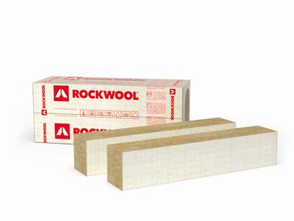Produkt dostarczany wyłącznie na palecie. Wymiary palety: 2000 mm × 1200 mm × 1340 mm.

##### FRONTROCK FS

FRONTROCK FS jest niepalną barierą ogniową, zaprojektowaną do podniesienia bezpieczeństwa pożarowego elewacji docieplonych metodą ETICS ze styropianem (lekką mokrą). FRONTROCK FS można mocować na wszelkich podłożach, na których dopuszczane jest zastosowanie systemów ETICS, zarówno na budynkach nowych, jak i poddawanych termorenowacji, zgodnie z opracowaniem „Wytyczne Projektowania SITP WP-03:2018 - Wytyczne projektowania ocieplenia elewacji budynków z uwagi na bezpieczeństwo pożarowe”.

Kod Wyrobu: MW-EN13162-T5-DS(70,90)-CS(10)20-TR10-WS-WL(P)-MU1 Norma: EN 13162:2012+A1:2015

PKWiU: 23.99.19.0

**PARAMETRY TECHNICZNE**



KARTA PRODUKTU

ONLINE

Deklarowany współczynnik przewodzenia ciepła **λD = 0,036 W/m·K**

Naprężenie ściskające przy 10% odkształceniu względnym **CS(10) ≥ 20 kPa** Wytrzymałość na rozciąganie prostopadle do powierzchni czołowych **TR ≥ 10 kPa** Klasa reakcji na ogień **A1 wyrób**



max. 2



Powierzchnia gruntowana fabrycznie

|  |  |  |  |  |  |  |  |  |  |  |
| --- | --- | --- | --- | --- | --- | --- | --- | --- | --- | --- |
| długość | szerokość | grubość | cena | numer  produktu | opór cieplny RD | ilość m.b./ elementów w paczce | ilość paczek na palecie | ilość szt. na palecie | dostawa pełnopojaz-dowa | grupa dostaw |
| [mm] | [mm] | [mm] | [zł/m.b.] |  | [m²·K/W] | [m.b.] | [szt] | [szt.] | [palety] | [wg OWD] |
| 1000 | 200 | 100 | 18,99 | 282243 | 2,75 | 4 | 18 | 72 | 52 | B |
| 1000 | 200 | 120 | 22,78 | 282244 | 3,30 | 4 | 15 | 60 | 52 | B |
| 1000 | 200 | 140 | 26,59 | 282245 | 3,85 | 4 | 12 | 48 | 52 | B |
| 1000 | 200 | 150 | 28,48 | 282246 | 4,15 | 4 | 12 | 48 | 52 | B |
| 1000 | 200 | 160 | 30,50 | 282247 | 4,40 | 4 | 9 | 36 | 52 | B |
| 1000 | 200 | 180 | 34,18 | 282248 | 5,00 | 4 | 9 | 36 | 52 | B |
| 1000 | 200 | 200 | 37,97 | 282249 | 5,55 | 4 | 9 | 36 | 52 | B |

Produkt dostarczany wyłącznie na palecie. Wymiary palety: 1200 mm x 1000 mm x 1330 mm.

Cennik produktów i systemów ROCKWOOL z dnia 1.09.2025 r.

Podane ceny są cenami netto. Do cen zostanie doliczony podatek VAT, zgodnie z przepisami Ustawy z dnia 11.03.2004 r. o podatku od towarów i usług (tekst jednolity Dz.U. z 2017 r. poz. 1221 ze zm.).

##### STROPROCK G

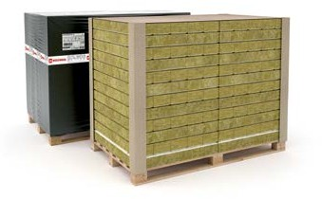

**Izolacja ścian zewnętrznych i stropów**

Płyta lamelowa ze skalnej wełny mineralnej do izolacji termicznej, fabrycznie pokryta jednostronnie preparatem gruntującym przeznaczone do izolacji termicznej stropów piwnicznych, stropów nad garażami i przejazdami.

Izolacja poddasza

i ścian działowych

Kod wyrobu: MW-EN 13162-T5-DS(70,90)-CS(10\Y)20-TR15-WS-WL(P)-MU1 dla grubości 50-200 mm MW-EN 13162-T5-DS(70,90)-CS(10\Y)20-TR10-WS-WL(P)-MU1 dla grubości 210-250 mm

Norma: EN 13162:2012+A1:2015 PKWiU: 23.99.19.0

**PARAMETRY TECHNICZNE**

Deklarowany współczynnik przewodzenia ciepła **λD = 0,037 W/m·K**



KARTA PRODUKTU

ONLINE

Naprężenie ściskające przy 10% odkształceniu względnym **CS(10\Y) ≥ 20 kPa** Wytrzymałość na rozciąganie prostopadle do powierzchni czołowych **TR ≥ 15 kPa**, dla grub. 210-250 mm **TR ≥ 10 kPa**



max. 2



Klasa reakcji na ogień **A1 wyrób**

Izolacja podłóg

Powierzchnia gruntowana fabrycznie

|  |  |  |  |  |  |  |  |  |  |
| --- | --- | --- | --- | --- | --- | --- | --- | --- | --- |
| długość | szerokość | grubość | cena | numer  produktu | opór cieplny RD | ilość płyt na palecie | ilość m² na palecie | dostawa pełnopojaz-dowa | grupa dostaw |
| [mm] | [mm] | [mm] | [zł/m²] |  | [m²·K/W] | [szt.] | [m²] | [palety] | [wg OWD] |
| 1000 | 200 | 50 | 36,70 | 282528 | 1,35 | 288 | 57,60 | 26 | A |
| 1000 | 200 | 80 | 58,72 | 282529 | 2,15 | 180 | 36,00 | 26 | A |
| 1000 | 200 | 100 | 73,40 | 282530 | 2,70 | 144 | 28,80 | 26 | A |
| 1000 | 200 | 120 | 88,08 | 282531 | 3,20 | 120 | 24,00 | 26 | A |
| 1000 | 200 | 150 | 110,10 | 282532 | 4,05 | 96 | 19,20 | 26 | A |
| 1000 | 200 | 180 | 132,12 | 286145 | 4,85 | 72 | 14,40 | 26 | C |
| 1000 | 200 | 200 | 146,80 | 282533 | 5,40 | 72 | 14,40 | 26 | A |
| 1000 | 200 | 220 | 161,48 | 284200 | 5,95 | 60 | 12,00 | 26 | C |
| 1000 | 200 | 250 | 183,50 | 284201 | 6,75 | 48 | 9,60 | 26 | C |

Płyty STROPROCK G dostarczane są wyłącznie na paletach. Wymiary palety: 2000 mm × 1200 mm × maks. 1330 mm.

Izolacja metodą nadmuchu

Produkty do kominków

Cennik produktów i systemów ROCKWOOL z dnia 1.09.2025 r.

Izolacja fasad wentylowanych

Podane ceny są cenami netto. Do cen zostanie doliczony podatek VAT, zgodnie z przepisami Ustawy z dnia 11.03.2004 r. o podatku od towarów i usług (tekst jednolity Dz.U. z 2017 r. poz. 1221 ze zm.).

##### STROPROCK S

Niepalne płyty dwugęstościowe ze skalnej wełny mineralnej pokryte okładziną z białej włókniny szklanej, przeznaczone do izolacji termicznej stropów piwnicznych, stropów nad garażami

i przejazdami.

Kod wyrobu: MW-EN 13162-T4-CS(10)0,5-AW1,00-WS-WL(P)- MU1 Norma: EN 13162:2012+A1:2015

PKWiU: 23.99.19.0

**PARAMETRY TECHNICZNE**



KARTA PRODUKTU

ONLINE

Deklarowany współczynnik przewodzenia ciepła **λD = 0,034 W/m·K** Naprężenie ściskające przy 10% odkształceniu względnym **CS(10\Y) ≥ 0,5 kPa** Klasa reakcji na ogień **A1 wyrób**



max. 2



Powierzchnia pokryta okładziną z białej włókniny szklanej

|  |  |  |  |  |  |  |  |  |  |  |  |
| --- | --- | --- | --- | --- | --- | --- | --- | --- | --- | --- | --- |
| długość | szerokość | grubość | cena | numer  produktu | opór cieplny RD | ilość płyt w paczce | ilość m² w paczce | ilość paczek  na palecie | ilość m² na palecie | dostawa pełnopojaz-dowa | grupa dostaw |
| [mm] | [mm] | [mm] | [zł/m²] |  | [m²·K/W] | [szt.] | [m²] | [szt.] | [m²] | [palety] | [wg OWD] |
| 1000 | 600 | 80 | 40,64 | 340991 | 2,35 | 6 | 3,60 | 25 | 90,00 | 11 | B |
| 1000 | 600 | 100 | 50,80 | 339952 | 2,90 | 4 | 2,40 | 30 | 72,00 | 11 | A |
| 1000 | 600 | 120 | 60,96 | 340993 | 3,50 | 4 | 2,40 | 25 | 60,00 | 11 | B |
| 1000 | 600 | 150 | 76,20 | 340994 | 4,40 | 4 | 2,40 | 20 | 48,00 | 11 | B |
| 1000 | 600 | 200 | 101,60 | 340995 | 5,85 | 3 | 1,80 | 20 | 36,00 | 11 | B |

Produkt dostarczany wyłącznie na palecie 2400×1200 mm.

##### STROPROCK SB

Niepalne płyty dwugęstościowe ze skalnej wełny mineralnej pokryte okładziną z czarnej włókniny szklanej, przeznaczone do izolacji termicznej stropów piwnicznych, stropów nad garażami

i przejazdami.

Kod wyrobu: MW-EN 13162-T4-CS(10)0,5-AW1,00-WS-WL(P)- MU1 Norma: EN 13162:2012+A1:2015

PKWiU: 23.99.19.0

**PARAMETRY TECHNICZNE**



KARTA PRODUKTU

ONLINE

Deklarowany współczynnik przewodzenia ciepła **λD = 0,034 W/m·K** Naprężenie ściskające przy 10% odkształceniu względnym **CS(10\Y) ≥ 0,5 kPa** Klasa reakcji na ogień **A1 wyrób**



max. 2



Powierzchnia pokryta okładziną z czarnej włókniny szklanej

|  |  |  |  |  |  |  |  |  |  |  |  |
| --- | --- | --- | --- | --- | --- | --- | --- | --- | --- | --- | --- |
| długość | szerokość | grubość | cena | numer  produktu | opór cieplny RD | ilość płyt w paczce | ilość m² w paczce | ilość paczek  na palecie | ilość m² na palecie | dostawa pełnopo-jazdowa | grupa dostaw |
| [mm] | [mm] | [mm] | [zł/m²] |  | [m²·K/W] | [szt.] | [m²] | [szt.] | [m²] | [palety] | [wg OWD] |
| 1000 | 600 | 80 | 40,64 | 352446 | 2,35 | 6 | 3,60 | 25 | 90,00 | 11 | B |
| 1000 | 600 | 100 | 50,80 | 352447 | 2,90 | 4 | 2,40 | 30 | 72,00 | 11 | B |
| 1000 | 600 | 120 | 60,96 | 352448 | 3,50 | 4 | 2,40 | 25 | 60,00 | 11 | B |
| 1000 | 600 | 150 | 76,20 | 352450 | 4,40 | 4 | 2,40 | 20 | 48,00 | 11 | B |

Produkt dostarczany wyłącznie na palecie 2400×1200 mm.

Cennik produktów i systemów ROCKWOOL z dnia 1.09.2025 r.

Podane ceny są cenami netto. Do cen zostanie doliczony podatek VAT, zgodnie z przepisami Ustawy z dnia 11.03.2004 r. o podatku od towarów i usług (tekst jednolity Dz.U. z 2017 r. poz. 1221 ze zm.).

##### VENTIROCK SUPER

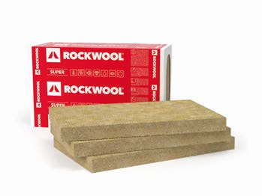

**Klasa A – Najwyższa klasa pochłaniania dźwięku**

**d ≥ 50 mm, wg PN-EN ISO 11654:1999**

Płyty ze skalnej wełny do izolacji termicznej i akustycznej ścian osłonowych, ścian z elewacją z paneli (np. blacha, siding, deski), ścian z elewacją z kamienia, szkła.

Izolacja poddasza

i ścian działowych

Kod wyrobu: MW-EN 13162-T5-DS(70,90)-WS-WL(P)-AW0,70-MU1dla grub. 50-79 mm MW-EN 13162-T5-DS(70,90)-WS-WL(P)-AW0,95-MU1dla grub. 80-200 mm

Norma: EN 13162:2012+A1:2015 PKWiU: 23.99.19.0

Gęstość nominalna płyt 50-60 mm – 110 kg/m3

Gęstość nominalna płyt 80-200 mm – produkt dwugęstościowy, górna warstwa 120 kg/m3, dolna warstwa 70 kg/m3

**PARAMETRY TECHNICZNE**



KARTA PRODUKTU

ONLINE

Deklarowany współczynnik przewodzenia ciepła **λD = 0,033 W/m·K**



Izolacja podłóg

Klasa reakcji na ogień **A1 wyrób**

Współczynnik pochłaniania dźwięku

**AW: 0,70 dla grub. 50-79 mm; 0,95 dla grub. 80-200 mm**

|  |  |  |  |  |  |  |  |  |  |  |  |
| --- | --- | --- | --- | --- | --- | --- | --- | --- | --- | --- | --- |
| długość | szerokość | grubość | cena | numer  produktu | opór cieplny RD | ilość płyt w paczce | ilość m² w paczce | ilość paczek  na palecie | ilość m² na palecie | dostawa pełnopo-jazdowa | grupa dostaw |
| [mm] | [mm] | [mm] | [zł/m²] |  | [m²·K/W] | [szt.] | [m²] | [szt.] | [m²] | [palety] | [wg OWD] |
| 1000 | 600 | 50 | 43,80 | 345269 | 1,50 | 4 | 2,40 | 24 | 57,60 | 26 | B |
| 1000 | 600 | 60 | 53,74 | 345272 | 1,80 | 4 | 2,40 | 20 | 48,00 | 26 | B |
| 1000 | 600 | 80 | 62,29 | 345364 | 2,40 | 3 | 1,80 | 20 | 36,00 | 26 | B |
| 1000 | 600 | 100 | 72,84 | 281551 | 3,00 | 4 | 2,40 | 30 | 72,00 | 11 | B |
| 1000 | 600 | 120 | 86,80 | 281552 | 3,60 | 4 | 2,40 | 25 | 60,00 | 11 | B |
| 1000 | 600 | 150 | 108,23 | 281553 | 4,50 | 4 | 2,40 | 20 | 48,00 | 11 | B |
| 1000 | 600 | 180 | 129,77 | 281554 | 5,45 | 3 | 1,80 | 20 | 36,00 | 12 | B |
| 1000 | 600 | 200 | 144,11 | 281555 | 6,05 | 3 | 1,80 | 20 | 36,00 | 11 | B |

Produkt dostarczany wyłącznie na palecie. Wymiary palety: 2400 mm × 1200 mm × 2730 mm. Wymiary palety: 2200 mm × 1200 mm × 2730 mm (180 mm).

Produkty do kominków

##### VENTIROCK F SUPER

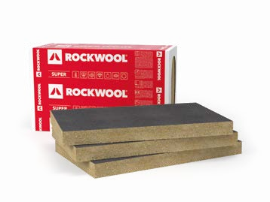

**Klasa A – Najwyższa klasa pochłaniania dźwięku**

**d ≥ 50 mm, wg PN-EN ISO 11654:1999**

Izolacja metodą nadmuchu

Płyty ze skalnej wełny z okładziną z włókniny szklanej do izolacji termicznej ścian osłonowych, ścian z elewacją z paneli (np. blacha, siding, deski), ścian z elewacją z kamienia, szkła.

Kod wyrobu: MW-EN 13162-T5-DS(70,90)-WS-WL(P)-AW0,70-MU1 dla grub. 50-79 mm MW-EN 13162-T5-DS(70,90)-WS-WL(P)-AW0,95-MU1 dla grub. 80-200 mm

Norma: EN 13162:2012+A1:2015 PKWiU: 23.99.19.0

Gęstość nominalna płyt 50-60 mm – 110 kg/m3

Gęstość nominalna płyt 80-200 mm – produkt dwugęstościowy, górna warstwa 120 kg/m3, dolna warstwa 70 kg/m3

**PARAMETRY TECHNICZNE**



KARTA PRODUKTU

ONLINE

**Izolacja ścian zewnętrznych i stropów**

Deklarowany współczynnik przewodzenia ciepła **λD = 0,033 W/m·K**



Klasa reakcji na ogień **A1 wyrób**

Współczynnik pochłaniania dźwięku

**AW: 0,70 dla grub. 50-79 mm, 0,95 dla grub. 80-200 mm**

**Izolacja fasad wentylowanych**

|  |  |  |  |  |  |  |  |  |  |  |  |
| --- | --- | --- | --- | --- | --- | --- | --- | --- | --- | --- | --- |
| długość | szerokość | grubość | cena | numer  produktu | opór cieplny RD | ilość płyt w paczce | ilość m² w paczce | ilość paczek  na palecie | ilość m² na palecie | dostawa pełnopo-jazdowa | grupa dostaw |
| [mm] | [mm] | [mm] | [zł/m²] |  | [m²·K/W] | [szt.] | [m²] | [szt.] | [m²] | [palety] | [wg OWD] |
| 1000 | 600 | 50 | 47,27 | 345368 | 1,50 | 4 | 2,40 | 24 | 57,60 | 26 | B |
| 1000 | 600 | 60 | 57,96 | 345370 | 1,80 | 4 | 2,40 | 20 | 48,00 | 26 | B |
| 1000 | 600 | 80 | 67,21 | 345375 | 2,40 | 3 | 1,80 | 20 | 36,00 | 26 | B |
| 1000 | 600 | 100 | 76,40 | 281559 | 3,00 | 4 | 2,40 | 30 | 72,00 | 11 | B |
| 1000 | 600 | 120 | 93,12 | 281560 | 3,60 | 4 | 2,40 | 25 | 60,00 | 11 | B |
| 1000 | 600 | 150 | 112,79 | 281561 | 4,50 | 4 | 2,40 | 20 | 48,00 | 11 | B |
| 1000 | 600 | 160 | 122,31 | 281562 | 4,80 | 3 | 1,80 | 25 | 45,00 | 11 | B |
| 1000 | 600 | 180 | 135,26 | 281563 | 5,45 | 3 | 1,80 | 20 | 36,00 | 12 | B |
| 1000 | 600 | 200 | 150,18 | 281564 | 6,05 | 3 | 1,80 | 20 | 36,00 | 11 | B |

Produkt dostarczany wyłącznie na palecie. Wymiary palety: 2400 mm × 1200 mm × 2730 mm. Wymiary palety: 2200 mm × 1200 mm × 2730 mm (180 mm).

Cennik produktów i systemów ROCKWOOL z dnia 1.09.2025 r.

Podane ceny są cenami netto. Do cen zostanie doliczony podatek VAT, zgodnie z przepisami Ustawy z dnia 11.03.2004 r. o podatku od towarów i usług (tekst jednolity Dz.U. z 2017 r. poz. 1221 ze zm.).

##### VENTIROCK PLUS



**Klasa A – Najwyższa klasa pochłaniania dźwięku**

**d ≥ 50 mm, wg PN-EN ISO 11654:1999**

Płyty ze skalnej wełny do izolacji termicznej i akustycznej ścian z elewacją z paneli (np. blacha, siding, deski), ścian z elewacją z kamienia, szkła, ścian o konstrukcji szkieletowej, ścian osłonowych, ścian trójwarstwowych, ścian działowych, trójwarstwowych ścian fundamentowych.

Kod wyrobu: MW–EN 13162–T4–CS(10)0,5–AW1,00-WS–WL(P)–MU1 dla grub. 80-200 mm MW–EN 13162–T4–CS(10)0,5–WS–WL(P)–MU1 dla grub. 30-79 mm

Norma: EN 13162:2012+A1:2015 PKWiU: 23.99.19.0

Gęstość nominalna płyt 50-60 mm – 65 kg/m3, Gęstość nominalna płyt 80-200 mm – produkt dwugęstościowy, górna warstwa 90 kg/m3, dolna warstwa 50 kg/m3



KARTA PRODUKTU

ONLINE

**PARAMETRY TECHNICZNE**



Deklarowany współczynnik przewodzenia ciepła **λD = 0,034 W/m·K**

Klasa reakcji na ogień **A1 wyrób**

Współczynnik pochłaniania dźwięku **AW 1,00 dla grub. 80-200 mm**

|  |  |  |  |  |  |  |  |  |  |  |  |
| --- | --- | --- | --- | --- | --- | --- | --- | --- | --- | --- | --- |
| długość | szerokość | grubość | cena | numer  produktu | opór cieplny RD | ilość płyt w paczce | ilość m² w paczce | ilość paczek  na palecie | ilość m² na palecie | dostawa pełnopo-jazdowa | grupa dostaw |
| [mm] | [mm] | [mm] | [zł/m²] |  | [m²·K/W] | [szt.] | [m²] | [szt.] | [m²] | [palety] | [wg OWD] |
| 1000 | 600 | 50 | 31,50 | 281529 | 1,45 | 8 | 4,80 | 30 | 144,00 | 11 | B |
| 1000 | 600 | 60 | 39,31 | 281530 | 1,75 | 8 | 4,80 | 25 | 120,00 | 11 | B |
| 1000 | 600 | 80 | 45,58 | 281531 | 2,35 | 6 | 3,60 | 25 | 90,00 | 11 | B |
| 1000 | 600 | 100 | 54,28 | 281532 | 2,90 | 4 | 2,40 | 30 | 72,00 | 11 | A |
| 1000 | 600 | 120 | 66,95 | 281533 | 3,50 | 4 | 2,40 | 25 | 60,00 | 11 | B |
| 1000 | 600 | 140 | 83,11 | 308070 | 4,10 | 3 | 1,80 | 25 | 45,00 | 11 | B |
| 1000 | 600 | 150 | 81,80 | 281534 | 4,40 | 4 | 2,40 | 20 | 48,00 | 11 | A |
| 1000 | 600 | 160 | 88,92 | 281535 | 4,70 | 3 | 1,80 | 25 | 45,00 | 11 | B |
| 1000 | 600 | 180 | 96,25 | 281536 | 5,25 | 3 | 1,80 | 20 | 36,00 | 12 | B |
| 1000 | 600 | 200 | 106,84 | 281537 | 5,85 | 3 | 1,80 | 20 | 36,00 | 11 | B |

Produkt dostarczany wyłącznie na palecie. Wymiary palety: 2400 mm × 1200 mm × 2730 mm. Wymiary palety: 2200 mm × 1200 mm × 2730 mm (140 mm).

##### VENTIROCK F PLUS

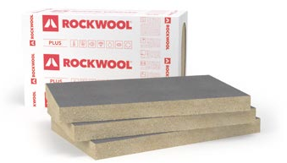

**Klasa A – Najwyższa klasa pochłaniania dźwięku**

**d ≥ 50 mm, wg PN-EN ISO 11654:1999**

Płyty ze skalnej wełny z okładziną z włókniny szklanej do izolacji termicznej i akustycznej ścian

z elewacją z paneli (np. blacha, siding, deski), ścian z elewacją z kamienia, szkła, ścian o konstrukcji szkieletowej, ścian osłonowych, ścian trójwarstwowych.

Kod wyrobu: MW–EN 13162–T4–CS(10)0,5–AW1,00–WS–WL(P)–MU1 dla grub. 80-200 mm MW–EN 13162–T4–CS(10)0,5–WS–WL(P)–MU1 dla grub. 30-79 mm

Norma: EN 13162:2012+A1:2015 PKWiU: 23.99.19.0

Gęstość nominalna płyt 50-60 mm – 65 kg/m3, Gęstość nominalna płyt 80-200 mm – produkt dwugęstościowy, górna warstwa 90 kg/m3, dolna warstwa 50 kg/m3



KARTA PRODUKTU

ONLINE

**PARAMETRY TECHNICZNE**



Deklarowany współczynnik przewodzenia ciepła **λD = 0,034 W/m·K**

Klasa reakcji na ogień **A1 wyrób**

Współczynnik pochłaniania dźwięku **AW 1,00 dla grub. 80-200 mm**

|  |  |  |  |  |  |  |  |  |  |  |  |
| --- | --- | --- | --- | --- | --- | --- | --- | --- | --- | --- | --- |
| długość | szerokość | grubość | cena | numer  produktu | opór cieplny RD | ilość płyt w paczce | ilość m² w paczce | ilość paczek  na palecie | ilość m² na palecie | dostawa pełnopo-jazdowa | grupa dostaw |
| [mm] | [mm] | [mm] | [zł/m²] |  | [m²·K/W] | [szt.] | [m²] | [szt.] | [m²] | [palety] | [wg OWD] |

|  |  |  |  |  |  |  |  |  |  |  |  |
| --- | --- | --- | --- | --- | --- | --- | --- | --- | --- | --- | --- |
| 1000 | 600 | 50 | 35,51 | 281538 | 1,45 | 8 | 4,80 | 30 | 144,00 | 11 | B |
| 1000 | 600 | 60 | 41,22 | 281539 | 1,75 | 8 | 4,80 | 25 | 120,00 | 11 | B |
| 1000 | 600 | 80 | 49,80 | 281540 | 2,35 | 6 | 3,60 | 25 | 90,00 | 11 | A |
| 1000 | 600 | 100 | 57,80 | 281541 | 2,90 | 4 | 2,40 | 30 | 72,00 | 11 | A |
| 1000 | 600 | 120 | 68,69 | 281542 | 3,50 | 4 | 2,40 | 25 | 60,00 | 11 | B |
| 1000 | 600 | 140 | 87,57 | 281543 | 4,10 | 3 | 1,80 | 25 | 45,00 | 12 | B |
| 1000 | 600 | 150 | 84,32 | 281544 | 4,40 | 4 | 2,40 | 20 | 48,00 | 11 | A |
| 1000 | 600 | 160 | 90,53 | 281545 | 4,70 | 3 | 1,80 | 25 | 45,00 | 11 | B |
| 1000 | 600 | 180 | 105,86 | 281546 | 5,25 | 3 | 1,80 | 20 | 36,00 | 12 | A |

|  |  |  |  |  |  |  |  |  |  |  |  |
| --- | --- | --- | --- | --- | --- | --- | --- | --- | --- | --- | --- |
| 1000 | 600 | 200 | 111,08 | 281547 | 5,85 | 3 | 1,80 | 20 | 36,00 | 11 | A |

Produkt dostarczany wyłącznie na palecie. Wymiary palety: 2400 mm × 1200 mm × 2730 mm. Wymiary palety: 2200 mm × 1200 mm × 2730 mm (140, 180 mm).

Cennik produktów i systemów ROCKWOOL z dnia 1.09.2025 r.

Podane ceny są cenami netto. Do cen zostanie doliczony podatek VAT, zgodnie z przepisami Ustawy z dnia 11.03.2004 r. o podatku od towarów i usług (tekst jednolity Dz.U. z 2017 r. poz. 1221 ze zm.).

##### VENTIROCK

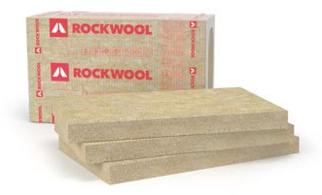

Płyty ze skalnej wełny do izolacji termicznej i akustycznej ścian z elewacją z paneli (np. blacha, siding, deski), ścian z elewacją z kamienia, szkła, ścian o konstrukcji szkieletowej, ścian osłonowych, ścian trójwarstwowych, ścian działowych, trójwarstwowych ścian fundamentowych.

Izolacja poddasza

i ścian działowych

Kod wyrobu: MW-EN 13162-T4-WS-WL(P)-MU1 Norma: EN 13162:2012+A1:2015

PKWiU: 23.99.19.0



KARTA PRODUKTU

ONLINE

Gęstość nominalna płyt: 40 kg/m3

**PARAMETRY TECHNICZNE**



Deklarowany współczynnik przewodzenia ciepła **λD = 0,035 W/m·K**

Klasa reakcji na ogień **A1 wyrób**

Izolacja podłóg

|  |  |  |  |  |  |  |  |  |  |  |  |
| --- | --- | --- | --- | --- | --- | --- | --- | --- | --- | --- | --- |
| długość | szerokość | grubość | cena | numer  produktu | opór cieplny RD | ilość płyt w paczce | ilość m² w paczce | ilość paczek  na palecie | ilość m² na palecie | dostawa pełnopo-jazdowa | grupa dostaw |
| [mm] | [mm] | [mm] | [zł/m²] |  | [m²·K/W] | [szt.] | [m²] | [szt.] | [m²] | [palety] | [wg OWD] |
| 1000 | 600 | 50 | 25,73 | 281511 | 1,40 | 8 | 4,80 | 30 | 144,00 | 11 | B |
| 1000 | 600 | 80 | 42,97 | 281513 | 2,25 | 6 | 3,60 | 25 | 90,00 | 11 | B |
| 1000 | 600 | 100 | 50,75 | 281514 | 2,85 | 4 | 2,40 | 30 | 72,00 | 11 | B |
| 1000 | 600 | 150 | 74,33 | 281516 | 4,25 | 4 | 2,40 | 20 | 48,00 | 11 | B |

Produkt dostarczany wyłącznie na palecie. Wymiary palety: 2400 mm × 1200 mm × 2730 mm.

##### VENTIROCK F

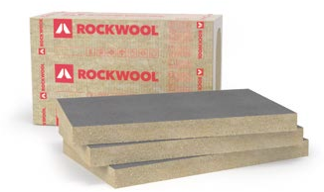

KARTA PRODUKTU

ONLINE

Produkty do kominków

Płyty ze skalnej wełny z okładziną z włókniny szklanej do izolacji termicznej i akustycznej ścian z elewacją z paneli (np. blacha, siding, deski), ścian z elewacją z kamienia, szkła, ścian o konstrukcji szkieletowej, ścian osłonowych, ścian trójwarstwowych.

Kod wyrobu: MW–EN 13162-T4-WS-WL(P)-MU1 Norma: EN 13162:2012+A1:2015

PKWiU: 23.99.19.0

Izolacja metodą nadmuchu

Gęstość nominalna płyt: 40 kg/m3

**PARAMETRY TECHNICZNE**

Deklarowany współczynnik przewodzenia ciepła **λD = 0,035 W/m·K**

Klasa reakcji na ogień **A1 wyrób**

Izolacja ścian zewnętrznych i stropów

|  |  |  |  |  |  |  |  |  |  |  |  |
| --- | --- | --- | --- | --- | --- | --- | --- | --- | --- | --- | --- |
| długość | szerokość | grubość | cena | numer  produktu | opór cieplny RD | ilość płyt w paczce | ilość m² w paczce | ilość paczek  na palecie | ilość m² na palecie | dostawa pełnopo-jazdowa | grupa dostaw |
| [mm] | [mm] | [mm] | [zł/m²] |  | [m²·K/W] | [szt.] | [m²] | [szt.] | [m²] | [palety] | [wg OWD] |
| 1000 | 600 | 50 | 28,45 | 281520 | 1,40 | 8 | 4,80 | 30 | 144,00 | 11 | B |
| 1000 | 600 | 80 | 45,40 | 281522 | 2,25 | 6 | 3,60 | 25 | 90,00 | 11 | B |
| 1000 | 600 | 100 | 52,12 | 281523 | 2,85 | 4 | 2,40 | 30 | 72,00 | 11 | B |
| 1000 | 600 | 120 | 63,03 | 281524 | 3,40 | 4 | 2,40 | 25 | 60,00 | 11 | B |
| 1000 | 600 | 150 | 77,30 | 281525 | 4,25 | 4 | 2,40 | 20 | 48,00 | 11 | B |
| 1000 | 600 | 160 | 83,94 | 281526 | 4,55 | 3 | 1,80 | 25 | 45,00 | 11 | B |
| 1000 | 600 | 180 | 90,65 | 281527 | 5,10 | 3 | 1,80 | 20 | 36,00 | 12 | B |
| 1000 | 600 | 200 | 100,51 | 303173 | 5,70 | 3 | 1,80 | 20 | 36,00 | 11 | B |

Produkt dostarczany wyłącznie na palecie. Wymiary palety: 2400 mm × 1200 mm × 2730 mm. Wymiary palety: 2200 mm × 1200 mm × 2730 mm (180 mm).

Cennik produktów i systemów ROCKWOOL z dnia 1.09.2025 r.

**Izolacja fasad wentylowanych**

Podane ceny są cenami netto. Do cen zostanie doliczony podatek VAT, zgodnie z przepisami Ustawy z dnia 11.03.2004 r. o podatku od towarów i usług (tekst jednolity Dz.U. z 2017 r. poz. 1221 ze zm.).

##### HARDROCK MAX

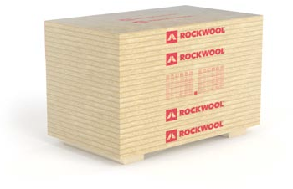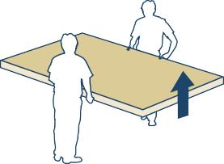

Dwugęstościowe płyty ze skalnej wełny do izolacji termicznej dachów płaskich bezpośrednio pod powłokowe pokrycia dachowe, stosowane w układzie izolacji jednowarstwowym lub

wielowarstwowym. Płyty znajdują zastosowanie w dachach zielonych z roślinnością intensywną, jak również na dachach z instalacjami fotowoltaicznymi.

Kod wyrobu: MW-EN 13162-T4-DS(70,-)-DS(70,90)-CS(10)70*-TR10-PL(5)800-WS-WL(P)-MU1

*dla warstwy wierzchniej płyty CS(10)90 Norma: EN 13162:2012+A1:2015 PKWiU: 23.99.19.0

**PARAMETRY TECHNICZNE**

Deklarowany współczynnik przewodzenia ciepła **λD = 0,040 W/m·K**

Siła ściskająca pod obciążeniem punktowym dającym odkształcenie 5 mm **PL(5) ≥800 N**

Naprężenie ściskające przy 10% odkształceniu względnym dla płyty **CS(10) ≥70 kPa**

KARTA PRODUKTU

ONLINE

Naprężenie ściskające przy 10% odkształceniu względnym dla warstwy wierzchniej płyty **CS(10) ≥90 kPa**

Obciążenie charakterystyczne ciężarem własnym **1,70-1,55 kN/m3**

Wytrzymałość na rozciąganie prostopadle do powierzchni czołowych **TR ≥10 kPa**



max. 3



Długotrwała nasiąkliwość wodą **WL(P) ≤3 kg/m²** Krótkotrwała nasiąkliwość wodą **WS ≤1 kg/m²** Klasa reakcji na ogień **A1 wyrób**

|  |  |  |  |  |  |  |  |  |  |
| --- | --- | --- | --- | --- | --- | --- | --- | --- | --- |
| długość | szerokość | grubość | cena | numer  produktu | opór cieplny RD | ilość płyt na palecie | ilość m² na palecie | dostawa peł-nopojazdowa | grupa dostaw |
| [mm] | [mm] | [mm] | [zł/m²] |  | [m²·K/W] | [szt.] | [m²] | [palety] | [wg OWD] |
| 2020 | 1220 | 50 | 49,15 | 325268 | 1,25 | 24 | 59,145 | 26 | A |
| 2020 | 1220 | 60 | 58,98 | 325269 | 1,50 | 20 | 49,288 | 26 | A |
| 2020 | 1220 | 80 | 78,64 | 325271 | 2,00 | 15 | 36,966 | 26 | B |
| 2020 | 1220 | 100 | 98,30 | 325273 | 2,50 | 12 | 29,572 | 26 | B |
| 2020 | 1220 | 120 | 117,96 | 325275 | 3,00 | 10 | 24,644 | 26 | B |
| 2020 | 1220 | 130 | 127,79 | 325276 | 3,25 | 9 | 22,179 | 26 | B |
| 2020 | 1220 | 150 | 147,45 | 325278 | 3,75 | 8 | 19,715 | 26 | B |

Produkt dostarczany wyłącznie na palecie z wełny skalnej. Wymiary palety: 2020 mm × 1220 × maks. 1320 mm.

#### NOWOCZESNE DACHY SOLIDNIE PRZYGOTOWANE NA NOWE WYZWANIA

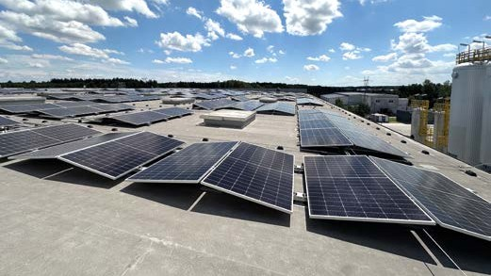

Sprawdź, czy Twój dach

jest gotowy na panele fotowoltaiczne

Sprawdź, czy Twój dach

jest gotowy na panele fotowoltaiczne

Dachy płaskie to dziś przestrzenie pełne możliwości, na których tworzy się instalacje paneli fotowoltaicznych, czy zielone tereny wypoczynkowe w sercu miast. Stosowanie takich rozwiązań wymaga od konstrukcji dachu

wyjątkowej trwałości i odporności na obciążenia.

Płyty HARDROCK są niepalne, dodatkowo stanowią doskonałą i skuteczną termoizolację, a przede wszystkim dzięki zastosowanej technologii dwugęstościowej – zwiększonej odporności – są idealne do dachów wystawianych na intensywną eksploatację.

Cennik produktów i systemów ROCKWOOL z dnia 1.09.2025 r.

Podane ceny są cenami netto. Do cen zostanie doliczony podatek VAT, zgodnie z przepisami Ustawy z dnia 11.03.2004 r. o podatku od towarów i usług (tekst jednolity Dz.U. z 2017 r. poz. 1221 ze zm.).

##### HARDROCK PLUS

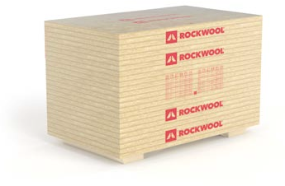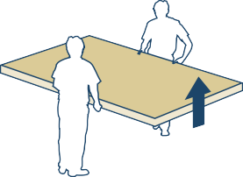

Dwugęstościowe płyty ze skalnej wełny do izolacji termicznej stropodachów niewentylowanych (dachów płaskich) bezpośrednio pod powłokowe pokrycia dachowe, stosowane w układzie izolacji jednowarstwowym lub wielowarstwowym. Płyty znajdują zastosowanie w dachach zielonych

**Izolacja dachów płaskich**

z roślinnością ekstensywną, jak również na dachach z instalacjami fotowoltaicznymi. Charakteryzuje je najniższy, wśród płyt dachowych wierzchnich, współczynnik przewodności cieplnej (lambda) przy jednoczesnej wysokiej odporności na obciążenia punktowe PL(5).

Kod wyrobu: MW-EN 13162-T5-DS(70,90)-CS(10)50*-TR10-PL(5)700-WS-WL(P)-MU1

*dla warstwy wierzchniej płyty CS(10)70 Norma: EN 13162:2012+A1:2015 PKWiU: 23.99.19.0

**PARAMETRY TECHNICZNE**

Deklarowany współczynnik przewodzenia ciepła **λD = 0,037 W/m·K**

Siła ściskająca pod obciążeniem punktowym dającym odkształcenie 5 mm **PL(5) ≥ 700 N** Naprężenie ściskające przy 10% odkształceniu względnym dla płyty **CS(10) ≥ 50 kPa** Naprężenie ściskające przy 10% odkształceniu względnym dla

warstwy wierzchniej płyty **CS(10) ≥ 70 kPa**



KAR PRODUKTU

ONLINE

TA

Obciążenie charakterystyczne ciężarem własnym **1,61-1,29 kN/m³**

Obudowy hal

Wytrzymałość na rozciąganie prostopadle do powierzchni czołowych **TR ≥ 10 kPa**



max. 3



Długotrwała nasiąkliwość wodą **WL(P) ≤ 3 kg/m²** Krótkotrwała nasiąkliwość wodą **WS ≤ 1 kg/m²** Klasa reakcji na ogień **A1 wyrób**

|  |  |  |  |  |  |  |  |  |  |
| --- | --- | --- | --- | --- | --- | --- | --- | --- | --- |
| długość | szerokość | grubość | cena | numer  produktu | opór cieplny RD | ilość płyt na palecie | ilość m² na palecie | dostawa pełnopojaz-dowa | grupa dostaw |
| [mm] | [mm] | [mm] | [zł/m²] |  | [m²·K/W] | [szt.] | [m²] | [palety] | [wg OWD] |
| 2020 | 1220 | 50 | 46,50 | 360548 | 1,35 | 24 | 59,145 | 26 | A |
| 2020 | 1220 | 60 | 55,80 | 360549 | 1,60 | 20 | 49,288 | 26 | B |
| 2020 | 1220 | 80 | 74,40 | 360551 | 2,15 | 15 | 36,966 | 26 | B |
| 2020 | 1220 | 100 | 93,00 | 360553 | 2,70 | 12 | 29,572 | 26 | A |
| 2020 | 1220 | 120 | 111,60 | 360554 | 3,20 | 10 | 24,644 | 26 | B |
| 2020 | 1220 | 150 | 139,50 | 360557 | 4,05 | 8 | 19,715 | 26 | B |
| 2020 | 1220 | 200 | 186,00 | 360562 | 5,40 | 6 | 14,786 | 26 | B |

Produkt dostarczany wyłącznie na palecie z wełny skalnej. Wymiary palety: 2000 mm × 1200 × maks. 1320 mm.

Izolacje techniczne HVACR

##### HARDROCK MF PLUS

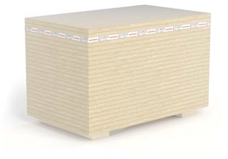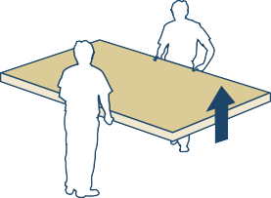

Dwugęstościowe płyty ze skalnej wełny pokryte specjalnym welonem do izolacji termicznej dachów płaskich bezpośrednio pod powłokowe pokrycia dachowe, stosowane w układzie izolacji jednowarstwowym lub wielowarstwowym, zalecane do dachów obciążanych w sposób typowy,

dedykowane dachom wykonywanym w technologiach klejonych, umożliwiająca bezpośrednie

zgrzewanie pap termozgrzewalnych, przyklejanie pap samoprzylepnych, przyklejanie membran PVC, EPDM.

Kod wyrobu: MW-EN 13162-T4-DS(70,-)-DS(70,90)-CS(10)40*-TR10-PL(5)650-WS-WL(P)-MU1

Izolacje techniczne FIREPRO

*dla warstwy wierzchniej płyty CS(10)70 Norma: EN 13162:2012+A1:2015 PKWiU: 23.99.19.0

**PARAMETRY TECHNICZNE**

Deklarowany współczynnik przewodzenia ciepła **λD = 0,038 W/m·K**

Siła ściskająca pod obciążeniem punktowym dającym odkształcenie 5 mm **PL(5) ≥ 650 N** Naprężenie ściskające przy 10% odkształceniu względnym dla płyty **CS(10) ≥ 40 kPa** Naprężenie ściskające przy 10% odkształceniu względnym dla

warstwy wierzchniej płyty **CS(10) ≥ 70 kPa**



KARTA PRODUKTU

ONLINE

Obciążenie charakterystyczne ciężarem własnym **1,50 – 1,20 kN/m3** Wytrzymałość na rozciąganie prostopadle do powierzchni czołowych **TR ≥ 10 kPa** Długotrwała nasiąkliwość wodą **WL(P) ≤ 3 kg/m²**



max. 3



Krótkotrwała nasiąkliwość wodą **WS ≤ 1 kg/m²**

Klasa reakcji na ogień **A2-s1;d0 wyrób**

Informacje dodatkowe

|  |  |  |  |  |  |  |  |  |  |
| --- | --- | --- | --- | --- | --- | --- | --- | --- | --- |
| długość | szerokość | grubość | cena | numer  produktu | opór cieplny RD | ilość płyt na palecie | ilość m² na palecie | dostawa peł-nopojazdowa | grupa dostaw |
| [mm] | [mm] | [mm] | [zł/m²] |  | [m²·K/W] | [szt.] | [m²] | [palety] | [wg OWD] |
| 2000 | 600 | 50 | 77,60 | 291709 | 1,30 | 48 | 57,600 | 26 | B |
| 2000 | 600 | 100 | 141,70 | 291713 | 2,60 | 24 | 28,800 | 26 | B |
| 2000 | 600 | 120 | 162,84 | 291714 | 3,15 | 20 | 24,000 | 26 | B |
| 2000 | 600 | 150 | 195,45 | 291715 | 3,90 | 16 | 19,200 | 26 | C |
| 2000 | 600 | 200 | 242,40 | 291716 | 5,25 | 12 | 14,400 | 26 | C |

Produkt dostarczany wyłącznie na palecie z wełny skalnej. Wymiary palety: 2000 mm × 1200 × maks. 1320 mm.

Cennik produktów i systemów ROCKWOOL z dnia 1.09.2025 r.

Podane ceny są cenami netto. Do cen zostanie doliczony podatek VAT, zgodnie z przepisami Ustawy z dnia 11.03.2004 r. o podatku od towarów i usług (tekst jednolity Dz.U. z 2017 r. poz. 1221 ze zm.).

**NOWOŚĆ**

# HARDROCK SOLARIS

Właściciele budynków, w tym budynków z dachami płaskimi stają przed nowymi wyzwaniami! Inicjatywa REPowerEU oraz Strategia UE na rzecz energii słonecznej zakładają stopniowe wprowadza-nie obowiązku instalowania systemów fotowoltaicznych na budynkach, obejmując nowe, ale i ist-niejące budynki. Renowacja dachów będzie wymagała odpowiedniego ich przygotowania dla usta-wiania na nich instalacji fotowoltaicznych. Zatem konieczna będzie nie tylko aplikacja nowej izolacji wodochronnej, lecz przede wszystkim jednoczesne ich docieplenie. Niezbędne jest i będzie dobranie efektywnej pod względem izolacyjności cieplnej, wytrzymałości i bezpieczeństwa pożarowego izolacji cieplnej. Instalacje fotowoltaiczne na ogół ustawiane są bezpośrednio na izolacji wodochronnej/termo-izolacji. Potrzebna jest odporna na wysokie obciążenia punktowe i ewentualny pożar izolacja cieplna.

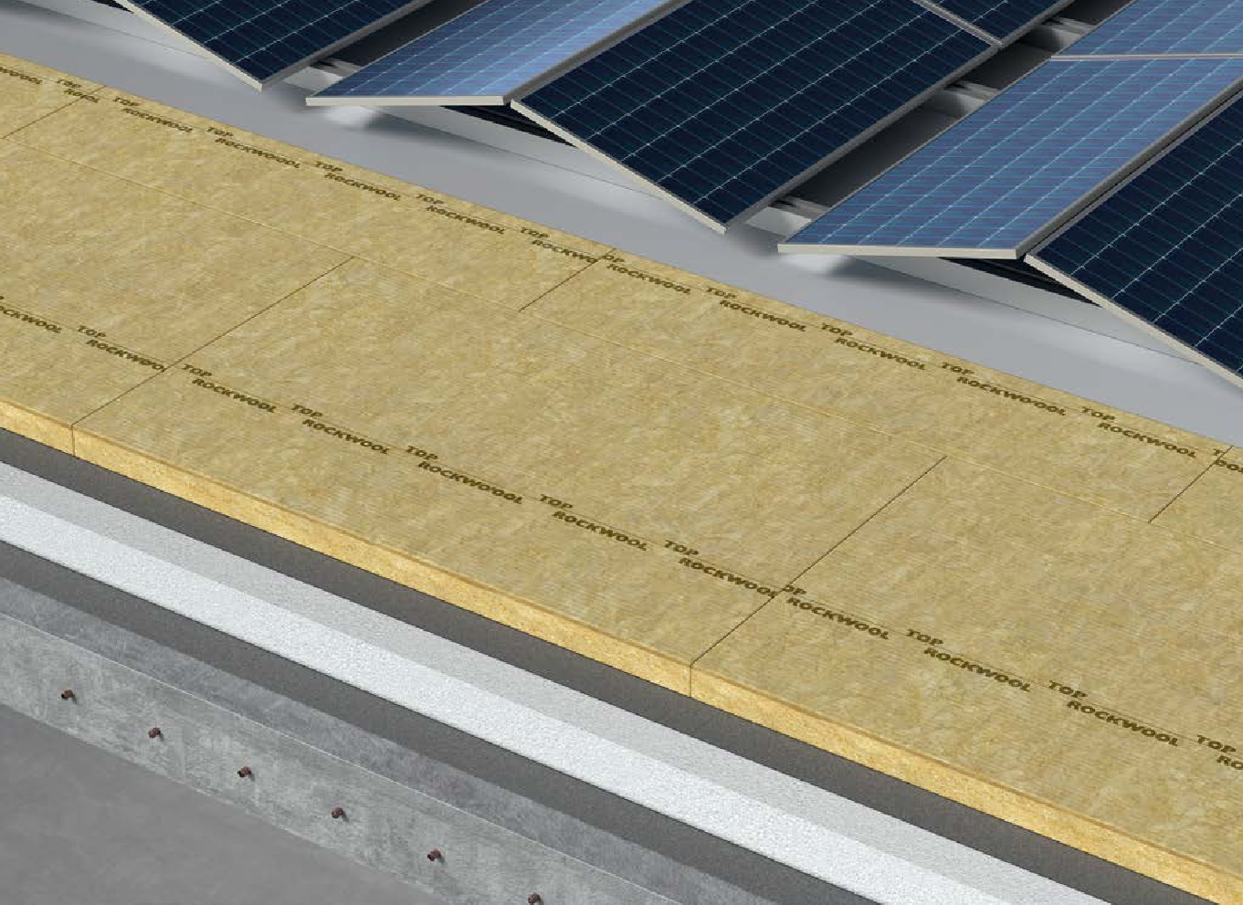

Nowe dwugęstościowe, ze spe-cjalnie utwardzoną powierzch-nią, niepalne płyty dachowe HARDROCK SOLARIS są materia-łem o najwyższych parametrach wytrzymałości na obciążenia punktowe pozwalającym na efek-tywną termorenowację dachu płaskiego z jego jednoczesnym przygotowaniem dla instalacji fotowoltaicznych.

Cennik produktów i systemów ROCKWOOL z dnia 1.09.2025 r.

Podane ceny są cenami netto. Do cen zostanie doliczony podatek VAT, zgodnie z przepisami Ustawy z dnia 11.03.2004 r. o podatku od towarów i usług (tekst jednolity Dz.U. z 2017 r. poz. 1221 ze zm.).

Daty stopniowego wprowadzania obowiązku instalowania systemów fotowoltaicznych na budynkach

Przyjęte przez Polskę rozwiązania muszą być odpowiednie pod względem technicznym oraz wykonalne pod względem ekonomicznym i funkcjonalnym.



Istniejące budynki niemieszkalne: gdy jest przeprowadzany generalny remont lub czynności wymagające pozwolenia administracyjnego na remont budynku, prace na dachu

lub montaż instalacji technicznej budynku

**>500 m2\***

Zadaszone parkingi (min. 3 miejsca)

usytuowane bezpośrednio przy budynkach

**Izolacja dachów płaskich**



**2024**

**2025**

**2026**

**2027**

**2028**

**2029**

**2030**

**2031**

**>250 m2\***

**Opublikowanie** zmienionej dyrektywy EPBD

**>2000 m2\***

**>750 m2\***

**>250 m2\***



* powierzchnia użytkowa

Izolacje techniczne HVACR

Nowe budynki publiczne

i niemieszkalne

Obudowy hal

Istniejące budynki publiczne

Istniejące budynki publiczne

Nowe budynki mieszkalne

Istniejące budynki publiczne

Deklarowany współczynnik przewodzenia ciepła **λD = 0,039 W/m·K**

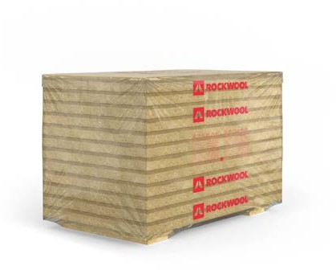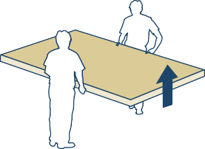

**HARDROCK SOLARIS**

* **NAJWYŻSZA WYTRZYMNAŁOŚĆ NA OBCIĄŻENIA PUNKTOWE 1000 N**
* **IDEALNY DO TERMOMODERNIZACJI DACHÓW PŁASKICH**

Niepalne płyty z wełny skalnej o dwugęstościowej strukturze, czyli ze specjalnie utwardzoną wierzchnią warstwą, przeznaczone do izolacji termicznej dachów płaskich, na których po renowacji zostanie zamontowana instalacja fotowoltaiczna. Płyty stosuje się bezpośrednio pod powłokowe pokrycia dachowe, zarówno w układzie izolacji jednowarstwowej,

jak i wielowarstwowej. Charakteryzują się niskim, jak na płyty dachowe wierzchnie, współczynnikiem przewodności cieplnej (lambda), przy jednocześnie najwyższej odporności na obciążenia punktowe PL(5) 1000 N, a także wyjątkowym utwardzeniem powierzchni CS(10) 100 kPa.

Kod wyrobu: MW-EN 13162-T4-DS(70,90)-CS(10)70*-TR10-PL(5)1000-WS-WL(P)-MU1

*dla warstwy wierzchniej płyty CS(10)100 Norma: EN 13162:2012+A1:2015 PKWiU: 23.99.19.0

**PARAMETRY TECHNICZNE**

Izolacje techniczne FIREPRO

Siła ściskająca pod obciążeniem punktowym dającym odkształcenie 5 mm **PL(5) ≥ 1000 N** Naprężenie ściskające przy 10% odkształceniu względnym dla płyty **CS(10) ≥ 70 kPa** Naprężenie ściskające przy 10% odkształceniu względnym dla

warstwy wierzchniej płyty **CS(10) ≥ 100 kPa**



KARTA PRODUKTU

ONLINE

Obciążenie charakterystyczne ciężarem własnym **1,62 kN/m3**

Wytrzymałość na rozciąganie prostopadle do powierzchni czołowych **TR ≥ 10 kPa**



max. 3



Długotrwała nasiąkliwość wodą **WL(P) ≤ 3 kg/m²** Krótkotrwała nasiąkliwość wodą **WS ≤ 1 kg/m²** Klasa reakcji na ogień **A1 wyrób**

Informacje dodatkowe

|  |  |  |  |  |  |  |  |  |  |  |  |
| --- | --- | --- | --- | --- | --- | --- | --- | --- | --- | --- | --- |
| długość | szerokość | grubość | cena | numer  produktu | opór cieplny RD | ilośc płyt w paczce | ilośc m² w paczce | ilość płyt na palecie | ilość m² na palecie | dostawa pełnopo-jazdowa | grupa dostaw |
| [mm] | [mm] | [mm] | [zł/m²] |  | [m²·K/W] |  |  | [szt.] | [m²] | [palety] | [wg OWD] |
| 2020 | 1220 | 100 | 125,00 | 362435 | 2,55 | – | – | 12 | 29,572 | 26 | B |
| 1000 | 600 | 100 | 125,00 | 362436 | 2,55 | 2 | 1,2 | 48 | 28,800 | 26 | B |

Produkt w formacie 2020×1200 mm dostarczany wyłącznie na palecie z wełny skalnej. Wymiary palety: 2020 mm × 1220 × maks. 1320 mm. Produkt w formacie 1000×600 mm dostarczany wyłącznie na palecie. Wymiary palety: 2000 mm × 1200 mm × maks. 1330 mm.

Cennik produktów i systemów ROCKWOOL z dnia 1.09.2025 r.

Podane ceny są cenami netto. Do cen zostanie doliczony podatek VAT, zgodnie z przepisami Ustawy z dnia 11.03.2004 r. o podatku od towarów i usług (tekst jednolity Dz.U. z 2017 r. poz. 1221 ze zm.).

##### ROCKFALL



2

1

ROCKFALL (SP), ROCKFALL (KSP)

System płyt spadkowych z wełny skalnej o jedno- lub dwukierunkowym spadku do kształtowania spadków z izolacji termicznej, odprowadzających wodę opadową z płaskich dachów.

Kod wyrobu:

MW-EN 13162-T5-DS(70,-)-DS(70;90)-CS(10)70-TR15-PL(5)650-WS-WL(P)-MU1

Norma: EN 13162:2012+A1:2015 PKWiU: 23.99.19.0

**PARAMETRY TECHNICZNE**

Naprężenie ściskające przy 10% odkształceniu względnym **CS(10) ≥70 kPa** Wytrzymałość na rozciąganie prostopadle do powierzchni **TR ≥15 kPa** Nasiąkliwość wodą przy krótkotrwałym zanurzeniu **WS ≤1,0 kg/m²** Nasiąkliwość wodą przy długotrwałym zanurzeniu **WL(P) ≤3,0 kg/m²** Siła ściskająca pod obciążeniem punktowym dającym

|  |  |
| --- | --- |
| 1 | Elementy ROCKFALL (SP) |
| 2 | Elementy ROCKFALL (KSP) |

odkształcenie 5 mm **PL(5) ≥650 N**

Obciążenie charakterystyczne ciężarem własnym **1,52 kN/m3**



KARTA PRODUKTU

ONLINE

Klasa reakcji na ogień **A1 wyrób**

Deklarowany współczynnik przewodzenia ciepła **λD = 0,040 W/m K**



max. 3



ROCKFALL (SP)

płyty z jednokierunkowym spadkiem

Spadek 2%

20/40 40/60

20/40 40/60 60/80

20/40 40/60 60/80

20/40 40/60 60/80

60

60

60

60

60

60

60

60

60

60

60

60

60

60

60

Spadek 3%

30/60 60/90

30/60 60/90

30/60 60/90

30/60 60/90

30/60 60/90

30/60

60

60

60

60

60

60

60

60

60

60

60

60

60

60

60

60

60

60

60

60

60

60

60

60

60

1000 1000 1000 1000 1000 1000 1000 1000 1000 1000 1000 1000 1000 1000 1000 1000 1000 1000 1000 1000 1000 1000

ROCKFALL (SP) dostarczane w paczkach

|  |  |  |  |  |  |  |  |  |
| --- | --- | --- | --- | --- | --- | --- | --- | --- |
| długość | szerokość | grubość | cena | numer  produktu | ilość płyt w paczce | ilość m² w paczce | dostawa peł-nopojazdowa | grupa dostaw |
| [mm] | [mm] | [mm] | [zł/szt.] |  | [szt.] | [m²] | [paczki] | [wg OWD] |
| 1000 | 1200 | 20/40 | 49,21 | 221074 | 4 | 4,80 | 598 | A |
| 1000 | 1200 | 40/60 | 78,39 | 221083 | 2 | 2,40 | 702 | A |
| 1000 | 1200 | 60/80 | 104,02 | 219717 | 2 | 2,40 | 520 | A |
| 1000 | 1200 | 60 | 72,92 | 219738 | 2 | 2,40 | 598 | A |
| 1000 | 1200 | 30/60 | 77,01 | 219732 | 2 | 2,40 | 811 | A |
| 1000 | 1200 | 60/90 | 160,25 | 219734 | 2 | 2,40 | 497 | A |

ROCKFALL (SP) dostarczane na paletach

|  |  |  |  |  |  |  |  |  |
| --- | --- | --- | --- | --- | --- | --- | --- | --- |
| długość | szerokość | grubość | cena | numer  produktu | ilość płyt na palecie | ilość m² na palecie | dostawa peł-nopojazdowa | grupa dostaw |
| [mm] | [mm] | [mm] | [zł/szt.] |  | [szt.] | [m²] | [palety] | [wg OWD] |
| 1000 | 1200 | 20/40 | 49,21 | 219712 | 80 | 96,00 | 26 | A |
| 1000 | 1200 | 40/60 | 78,39 | 219714 | 48 | 57,60 | 26 | A |
| 1000 | 1200 | 60/80 | 104,02 | 219718 | 32 | 38,40 | 26 | A |
| 1000 | 1200 | 60 | 72,92 | 219737 | 40 | 48,00 | 26 | A |
| 1000 | 1200 | 30/60 | 77,01 | 219730 | 52 | 62,40 | 26 | A |
| 1000 | 1200 | 60/90 | 160,25 | 219733 | 32 | 38,40 | 26 | A |

Elementy ujęte w powyższej tabeli pakowane są na palety drewniane o wymiarach 2000 mm × 1200 mm. Doradcy Techniczno-Handlowi ROCKWOOL przygotowują indywidualną kalkulację cen dla każdego zapytania, jak również szczegóły oferty FM approved.

Po zamówieniu systemu ROCKFALL Klientowi przekazywany jest również plan ułożenia elementów.

Cennik produktów i systemów ROCKWOOL z dnia 1.09.2025 r.

Podane ceny są cenami netto. Do cen zostanie doliczony podatek VAT, zgodnie z przepisami Ustawy z dnia 11.03.2004 r. o podatku od towarów i usług (tekst jednolity Dz.U. z 2017 r. poz. 1221 ze zm.).

ROCKFALL (KSP)



KARTA PRODUKTU

ONLINE

płyty z dwukierunkowym spadkiem (płyty kontrspadkowe)

**Wymiary zestawów dwuspadowych klinów ROCKFALL (moduł produkcyjny A–Z)**

s.)

**Izolacja dachów płaskich**

c

|  |  |  |  |  |  |  |  |  |  |  |  |  |  |  |  |  |  |  |  |  |  |  |  |  |  |  |  |  |  |
| --- | --- | --- | --- | --- | --- | --- | --- | --- | --- | --- | --- | --- | --- | --- | --- | --- | --- | --- | --- | --- | --- | --- | --- | --- | --- | --- | --- | --- | --- |
| **A** | **B** | | **C** | | | **D** | | **E F** | | | | **G** | | **H** | **I** | **J K L M N O P** | | | | | | | | **R S T U V W X Y Z** | | | | | (wy |
| **0** | **20** | | **40** | | | **60** | | **80 100 120** | | | | | | **140** | **160** | **180 200 220 240 260 280 300** | | | | | | | | **320 340 360 380 400 420 440 460 480** | | | | | **500** |
| a | | b | |  | | d | | | e | | | f | c+80 | d+80 | e+80 | f+80 | c+160 d+160 e+160 f+160 | | | | | c+240 d+240 e+240 f+240 | | | c+320 d+320 e+320 f+320 | | c+400 d+400 e+400 | | |
| 0 | | | | | 20 | | | 40 | | 60 | | 80 | | 100 | 120 | 140 | 160 | | 180 | 200 | 220 | 240 | 260 | | | | | | **460** |
|  | | | | |  | | |  | |  | |  | |  |  |  |  | |  |  |  |  |  | | | | | |  |
| a | | | | | | | b | | c | | d | | e | f | c+80 | d+80 | e+80 f+80 | | | c+160 d+160 e+160 f+160 | | | | c+240 d+240 e+240 f+240 | | c+320 d+320 e+320 f+320 | | c+400 | |
| 0 | | | | | | | | | | 20 | | 40 | | 60 | 80 | 100 | 120 | | 140 | 160 | 180 | 200 | 220 | | | | | | **420** |
|  | | | | | | | | | |  | |  | |  |  |  |  | |  |  |  |  |  | | | | | |  |
| a | | | | | | | | | | | b | | c | d | e f | |  | c+80 | d+80 | e+80 | f+80 | c+160 d+160 e+160 f+160 | | | c+240 d+240 e+240 f+240 | | c+320 d+320 e+320 | | |
| 0 | | | | | | | | | | | | | | 20 | 40 | 60 | 80 | | 100 | 120 | 140 | 160 | 180 | | | | | | **380** |
|  | | | | | | | | | | | | | |  |  |  |  | |  |  |  |  |  | | | | | |  |

**340**



a b c d e f c+80 d+80 e+80 f+80 c+160 d+160 e+160 f+160 c+240 d+240 e+240 f+240 c+320

0 20

a

40

60 80

b

c

d

100 120 140

e f c+80 d+80 e+80 f+80 c+160 d+160 e+160 f+160 c+240 d+240 e+240

A1 B1 C1 D1 E1 F1

ABCDEF

0 20 40 60 80 100

a b c d e f c+80 d+80 e+80 f+80 c+160 d+160 e+160 f+160 c+240

0 20 40 60

a b c d e f c+80 d+80 e+80 f+80 c+160 d+160 e+160

0 20

ABCDEF

A1 B1 C1 D1 E1 F1

a b c d e f c+80 d+80 e+80 f+80 c+160

c

c

c

60

80

80

2%

a b c d e f c+80 d+80 e+80

c

60

60

80

60

80

80

e

80

c

d

8%

a b c d e f c+80

c

c + 80

c + 160 c + 240

f

a b c d e

e

e

f

e

d

A

c

c

d

d

c

a b c

a

b

c

a

b

a

b

a

b

a

a

Sposób uzyskania wymaganej

grubości płyt podkładowych

**300**

**260**

ROCKFALL (KSP) dostarczane w kartonach lub paczkach

Izolacje techniczne HVACR

**240**

**200**

Obudowy hal

**160**

**120**

**80**

**40**

**0**

|  |  |  |  |  |  |  |  |  |  |
| --- | --- | --- | --- | --- | --- | --- | --- | --- | --- |
| oznaczenie | długość | szerokość | grubość | cena | numer  produktu | ilość płyt w kartonie | ilość płyt w paczce | dostawa peł-nopojazdowa | grupa dostaw |
|  | [mm] | [mm] | [mm] | [zł/szt.] |  | [szt.] | [szt.] | [kartony/paczki] | [wg OWD] |
| a | 1000 | 0/250 | 0/20/0 | 11,44 | 190898 | 24 |  | 1946 | A |
| b | 1000 | 250/500 | 40/20/0/0 | 25,30 | 221478 | 12 |  | 588 | A |
| c | 1000 | 500 | 60/40/20/0 | 24,19 | 221489 | 8 |  | 588 | A |
| d | 1000 | 500 | 80/60/40/20 | 36,48 | 221502 |  | 4 | 754 | A |
| e | 1000 | 500 | 100/80/60/40 | 51,64 | 221507 |  | 4 | 580 | A |
| f | 1000 | 500 | 120/100/80/60 | 66,77 | 221508 |  | 2 | 870 | A |
| a1 | 1000 | 0/250 | 0/20/0 | 11,44 | 216052 | 24 |  | 1946 | A |
| b1 | 1000 | 250/500 | 40/20/0/0 | 25,30 | 223432 | 12 |  | 588 | A |
| c1 | 1000 | 500 | 60/40/20/0 | 24,19 | 223433 | 8 |  | 588 | A |
| d1 | 1000 | 500 | 80/60/40/20 | 36,48 | 223434 |  | 4 | 754 | A |
| e1 | 1000 | 500 | 100/80/60/40 | 51,64 | 223435 |  | 4 | 580 | A |
| f1 | 1000 | 500 | 120/100/80/60 | 66,77 | 223436 |  | 2 | 870 | A |
| 80 | 1000 | 500 | 80 | 41,39 | 67221 |  | 3 | 638 | A |

ROCKFALL (KSP) dostarczane na paletach

Izolacje techniczne FIREPRO

|  |  |  |  |  |  |  |  |  |
| --- | --- | --- | --- | --- | --- | --- | --- | --- |
| oznaczenie | długość | szerokość | grubość | cena | numer  produktu | ilość elementów na palecie | dostawa peł-nopojazdowa | grupa dostaw |
|  | [mm] | [mm] | [mm] | [zł/szt.] |  | [szt.] | [palety] | [wg OWD] |
| b | 1000 | 250/500 | 40/20/0/0 | 25,30 | 219695 | 120 (10 kartonów**) | 52 | A |
| c | 1000 | 500 | 60/40/20/0 | 24,19 | 219697 | 80 (10 kartonów**) | 52 | A |
| d | 1000 | 500 | 80/60/40/20 | 36,48 | 219699 | 48 | 52 | A |
| e | 1000 | 500 | 100/80/60/40 | 51,64 | 219703 | 32 | 52 | A |
| f | 1000 | 500 | 120/100/80/60 | 66,77 | 219705 | 24 | 52 | A |
| b1 | 1000 | 250/500 | 40/20/0/0 | 25,30 | 219696 | 120 (10 kartonów**) | 52 | A |
| c1 | 1000 | 500 | 60/40/20/0 | 24,19 | 219698 | 80 (10 kartonów**) | 52 | A |
| d1 | 1000 | 500 | 80/60/40/20 | 36,48 | 219701 | 48 | 52 | A |
| e1 | 1000 | 500 | 100/80/60/40 | 51,64 | 219704 | 32 | 52 | A |
| f1 | 1000 | 500 | 120/100/80/60 | 66,77 | 219706 | 24 | 52 | A |
| 80 | 1000 | 500 | 80 | 41,39 | 219708 | 60 | 26* | A |

Elementy ujęte w powyższej tabeli pakowane są na palety drewniane o wymiarach 1000 mm × 1000 mm, *2000 mm × 1000 mm, **1200 mm × 1000 mm. Doradcy Techniczno-Handlowi ROCKWOOL przygotowują indywidualną kalkulację cen dla każdego zapytania, jak również szczegóły oferty FM approved. Po zamówieniu systemu ROCKFALL Klientowi przekazywany jest również plan ułożenia elementów.

Informacje dodatkowe

Cennik produktów i systemów ROCKWOOL z dnia 1.09.2025 r.

Podane ceny są cenami netto. Do cen zostanie doliczony podatek VAT, zgodnie z przepisami Ustawy z dnia 11.03.2004 r. o podatku od towarów i usług (tekst jednolity Dz.U. z 2017 r. poz. 1221 ze zm.).

**ROCKFALL (KD)** klin dachowy

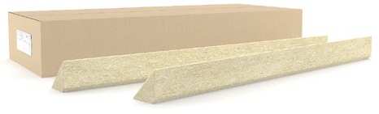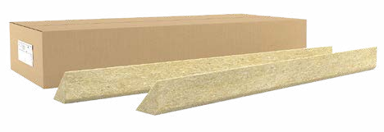

Klin ze skalnej wełny mineralnej do izolowania elementów pionowych, wystających ponad powierzchnię dachu (np. attyk, kominów).

Kod wyrobu:

MW-EN 13162-T5-DS(70;-)-DS(70,90)-CS(10)70-TR15-PL(5)650-WS-WL(P)-MU1 Norma: EN 13162:2012+A1:2015

PKWiU: 23.99.19.0



KARTA PRODUKTU

ONLINE

**PARAMETRY TECHNICZNE**



Deklarowany współczynnik przewodzenia ciepła **λD = 0,040 W/m·K**

Klasa reakcji na ogień **A1 wyrób**

|  |  |  |  |  |  |  |
| --- | --- | --- | --- | --- | --- | --- |
| długość | szerokość | grubość | cena | numer  produktu | ilość sztuk w kartonie | grupa dostaw |
| [mm] | [mm] | [mm] | [zł/m.b.] |  | [szt.] | [wg OWD] |
| 1200 | 50 | 50 | 8,34 | 219760 | 80 | A |
| 1200 | 100 | 100 | 15,30 | 219759 | 20 | A |

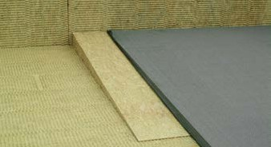ROCKFALL (SO)

Płyty z jednokierunkowym spadkiem odwrotnym, spadek na szerokości płyty

Kod wyrobu: MW-EN 13162-T5-DS(70;-)-DS(70,90)-CS(10)70-TR15-PL(5)650-WS-WL(P)-MU1 Norma: EN 13162:2012+A1:2015; PKWiU: 23.99.19.0

**PARAMETRY TECHNICZNE**

Deklarowany współczynnik przewodzenia ciepła **λD = 0,040 W/m·K**

Klasa reakcji na ogień **A1 wyrób**



KARTA PRODUKTU

ONLINE



max. 3



|  |  |  |  |  |  |  |  |
| --- | --- | --- | --- | --- | --- | --- | --- |
| długość | szerokość | grubość | cena | numer  produktu | ilość sztuk na palecie | dostawa pełnopojazdowa | grupa dostaw |
| [mm] | [mm] | [mm] | [zł/szt.] |  | [szt.] | [palety] | [wg OWD] |
| 1200 | 500 | 0/50 | 23,07 | 219742 | 192 | 26 | B |
| 1200 | 1000 | 0/50 | 34,09 | 219740 | 96 | 26 | B |
| 1200 | 500 | 0/60 | 23,81 | 219744 | 160 | 26 | B |
| 1200 | 1000 | 0/60 | 47,81 | 219743 | 80 | 26 | B |
| 1200 | 500 | 0/80 | 38,10 | 219751 | 120 | 26 | B |
| 1200 | 1000 | 0/80 | 76,47 | 219750 | 60 | 26 | B |
| 1200 | 500 | 0/100 | 40,06 | 219755 | 96 | 26 | B |
| 1200 | 1000 | 0/100 | 78,78 | 219754 | 48 | 26 | B |

Elementy ujęte w powyższej tabeli pakowane są na palety drewniane o wymiarach 2000 mm × 1200 mm.

OPRACOWANIE PLANU UŁOŻENIA PŁYT SPADKOWYCH ROCKFALL

Doradcy Techniczno-Handlowi ROCKWOOL przygotują indywidualną kalkulację cen dla każdego zapytania o system ROCKFALL.

Po zaakceptowaniu kalkulacji można zamówić plan ułożenia elementów ROCKFALL na dachu w cenie 250 zł netto/szt. Zamówienie należy złożyć w Dziale Realizacji Zamówień ROCKWOOL, podając numer wyceny. PKWiU: 71.12.11.0

|  |  |  |
| --- | --- | --- |
| Nazwa produktu | cena | numer produktu |
|  | [zł/szt.] |  |
| Opracowanie planu ułożenia elementów ROCKFALL | 250,00 | 360002850 |

Cennik produktów i systemów ROCKWOOL z dnia 1.09.2025 r.

Podane ceny są cenami netto. Do cen zostanie doliczony podatek VAT, zgodnie z przepisami Ustawy z dnia 11.03.2004 r. o podatku od towarów i usług (tekst jednolity Dz.U. z 2017 r. poz. 1221 ze zm.).

###### Paroizolacja ROCKFOL SK 18234 II

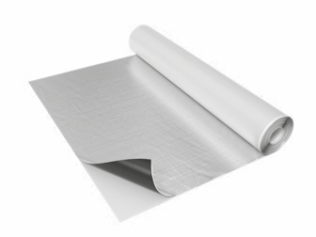

Samoprzylepna folia paroizolacyjna grubości 0,6 mm do dachów płaskich wykonanych

z blachy trapezowej, drewna i materiałów drewnopochodnych, betonu. Zbudowana z warstwy zbrojonego włóknem szklanym aluminium oraz samoprzylepnego butylu, zabezpieczonego łatwą do zdjęcia przed montażem folią LDPE. Odporna na stąpanie, również na dachach

z blachy trapezowej. Stosowana na dachach mocowanych mechanicznie i klejonych. Norma: EN 13984:2013; PKWiU: 24.42.25.0

**PARAMETRY TECHNICZNE**

Paroprzepuszczalność – grubość warstwy powietrza równoważna dyfuzji pary wodnej **Sd >1500 m** Wytrzymałość na rozciąganie **≥300 N/50 mm**: wzdłuż **min. 400 N/50 mm,** w poprzek **min. 400 N/50 mm** Wydłużenie wzdłuż **min. 2,5%,** w poprzek **min. 2,5%**

Klasa reakcji na ogień **E wyrób**

KARTA PRODUKTU

**Izolacja poddasza i ścian działowych**

ONLINE

|  |  |  |  |  |  |
| --- | --- | --- | --- | --- | --- |
| długość | szerokość | cena | numer produktu | ilość m² w rolce | grupa dostaw |
| [m] | [m] | [zł/m²] |  | [m²] | [wg OWD] |
| 25,00 | 1,58 | 37,75 | 164947 | 39,50 | B |

Rolki mogą być pakowane na palety drewniane 1600 mm × 1000 mm × 1200 mm – 22 rolki/paletę.

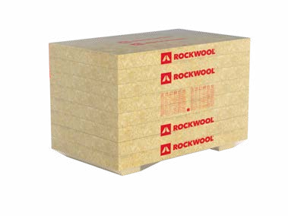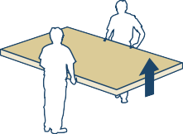

KARTA

PRODUKTU

ONLINE

max. 3

Izolacja podłóg

##### ROOFROCK 40 PLUS

Płyty ze skalnej wełny do izolacji termicznej stropodachów niewentylowanych (dachów płaskich), stosowane jako spodnia warstwa ocieplenia i jednocześnie przykrywana dowolną płytą wierzchnią ROCKWOOL, zalecane do dachów obciążanych w sposób typowy.

Kod wyrobu: MW-EN 13162-T5-DS(70,90)-CS(10)40-WS-WL(P)-MU1 Norma: EN 13162:2012 + A1:2015

PKWiU: 23.99.19.0

Produkty do kominków

**PARAMETRY TECHNICZNE**

Deklarowany współczynnik przewodzenia ciepła **λD = 0,036 W/m·K**

Naprężenie ściskające przy 10% odkształceniu względnym dla płyty **CS(10) ≥40 kPa**

Obciążenie charakterystyczne ciężarem własnym **1,15 kN/m3** Długotrwała nasiąkliwość wodą **WL(P) ≤3 kg/m²** Krótkotrwała nasiąkliwość wodą **WS ≤1 kg/m²**

Klasa reakcji na ogień **A1 wyrób**

Izolacja metodą nadmuchu

|  |  |  |  |  |  |  |  |  |  |
| --- | --- | --- | --- | --- | --- | --- | --- | --- | --- |
| długość | szerokość | grubość | cena | numer  produktu | opór cieplny RD | ilość płyt na palecie | ilość m² na palecie | dostawa peł-nopojazdowa | grupa dostaw |
| [mm] | [mm] | [mm] | [zł/m²] |  | [m²·K/W] | [szt.] | [m²] | [palety] | [wg OWD] |
| 2020 | 1220 | 70 | 57,40 | 346086 | 1,90 | 16 | 39,430 | 26 | C |
| 2020 | 1220 | 80 | 65,60 | 346087 | 2,20 | 15 | 36,966 | 26 | B |
| 2020 | 1220 | 100 | 82,00 | 346089 | 2,75 | 12 | 29,572 | 26 | A |
| 2020 | 1220 | 150 | 123,00 | 346094 | 4,15 | 8 | 19,715 | 26 | B |
| 2020 | 1220 | 190 | 155,80 | 346098 | 5,25 | 6 | 14,786 | 26 | A |
| 2020 | 1220 | 200 | 164,00 | 346099 | 5,55 | 6 | 14,786 | 26 | A |

Produkt dostarczany wyłącznie na palecie z wełny skalnej. Wymiary palety: 2020 mm × 1220 mm × maks. 1320 mm.

##### ROOFROCK 30 E

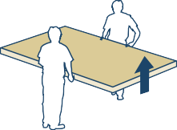

KARTA

PRODUKTU

ONLINE

max. 3

Płyty ze skalnej wełny do izolacji termicznej stropodachów niewentylowanych (dachów płaskich), stosowane jako spodnia warstwa ocieplenia i jednocześnie przykrywana dowolną płytą wierzchnią ROCKWOOL, zalecane do dachów obciążanych w sposób typowy.

Izolacja ścian zewnętrznych i stropów

Kod wyrobu: MW-EN 13162-T4-DS(70,90)-CS(10)30-WS-WL(P)-MU1 Norma: EN 13162:2012 + A1:2015

PKWiU: 23.99.19.0

**PARAMETRY TECHNICZNE**

Deklarowany współczynnik przewodzenia ciepła **λD = 0,036 W/m·K**

Naprężenie ściskające przy 10% odkształceniu względnym dla płyty **CS(10) ≥30 kPa**

Obciążenie charakterystyczne ciężarem własnym **1,00 kN/m3** Długotrwała nasiąkliwość wodą **WL(P) ≤3 kg/m²** Krótkotrwała nasiąkliwość wodą **WS ≤1 kg/m²**

Klasa reakcji na ogień **A1 wyrób**

Izolacja fasad wentylowanych

|  |  |  |  |  |  |  |  |  |  |
| --- | --- | --- | --- | --- | --- | --- | --- | --- | --- |
|  |  |  |  |  |  |  |  |  |  |
| długość | szerokość | grubość | cena | numer  produktu | opór cieplny RD | ilość płyt na palecie | ilość m² na palecie | dostawa peł-nopojazdowa | grupa dostaw |
| [mm] | [mm] | [mm] | [zł/m²] |  | [m²·K/W] | [szt.] | [m²] | [palety] | [wg OWD] |
| 2020 | 1220 | 70 | 54,18 | 325286 | 1,90 | 16 | 39,430 | 26 | B |
| 2020 | 1220 | 80 | 61,92 | 325287 | 2,20 | 15 | 36,966 | 26 | B |
| 2020 | 1220 | 100 | 77,40 | 325289 | 2,75 | 12 | 29,572 | 26 | A |
| 2020 | 1220 | 150 | 116,10 | 325294 | 4,15 | 8 | 19,715 | 26 | B |
| 2020 | 1220 | 190 | 147,06 | 325298 | 5,25 | 6 | 14,786 | 26 | A |
| 2020 | 1220 | 200 | 154,80 | 325299 | 5,55 | 6 | 14,786 | 26 | A |

Produkt dostarczany wyłącznie na palecie z wełny skalnej. Wymiary palety: 2020 mm × 1200 mm × maks. 1320 mm.

Cennik produktów i systemów ROCKWOOL z dnia 1.09.2025 r.

Podane ceny są cenami netto. Do cen zostanie doliczony podatek VAT, zgodnie z przepisami Ustawy z dnia 11.03.2004 r. o podatku od towarów i usług (tekst jednolity Dz.U. z 2017 r. poz. 1221 ze zm.).

##### BLOCZEK TRAPEZOWY

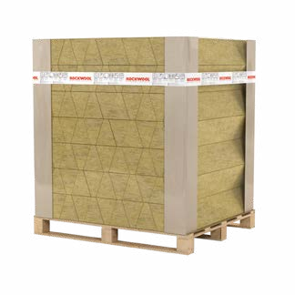

KARTA

PRODUKTU

ONLINE

max. 2

Bloczek trapezowy z wełny skalnej do wypełniania fałd w blasze trapezowej w celu polepszenia izolacyjności akustycznej dachu. Bloczki o długości 1000 mm i przekroju trapezowym dopasowane są do wymiarów blach trapezowych, dachowych.

Kod wyrobu: MW-EN 13162-T3-WS-MU1 Norma: EN 13162:2012+A1:2015 PKWiU: 23.99.19.0

**PARAMETRY TECHNICZNE**

Deklarowany współczynnik przewodzenia ciepła **λD = 0,036 W/m·K**

Klasa reakcji na ogień **A1 wyrób**



|  |  |  |  |  |  |  |  |  |
| --- | --- | --- | --- | --- | --- | --- | --- | --- |
|  |  |  |  |  |  |  |  |  |
| długość | szerokość P1 | szerokość P2 | wysokość H | cena | numer  produktu | ilość bloczków na palecie | dostawa peł-nopojazdowa | grupa dostaw |
| [mm] | [mm] | [mm] | [mm] | [zł/m.b.] |  | [szt.] | [palety] | [wg OWD] |
| 1000 | 144 | 39 | 50 | 6,58 | 273421 | 288,00 | 52 | B |
| 1000 | 98 | 44 | 55 | 4,86 | 269100 | 336,00 | 52 | B |
| 1000 | 184 | 66 | 60 | 9,48 | 228969 | 180,00 | 52 | B |
| 1000 | 225 | 94 | 78 | 16,97 | 243907 | 105,00 | 52 | B |
| 1000 | 161 | 40 | 83 | 10,03 | 260601 | 168,00 | 52 | B |
| 1000 | 174 | 40 | 90 | 15,19 | 256810 | 130,00 | 52 | B |
| 1000 | 193 | 68 | 92 | 19,07 | 171891 | 104,00 | 52 | B |
| 1000 | 260 | 140 | 120 | 32,73 | 242271 | 60,00 | 52 | B |
| 1000 | 167 | 85 | 130 | 20,06 | 269090 | 81,00 | 52 | B |
| 1000 | 200 | 65 | 133 | 34,82 | 138233 | 63,00 | 52 | B |
| 1000 | 163 | 41 | 135 | 20,48 | 89592 | 99,00 | 52 | B |
| 1000 | 221 | 89 | 135 | 24,33 | 228970 | 63,00 | 52 | B |
| 1000 | 240 | 120 | 150 | 32,58 | 137572 | 48,00 | 52 | B |
| 1000 | 225 | 93 | 150 | 30,84 | 251230 | 56,00 | 52 | B |
| 1000 | 197 | 65 | 150 | 23,22 | 256808 | 64,00 | 52 | B |
| 1000 | 161 | 40 | 153 | 20,18 | 137246 | 84,00 | 52 | B |
| 1000 | 225 | 115 | 153 | 33,18 | 245338 | 48,00 | 52 | B |
| 1000 | 167 | 65 | 156 | 23,00 | 179630 | 70,00 | 52 | B |
| 1000 | 144 | 39 | 156 | 15,22 | 228946 | 91,00 | 52 | B |
| 1000 | 200 | 110 | 160 | 27,88 | 259547 | 48,00 | 52 | B |
| 1000 | 130 | 90 | 200 | 33,64 | 285336 | 60,00 | 52 | B |
| 1000 | 131 | 42 | 160 | 18,55 | 243878 | 91,00 | 52 | B |
| 1000 | 140 | 125 | 50 | 9,08 | 254216 | 216,00 | 52 | B |
| 1000 | 175 | 35 | 153 | 17,05 | 239910 | 80,00 | 52 | B |
| 1000 | 188 | 65 | 80 | 10,85 | 288906 | 135,00 | 52 | B |
| 1000 | 200 | 50 | 100 | 21,00 | 300594 | 84,00 | 52 | B |
| 1000 | 225 | 190 | 37 | 10,16 | 275239 | 160,00 | 52 | B |
| 1000 | 239 | 115 | 136 | 18,22 | 295470 | 54,00 | 52 | B |
| 1000 | 240 | 119 | 85 | 18,25 | 135474 | 84,00 | 52 | B |
| 1000 | 252 | 85 | 130 | 27,83 | 311170 | 54,00 | 52 | B |
| 1000 | 136 | 39 | 102 | 10,97 | 13684 | 156,00 | 52 | B |
| 1000 | 237 | 65 | 136 | 23,89 | 351522 | 63,00 | 52 | B |
| 1000 | 220 | 98 | 188 | 35,03 | 330846 | 36,00 | 52 | B |
| 1000 | 220 | 130 | 100 | 22,97 | 342056 | 72,00 | 52 | B |
| 1000 | 220 | 130 | 80 | 14,93 | 343897 | 90,00 | 52 | B |
| 1000 | 91 | 30 | 44 | 3,32 | 344091 | 540,00 | 52 | B |
| 1000 | 155 | 57 | 70 | 9,82 | 348727 | 187,00 | 52 | B |
| 1000 | 147 | 65 | 70 | 9,82 | 348725 | 187,00 | 52 | B |
| 1000 | 247 | 78 | 134 | 32,38 | 353473 | 54,00 | 52 | B |

Bloczki pakowane są na palety drewniane o wymiarach 1200 m × 1000 mm × maks. 1350 mm. W tabeli prezentowane są przykładowe bloczki. Na życzenie Klienta możliwe jest wyprodukowanie bloczków o innej geometrii.

Doradcy Techniczno-Handlowi ROCKWOOL przygotowują indywidualną kalkulację cen dla każdego zapytania.

Cennik produktów i systemów ROCKWOOL z dnia 1.09.2025 r.

Podane ceny są cenami netto. Do cen zostanie doliczony podatek VAT, zgodnie z przepisami Ustawy z dnia 11.03.2004 r. o podatku od towarów i usług (tekst jednolity Dz.U. z 2017 r. poz. 1221 ze zm.).

##### RAW – ROCKWOOL AKUSTYCZNE WYPEŁNIENIE

Płyty ze skalnej wełny z okładziną z włókniny szklanej jako wypełnienie perforowanych fałd blachy trapezowej dla polepszenia parametrów absorpcji dźwięku.

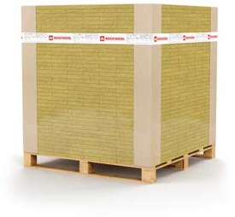

KARTA

PRODUKTU

ONLINE

max. 2

**Izolacja dachów płaskich**

Kod wyrobu: MW-EN 13162-T3-WS-MU1 Norma: EN 13162:2012+A1:2015 PKWiU: 23.99.19.0

**PARAMETRY TECHNICZNE**

Deklarowany współczynnik przewodzenia ciepła **λD = 0,036 W/m·K**

Klasa reakcji na ogień **A1 wyrób**

|  |  |  |  |  |  |  |  |  |  |
| --- | --- | --- | --- | --- | --- | --- | --- | --- | --- |
|  |  |  |  |  |  |  |  |  |  |
| długość | szerokość | grubość | Cena | numer  produktu | opór cieplny RD | ilość płyt na palecie | ilość m.b. na palecie | dostawa peł-nopojazdowa | grupa dostaw |
| [mm] | [mm] | [mm] | [zł/m.b.] |  | [m²·K/W] | [szt.] | [m.b.] | [palety] | [wg OWD] |
| 1200 | 80 | 30 | 6,92 | 312802 | 0,80 | 600 | 720 | 44 | B |
| 1200 | 100 | 30 | 7,76 | 312803 | 0,80 | 480 | 576 | 44 | B |
| 1200 | 133 | 30 | 9,43 | 312804 | 0,80 | 360 | 432 | 44 | B |
| 1200 | 150 | 30 | 11,79 | 312805 | 0,80 | 320 | 384 | 44 | B |
| 1200 | 160 | 30 | 11,96 | 312806 | 0,80 | 280 | 336 | 44 | B |

Produkt dostarczany na palecie drewnianej 1200 mm × 1200 mm × maks. 1350 mm. W tabeli prezentowane są przykładowe elementy. Na życzenie Klienta możliwe jest wyprodukowanie elementów o innej szerokości.

**Obudowy hal**

Doradcy Techniczno-Handlowi ROCKWOOL przygotowują indywidualną kalkulację cen dla każdego zapytania.

##### STALROCK MAX

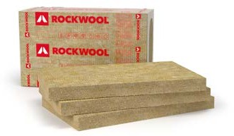

Izolacje techniczne HVACR

Płyta ze skalnej wełny z wyfrezowanym kanałem na jednej z dłuższych krawędzi płyty. Niepalne ocieplenie i izolacja w rozwiązaniach akustycznych ścian osłonowych wykonanych z kaset stalowych. Wykonany kanał umożliwia montaż wełny w kasecie w taki sposób,

że izolacja szczelnie przykrywa złącze kaset. Pozwala to zminimalizować liniowy mostek termiczny, co w znacznym stopniu poprawia współczynnik przenikania ciepła całej ściany.

Kod wyrobu: MW-EN 13162-T3-WS-MU1 Norma: EN 13162:2012+A1:2015 PKWiU: 23.99.19.0



KARTA PRODUKTU

ONLINE

**PARAMETRY TECHNICZNE**

Izolacje techniczne FIREPRO

Deklarowany współczynnik przewodzenia ciepła **λD = 0,034 W/m·K**

Klasa reakcji na ogień **A1 wyrób**

|  |  |  |  |  |  |  |  |  |  |  |  |
| --- | --- | --- | --- | --- | --- | --- | --- | --- | --- | --- | --- |
| długość | szerokość | grubość | cena | numer  produktu | opór cieplny RD | ilość płyt w paczce | ilość m² w paczce | ilość paczek  na palecie | ilość m² na palecie | dostawa pełnopo-jazdowa | grupa dostaw |
| [mm] | [mm] | [mm] | [zł/m²] |  | [m²·K/W] | [szt.] | [m²] | [szt.] | [m²] | [palety] | [wg OWD] |
| 1000 | 605 | 120(20) | 72,00 | 223280 | 3,50 | 5 | 3,025 | 16 | 48,400 | 13 | B |
| 1000 | 605 | 140(40) | 84,00 | 219761 | 4,10 | 4 | 2,420 | 16 | 38,720 | 13 | B |
| 1000 | 605 | 160(40) | 96,00 | 216722 | 4,70 | 3 | 1,815 | 20 | 36,300 | 13 | B |
| 1000 | 605 | 200(40) | 120,00 | 219766 | 5,85 | 3 | 1,815 | 16 | 29,040 | 13 | B |
| 1000 | 605 | 180(80) | 108,00 | 223205 | 5,25 | 3 | 1,815 | 16 | 29,040 | 13 | C |
| 1000 | 605 | 190(80) | 114,00 | 223210 | 5,55 | 3 | 1,815 | 16 | 29,040 | 13 | B |
| 1000 | 600 | 50 | 21,00 | 181124 | 1,45 | 12 | 7,200 | 20 | 144,000 | 11 | B |

Produkt dostępny wyłącznie na paletach drewnianych o wymiarach 2000 mm × 1200 mm × maks. 2750 mm.

Informacje dodatkowe

Możliwe jest wyprodukowanie płyt o innej szerokości, jak również płyt z jednostronnym welonem – STALROCK MAX F. Doradcy Techniczno-Handlowi ROCKWOOL przygotowują indywidualną kalkulację cen dla każdego zapytania.

Cennik produktów i systemów ROCKWOOL z dnia 1.09.2025 r.

Podane ceny są cenami netto. Do cen zostanie doliczony podatek VAT, zgodnie z przepisami Ustawy z dnia 11.03.2004 r. o podatku od towarów i usług (tekst jednolity Dz.U. z 2017 r. poz. 1221 ze zm.).

###### Otulina TECLIT PS

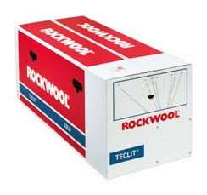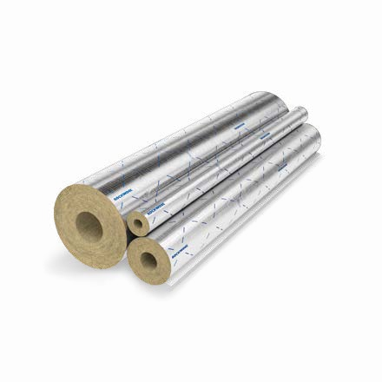

Niepalna izolacja rurociągów chłodniczych w budynkach. Otulinę TECLIT PS ze skalnej wełny cha-rakteryzują doskonałe parametry techniczne, wyjątkowa jakość i trwałość. Otulina posiada grubą okładzinę ze wzmocnionej zbrojeniem folii aluminiowej z zakładką samoprzylepną. Paroszczelna powłoka aluminiowa doskonale chroni izolację przed uszkodzeniami mechanicznymi oraz ryzykiem kondensacji pary wodnej. Zakładka samoprzylepna zapewnia trwałe połączenie oraz pa-roszczelność pokrycia zewnętrznego otuliny. Otulina TECLIT PS została zaprojektowana specjalnie z myślą o instalacjach prowadzących zimne media w budynkach. Produkt jest elementem komplet-nego systemu TECLIT, który jest stosowany do izolacji rurociągów stalowych, ze stali nierdzewnej, miedzi oraz tworzyw sztucznych o temperaturze medium od 0° C do 250° C. Szeroki zakres średnic i grubości otuliny TECLIT PS jest dopasowany do aktualnych wymagań dla instalacji HVAC.

Kod wyrobu: MW EN 14303-T9(T8 dla D0<150)-ST(+)250-WS1-MV2-CL10 Norma: EN 14303:2009 + A1:2013

PKWiU: 23.99.19.0

**PARAMETRY TECHNICZNE**

Współczynnik przewodzenia ciepła (zgodnie z normą EN ISO 8497) Tabela 1

Tabela 2

|  |  |  |  |  |  |  |
| --- | --- | --- | --- | --- | --- | --- |
| Temp. [° C] | 0° C | 10° C | 20° C | 50° C | 100° C | 150° C |
| **λ** [W/m·K] | 0,032 | 0,033 | 0,034 | 0,037 | 0,044 | 0,052 |

|  |  |  |  |  |  |  |
| --- | --- | --- | --- | --- | --- | --- |
| Temp. [° C] | 0° C | 10° C | 20° C | 50° C | 100° C | 150° C |
| **λ** [W/m·K] | 0,033 | 0,034 | 0,035 | 0,039 | 0,046 | 0,056 |

Maksymalna temperatura stosowania **250° C**

Klasa reakcji na ogień **A2L-s1,d0 wyrób (dla Do ≤300 mm), A2-s1,d0 wyrób (dla Do >300 mm)** Zawartość jonów chlorkowych rozpuszczonych w wodzie **nie więcej niż 10 ppm (10 mg/1 kg wyrobu)** Grubość warstwy powietrza równoważna dyfuzji pary wodnej dla powłoki aluminiowej **Sd >1500 m**

 Otuliny zaznaczone kolorem niebieskim – lambdy podane w Tabeli 2. Pozostałe produkty – Tabela 1.



KARTA PRODUKTU

ONLINE

Otuliny TECLIT PS dostarczane w kartonach

169

|  |  |  |  |  |  |  |  |  |  |
| --- | --- | --- | --- | --- | --- | --- | --- | --- | --- |
| średnica wew. otuliny ø [mm] | grubość izolacji [mm] | | | | | | | | |
| 20 | 25 | 30 | 40 | 50 | 60 | 70 | 80 | 100 |
| cena [zł / m.b.]  numer produktu / ilość m.b. w kartonie | | | | | | | | |
| 15 | 22,54 |  |  |  |  |  |  |  |  |
| 339257 / 48 |  |  |  |  |  |  |  |  |
| 18 | 22,99 | 30,05 |  |  |  |  |  |  |  |
| 339258 / 42 | 221423 / 30 |
| 22 | 24,72 | 32,07 | 34,66 |  |  |  |  |  |  |
| 339259 / 36 | 235444 / 25 | 339266 / 20 |  |  |  |  |  |  |
| 28 | 26,04 | 33,24 | 35,43 |  |  |  |  |  |  |
| 339260 / 30 | 235443 / 20 | 339267 / 16 |
| 35 | 27,08 | 35,37 | 39,40 | 57,64 |  |  |  |  |  |
| 339261 / 25 | 221380 / 20 | 339268 / 16 | 339273 / 9 |  |  |  |  |  |
| 42 | 29,14 | 36,66 | 40,81 | 58,56 |  |  |  |  | |
| 339262 / 20 | 221383 / 16 | 339269 / 12 | 339274 / 9 |  |  |
| 48 | 29,94 | 39,03 | 41,80 | 61,56 | 81,79 |  | | | |
| 339263 / 16 | 241592 / 15 | 339270 / 12 | 339275 / 9 | 339281 / 6 |
| 54 | 31,97 | 39,94 | 46,99 | 69,54 | 89,02 | 106,19 |  |  |  |
| 339264 / 16 | 221391 / 12 | 339271 / 10 | 339278 / 8 | 339282 / 5 | 226118 / 4 |
| 60 | 33,23 | 42,68 | 47,98 | 72,28 | 89,49 | 106,83 |  |  |  |
| 339265 / 12 | 221395 / 11 | 339272 / 9 | 339279 / 6 | 339283 / 5 | 221419 / 4 |  |  |  |
| 64 | 39,56 | 45,28 | 50,16 | 75,35 | 90,85 | 124,24 | 167,92 |  |  |
| 221402 / 12 | 221403 / 9 | 221405 / 9 | 240929 / 6 | 242109 / 4 | 221664 / 1 | 234331 / 1 |
| 70 | 43,55 | 48,62 | 53,56 | 77,61 | 98,12 |  | 176,56 |  |  |
| 240881 / 11 | 230578 / 9 | 230580 / 8 | 240833 / 5 | 242110 / 4 |  | 232884 / 1 |  |  |
| 76 | 45,24 | 50,29 | 56,03 | 83,52 | 107,36 |  | 176,95 | 233,67 |  |
| 240883 / 9 | 221406 / 9 | 339276 / 7 | 339280 / 5 | 242112 / 4 | 221669 / 1 | 230574 / 1 |
| 89 | 48,79 | 62,47 | 62,98 | 91,79 | 111,46 |  |  | 252,78 | 319,19 |
| 240884 / 9 | 221415 / 6 | 339277 / 6 | 221409 / 4 | 240324 / 1 |  | 274756 / 1 | 226124 / 1 |
| 108 |  | 68,76 | 78,67 | 100,47 | 130,99 |  |  | 273,38 | 345,87 |
| 242103 / 5 | 221766 / 4 | 221480 / 1 | 240321 / 1 | 239190 / 1 | 226125 / 1 |
| 114 | | 76,07 | 80,05 | 103,13 | 144,61 |  |  |  | 363,68 |
| 235679 / 4 | 221410 / 4 | 221613 / 1 | 240838 / 1 |  |  | 226127 / 1 | |
| 133 |  | 80,13 | 100,12 | 127,09 | 159,06 |  |  |  | 383,27 |
| 240826 / 1 | 242106 / 1 | 240835 / 1 | 240322 / 1 | 240845 / 1 |
| 140 | | 82,30 | 102,52 | 132,13 | 198,60 |  |  |  | 425,75 |
| 240827 / 1 | 222517 / 1 | 230565 / 1 | 242111 / 1 |  |  |  | 230572 / 1 |
| 159 |  | 96,21 | 111,28 | 185,15 | 209,77 |  |  |  | 504,41 |
| 240828 / 1 | 230569 / 1 | 230923 / 1 | 240839 / 1 | 230573 / 1 |
|  | |  |  | 189,25 | 216,66 |  |  |  | 513,46 |
|  | | | | 221622 / 1 | 221662 / 1 |  |  |  | 226128 / 1 |
| 219 |  |  |  | 198,66 | 274,64 |  |  |  | 539,83 |
| 226126 / 1 | 225905 / 1 | 226130 / 1 |

Cennik produktów i systemów ROCKWOOL z dnia 1.09.2025 r.

Podane ceny są cenami netto. Do cen zostanie doliczony podatek VAT, zgodnie z przepisami Ustawy z dnia 11.03.2004 r. o podatku od towarów i usług (tekst jednolity Dz.U. z 2017 r. poz. 1221 ze zm.).

System TECLIT

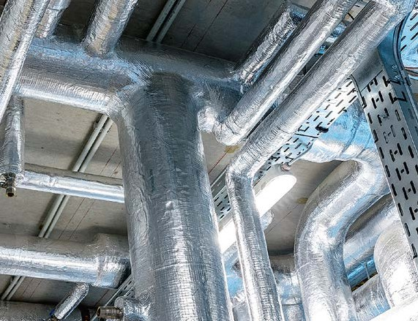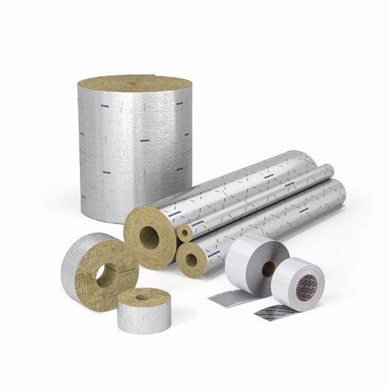

20

średnica wew. otuliny ø [mm]

25

30

40

grubość izolacji [mm]

50

cena [zł / m.b.]

60

70

80

100

numer produktu / ilość m.b. na palecie

Izolacja instalacji chłodniczych i zimnej wody

Izolacja dachów płaskich

 Gwarancja niepalności izolacji –Euroklasa A2 s1,d0

 Prosta i szybka instalacja

 Trwałość rozwiązania – niezmienność parametrów izolacyjnych

 Szeroki zakres stosowania

od 0°C do 250°C

 Pewna bariera paroszczelna

Produkt dostarczany w kartonach i na paletach. Na palecie znajduje się 12 kartonów.

Dostawa pełnopojazdowa – 542 kartony lub 33 palety.

Obudowy hal

Otuliny zaznaczone ramką dostarczane są luzem na paletach (nie są pakowane w kartony). Dostawa

pełnopojazdowa dla produktów w ramce – 52 palety.

 Grupa dostaw wg OWD: A

 Grupa dostaw wg OWD: B

Otuliny TECLIT PS dostarczane na paletach

**Izolacje techniczne HVACR**

20,46

15

339284 / 576

|  |  |  |  |  |  |  |  |  |  |
| --- | --- | --- | --- | --- | --- | --- | --- | --- | --- |
| 18 | 20,91 | 27,26 |  |  |  |  |  |  |  |
| 339285 / 504 | 221675 / 360 |

22,52 29,16 31,48

22

339286 / 432 235488 / 300 339293 / 240

|  |  |  |  |  |  |  |  |  |  |
| --- | --- | --- | --- | --- | --- | --- | --- | --- | --- |
| 28 | 23,66 | 30,26 | 32,23 |  |  |  |  |  |  |
| 339287 / 360 | 235486 / 240 | 339294 / 192 |

24,63 32,12 35,87 52,41

35

339288 / 300 221582 / 240 339295 / 192 339300 / 108

Izolacje techniczne FIREPRO

|  |  |  |  |  |  |  |  |  |  |
| --- | --- | --- | --- | --- | --- | --- | --- | --- | --- |
| 42 | 26,45 | 33,36 | 37,10 | 53,23 |  |  |  |  |  |
| 339289 / 240 | 221584 / 192 | 339296 / 144 | 339301 / 108 |
| 48 | 27,20 | 35,43 | 38,00 | 55,97 | 74,39 |  | | | |
| 339290 / 192 | 221588 / 180 | 339297 / 144 | 339302 / 108 | 339308 / 72 |
| 54 | 29,09 | 36,32 | 42,70 | 63,22 | 80,95 | 96,58 |  |  |  |
| 339291 / 192 | 221590 / 144 | 339298 / 120 | 339305 / 96 | 339309 / 60 | 234143 / 48 |
| 60 | 30,21 | 38,79 | 43,62 | 65,73 | 81,35 | 97,13 |  |  |  |
| 339292 / 144 | 221594 / 132 | 339299 / 108 | 339306 / 72 | 339310 / 60 | 221712 / 48 |  |  |  |
| 64 | 36,00 | 41,16 | 45,70 | 68,46 | 82,58 | 112,98 | 152,69 |  |  |
| 221608 / 144 | 221687 / 108 | 221688 / 108 | 241106 / 72 | 242208 / 48 | 222329 / 36 | 234452 / 33 |
| 70 | 39,58 | 44,22 | 48,68 | 70,54 | 89,20 |  | 160,50 |  | |
| 240915 / 132 | 230924 / 108 | 230815 / 96 | 241167 / 60 | 242153 / 48 | 233267 / 25 |
| 76 | 41,13 | 45,72 | 50,91 | 75,96 | 97,56 |  | 160,89 | 212,40 |  |
| 240916 / 108 | 221691 / 108 | 339303 / 84 | 339307 / 60 | 242154 / 48 | 222330 / 25 | 230811 / 20 |
| 89 | 44,39 | 56,83 | 57,25 | 83,45 | 101,31 |  | | 229,78 | 290,17 |
| 240918 / 108 | 221695 / 72 | 339304 / 72 | 221701 / 48 | 240372 / 33 | 274804 / 19 | 226171 / 12 |
| 108 |  | 62,45 | 70,66 | 91,29 | 119,11 |  |  | 248,37 | 314,50 |
| 242204 / 60 | 222320 / 48 | 222322 / 48 | 240367 / 27 | 239286 / 16 | 233983 / 11 |
| 114 | | 69,10 | 72,77 | 93,74 | 131,45 |  | | | 330,61 |
| 235688 / 48 | 221703 / 48 | 222323 / 32 | 240935 / 25 | 233985 / 11 |
| 133 |  | 72,89 | 91,06 | 115,52 | 144,61 |  |  |  | 348,42 |
| 240926 / 36 | 242199 / 32 | 240931 / 25 | 242972 / 23 | 240937 / 10 |
| 140 | | 74,80 | 93,18 | 120,13 | 180,55 |  | | | 386,97 |
| 240927 / 32 | 223170 / 30 | 230819 / 24 | 242200 / 20 | 234248 / 9 |
| 159 |  | 87,49 | 101,18 | 168,29 | 190,75 |  |  |  | 458,53 |
| 241166 / 25 | 234118 / 25 | 232517 / 20 | 240936 / 16 | 234251 / 8 |
| 169 | | | | 172,04 | 196,98 |  | | | 466,86 |
| 222324 / 19 | 222325 / 16 | 234119 / 8 |
| 219 |  |  |  | 180,60 | 249,65 |  |  |  | 490,78 |
| 226170 / 12 | 226169 / 11 | 234125 / 6 |

Wymiary palety: 1200 mm × 800 mm × 2140 mm. Wymiary palety dla produktów zaznaczonych czerwoną ramką: 1200 mm × 1000 mm × 1120 mm.

Informacje dodatkowe

Cennik produktów i systemów ROCKWOOL z dnia 1.09.2025 r.

Podane ceny są cenami netto. Do cen zostanie doliczony podatek VAT, zgodnie z przepisami Ustawy z dnia 11.03.2004 r. o podatku od towarów i usług (tekst jednolity Dz.U. z 2017 r. poz. 1221 ze zm.).

###### Uchwyt TECLIT HANGER

TECLIT HA to nośny pierścień izolacyjny ze skalnej wełny, pokryty jednostronnie wzmocnioną włóknem szklanym folią aluminiową z zakładką samoprzylepną. Pierścień, dzięki dużej gęstości

i sztywności, jest odporny na ściskanie i zapewnia optymalne rozłożenie obciążenia instalacji. Rdzeń z wełny zapewnia ciągłość izolacji, a tym samym eliminację mostków termicznych w miejscach mocowania instalacji rurowych. Paroszczelna membrana aluminiowa chroni izolację przed ryzykiem kondensacji pary wodnej.

Oferta nie obejmuje stalowych obejm, a uwzględnia jedynie pierścienie izolacyjne.

PKWiU: 23.99.19.0

Norma: EN 14303:2009+A1:2013

**PARAMETRY TECHNICZNE**



KARTA PRODUKTU

ONLINE

Współczynnik przewodzenia ciepła

|  |  |  |  |  |  |  |  |  |  |
| --- | --- | --- | --- | --- | --- | --- | --- | --- | --- |
| Temp. [° C] | 0° C | 10° C | 20° C | 30° C | 40° C | 50° C | 80° C | 100° C | 150° C |
| **λ** [W/m·K] | 0,047 | 0,048 | 0,050 | 0,051 | 0,053 | 0,054 | 0,058 | 0,062 | 0,069 |

Maksymalna temperatura stosowania **250° C**

Klasa reakcji na ogień **A2L-s1,d0 (dla D0 ≤300 mm), A2-s1,d0 wyrob (dla D0 >300 mm)**

Grubość warstwy powietrza równoważna dyfuzji pary wodnej dla powłoki aluminiowej **Sd >1500 m**



Uchwyty TECLIT HANGER dostarczane w kartonach

|  |  |  |  |  |  |  |  |  |  |
| --- | --- | --- | --- | --- | --- | --- | --- | --- | --- |
| średnica wew. otuliny ø [mm] | grubość izolacji [mm] | | | | | | | | |
| 20 | 25 | 30 | 40 | 50 | 60 | 70 | 80 | 100 |
| cena [zł/szt.]  numer produktu/ilość szt. w kartonie | | | | | | | | |
| 15 | 54,92  274648 / 252 |  |  |  |  |  |  |  |  |

18

|  |  |  |  |  |  |  |
| --- | --- | --- | --- | --- | --- | --- |
| 55,85 | 58,38 |  | | | | |
| 273219 / 160 | 274971 / 160 |
| 57,05 | 59,87 | 64,22 |  |  |  |  |
| 274663 / 192 | 273218 / 140 | 273452 / 96 |  |  |  |  |
| 58,68 | 61,75 | 66,74 |  |  |  |  |
| 274666 / 160 | 273217 / 120 | 275233 / 80 |  |  |  |  |
| 61,88 | 65,08 | 67,70 | 76,47 |  |  |  |
| 274674 / 120 | 273186 / 96 | 274675 / 80 | 272673 / 48 |  |  |  |
| 64,10 | 68,85 | 70,78 | 81,70 |  |  |  |
| 274677 / 112 | 273216 / 80 | 273450 / 60 | 274679 / 48 |  |  |  |
| 66,54 | 74,02 | 74,62 | 82,61 | 94,94 |  |  |
| 272524 / 80 | 273189 / 80 | 273431 / 60 | 274985 / 44 | 273185 / 28 |  |  |
| 67,33 | 74,53 | 75,30 | 83,81 | 97,98 | 111,22 |  |
| 272602 / 80 | 273445 / 60 | 272537 / 54 | 274986 / 38 | 272672 / 28 | 273184 / 22 |  |
| 69,05 | 75,26 | 78,83 | 87,53 |  | 116,76 |  |
| 272731 / 76 | 273444 / 60 | 272606 / 48 | 274988 / 36 |  | 272669 / 20 |  |
| 71,13 | 75,99 | 83,39 | 96,07 |  | 117,56 | 140,66 |
| 273461 / 60 | 273438 / 54 | 272737 / 48 | 274989 / 26 |  | 273417 / 20 | 283216 / 16 |

22

28

35

42

48

54

60

64

|  |  |  |  |  |  |  |  |  |  |
| --- | --- | --- | --- | --- | --- | --- | --- | --- | --- |
| 70 | 75,90  283213 / 53 | 79,02  274972 / 48 | 87,20  274278 / 20 | 97,49  274990 / 29 |  |  | 142,36  273430 / 12 |  |  |

76

|  |  |  |  |  |  |
| --- | --- | --- | --- | --- | --- |
| 81,57 | 83,98 | 89,74 | 98,83 | 143,27 | 146,76 |
| 283214 / 53 | 274974 / 48 | 272506 / 38 | 273437 / 28 | 272679 / 13 | 273416 / 10 |

|  |  |  |  |  |  |  |  |  |  |
| --- | --- | --- | --- | --- | --- | --- | --- | --- | --- |
| 89 | 84,61  283215 / 20 | 89,19  274975 / 36 | 92,58  272527 / 32 | 106,32  273418 / 21 | 116,09  274286 / 20 |  |  |  | 290,92  272814 / 5 |

108

|  |  |  |  |  |
| --- | --- | --- | --- | --- |
| 104,62 | 108,74 | 122,02 | 126,36 | 292,93 |
| 274977 / 29 | 272735 / 21 | 274991 / 20 | 274288 / 12 | 273460 / 5 |

|  |  |  |  |  |  |  |  |  |  |
| --- | --- | --- | --- | --- | --- | --- | --- | --- | --- |
| 114 |  | 108,45  274980 / 26 | 114,15  272599 / 22 | 124,76  274992 / 18 | 136,84  275004 / 8 |  |  |  | 293,47  273447 / 5 |
| 140 132,92 163,51 154,07 175,34  274981 / 21 272609 / 8 274994 / 13 273436 / 6  159 138,01 245,28 181,52 185,95  274983 / 13 272810 / 5 274995 / 10 274290 / 6  169 182,03 188,67  272546 / 132 274292 / 6  219 332,95 224,32  245805 / 132 268917 / 80 | | | | | | | | | 311,50  273456 / 88  359,03  274297 / 88  360,13  273455 / 88  887,82  243295 / 55 |

Wszystkie uchwyty TECLIT HANGER – grupa dostaw wg OWD: B.

Na życzenie Klienta uchwyty TECLIT HANGER są kompletowane w ilościach dostosowanych do potrzeb inwestycji. Uchwyty TECLIT HANGER są dostarczane w kartonach.

 Uchwyty zaznaczone ramką dostarczane są luzem na paletach (nie są pakowane w kartony).

Cennik produktów i systemów ROCKWOOL z dnia 1.09.2025 r.

Podane ceny są cenami netto. Do cen zostanie doliczony podatek VAT, zgodnie z przepisami Ustawy z dnia 11.03.2004 r. o podatku od towarów i usług (tekst jednolity Dz.U. z 2017 r. poz. 1221 ze zm.).

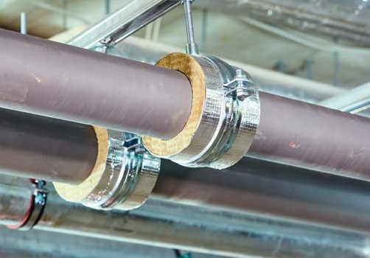Uchwyt nośny TECLIT HA został zaprojektowany z myślą o izolacji

Izolacja dachów płaskich

i zabezpieczeniu miejsc mocowania instalacji rurowych. Produkt jest elementem kompletnego systemu TECLIT, który jest stosowany

do izolacji rurociągów stalowych, ze stali nierdzewnej, miedzi oraz tworzyw sztucznych o temperaturze medium od 0° C do 250° C. Rozstaw zawiesi powinien być określony przez projektanta instalacji w zależności od typu, materiału, średnicy rurociągu i różnicy temperatur medium i otoczenia pracy rurociągu. Typowo przyjmuje się rozstaw od 2 m do 3 m dla rurociągów stalowych i 1 m do 2 m dla rurociągów z tworzyw sztucznych.

Uchwyty TECLIT HANGER dostarczane na sztuki

Obudowy hal

|  |  |  |  |  |  |  |  |  |  |
| --- | --- | --- | --- | --- | --- | --- | --- | --- | --- |
| średnica wew. otuliny ø [mm] | grubość izolacji [mm] | | | | | | | | |
| 20 | 25 | 30 | 40 | 50 | 60 | 70 | 80 | 100 |
| cena [zł/szt.]  numer produktu | | | | | | | | |
| 15 | 54,92  287687 |  |  |  |  |  |  |  |  |

18

**Izolacje techniczne HVACR**

|  |  |  |  |  |  |  |  |
| --- | --- | --- | --- | --- | --- | --- | --- |
| 55,85 | 58,38 |  | | | | | |
| 276169 | 308606 |
| 57,05 | 59,87 | 64,22 |  |  |  |  |  |
| 276171 | 308607 | 308659 |  |  |  |  |  |
| 58,68 | 61,75 | 66,74 |  |  |  |  |  |
| 305065 | 308609 | 308661 |  |  |  |  |  |
| 61,88 | 65,08 | 67,70 | 76,47 |  |  |  |  |
| 276175 | 308610 | 308662 | 307006 |  |  |  |  |
| 64,10 | 68,85 | 70,78 | 81,70 |  |  |  |  |
| 272614 | 308611 | 308663 | 307032 |  |  |  |  |
| 66,54 | 74,02 | 74,62 | 82,61 | 94,94 |  |  |  |
| 307005 | 308633 | 308664 | 307033 | 308588 |  |  |  |
| 67,33 | 74,53 | 75,30 | 83,81 | 97,98 | 111,22 |  |  |
| 307008 | 308635 | 308666 | 307034 | 308592 | 288356 |  |  |
| 69,05 | 75,26 | 78,83 | 87,53 |  | 116,76 |  |  |
| 307009 | 308636 | 308668 | 307450 |  | 307015 |  |  |
| 71,13 | 75,99 | 83,39 | 96,07 |  | 117,56 | 140,66 |  |
| 307010 | 308638 | 308670 | 307458 |  | 307016 | 307020 |  |
| 75,90 | 79,02 | 87,20 | 97,49 |  |  | 142,36 |  |
| 307011 | 308641 | 308675 | 307459 |  |  | 307021 |  |
| 81,57 | 83,98 | 89,74 | 98,83 |  |  | 143,27 | 146,76 |
| 307012 | 308642 | 308678 | 307460 |  |  | 307022 | 307023 |

22

28

35

42

48

54

60

64

70

76

|  |  |  |  |  |  |  |  |  |  |
| --- | --- | --- | --- | --- | --- | --- | --- | --- | --- |
| 89 | 84,61  307013 | 89,19  308643 | 92,58  308679 | 106,32  307462 | 116,09  308594 |  |  |  | 290,92  307025 |

108

Izolacje techniczne FIREPRO

|  |  |  |  |  |
| --- | --- | --- | --- | --- |
| 104,62 | 108,74 | 122,02 | 126,36 | 292,93 |
| 308653 | 308683 | 307473 | 308596 | 307026 |

|  |  |  |  |  |  |  |  |  |  |
| --- | --- | --- | --- | --- | --- | --- | --- | --- | --- |
| 114 |  | 108,45  308655 | 114,15  308686 | 124,76  307476 | 136,84  308597 |  |  |  | 293,47  307027 |

140

|  |  |  |  |  |
| --- | --- | --- | --- | --- |
| 132,92 | 163,51 | 154,07 | 175,34 | 311,50 |
| 308656 | 308687 | 307486 | 308599 | 307028 |

|  |  |  |  |  |  |  |  |  |  |
| --- | --- | --- | --- | --- | --- | --- | --- | --- | --- |
| 159 |  | 138,01  308658 | 245,28  308688 | 181,52  307488 | 185,95  308601 |  |  |  | 359,03  307030 |

169

Informacje dodatkowe

|  |  |  |
| --- | --- | --- |
| 182,03 | 188,67 | 360,13 |
| 307489 | 308603 | 295121 |

|  |  |  |  |  |  |  |  |  |  |
| --- | --- | --- | --- | --- | --- | --- | --- | --- | --- |
| 219 |  |  |  | 332,95  307490 | 224,32  308604 |  |  |  | 887,82  308736 |

Wszystkie uchwyty TECLIT HANGER – grupa dostaw wg OWD: B.

Na życzenie Klienta uchwyty TECLIT HANGER są kompletowane w ilościach dostosowanych do potrzeb inwestycji.

Cennik produktów i systemów ROCKWOOL z dnia 1.09.2025 r.

Podane ceny są cenami netto. Do cen zostanie doliczony podatek VAT, zgodnie z przepisami Ustawy z dnia 11.03.2004 r. o podatku od towarów i usług (tekst jednolity Dz.U. z 2017 r. poz. 1221 ze zm.).

###### Mata TECLIT LM

Niepalna mata lamelowa ze skalnej wełny TECLIT LM, pokryta jednostronnie grubą okładziną ze wzmocnionej zbrojeniem folii aluminiowej. TECLIT LM charakteryzuje się prostopadłym ułożeniem włókien do okładziny, dzięki czemu mata jest mocna i sprężysta, łatwo dopasowuje się do elementów armatury i urządzeń o zróżnicowanych kształtach, zawsze zachowując jednakową grubość izolacji. Paroszczelna membrana aluminiowa doskonale chroni izolację przed uszkodzeniami mechanicznymi oraz ryzykiem kondensacji pary wodnej. System TECLIT to

doskonała izolacja termiczna i akustyczna dla instalacji grzewczych, chłodniczych, wentylacyjnych i klimatyzacyjnych.

Mata lamelowa TECLIT LM została zaprojektowana specjalnie z myślą o instalacjach prowadzących zimne media w budynkach. Produkt jest elementem kompletnego systemu TECLIT, który jest stosowany do izolacji

instalacji stalowych, ze stali nierdzewnej, miedzi, tworzyw sztucznych oraz stalowych elementów armatury, pracujących w temperaturze od 0° C do 250° C. Maty TECLIT LM są niezwykle elastyczne i dzięki temu łatwo je dociąć i dopasować do kształtu izolowanych elementów, takich jak zawory, połączenia kołnierzowe czy pompy. Nadaje się również do izolacji dużych elementów instalacji, takich jak zbiorniki.

Kod wyrobu: MW EN 14303-T4-ST(+)250-WS1-MV2 Norma: EN 14303:2009 + A1:2013

PKWiU: 23.99.19.0

**PARAMETRY TECHNICZNE**

Współczynnik przewodzenia ciepła (zgodnie z normą EN ISO 12667)



KARTA PRODUKTU

ONLINE

|  |  |  |  |  |  |  |  |  |  |  |
| --- | --- | --- | --- | --- | --- | --- | --- | --- | --- | --- |
| Temp. [°C] | 0° C | 10° C | 20° C | 30° C | 40° C | 50° C | 100° C | 150° C | 200° C | 250° C |
| **λ** [W/m·K] | 0,037 | 0,038 | 0,039 | 0,040 | 0,042 | 0,044 | 0,054 | 0,065 | 0,078 | 0,093 |

Maksymalna temperatura stosowania **250° C**

Klasa reakcji na ogień **A2-s1, d0 wyrób**

Grubość warstwy powietrza równoważna dyfuzji pary wodnej dla powłoki aluminiowej **Sd >1500 m**

****Nasiąkliwość wodą (krótkotrwała) **WS ≤1 kg/m²**



Mata TECLIT LM dostarczana na paletach

|  |  |  |  |  |  |  |  |
| --- | --- | --- | --- | --- | --- | --- | --- |
|  |  |  |  |  |  |  |  |
| długość | szerokość | grubość | cena | numer  produktu | ilość m² w rolce | ilość m² na palecie | grupa dostaw |
| [mm] | [mm] | [mm] | [zł/m²] |  | [m²] | [m²] | [wg OWD] |
| 10000 | 1000 | 25 | 76,62 | 332588 | 10,00 | 120,00 | A |
| 8000 | 1000 | 30 | 85,14 | 332585 | 8,00 | 96,00 | A |
| 6000 | 1000 | 40 | 100,28 | 332586 | 6,00 | 72,00 | A |
| 5000 | 1000 | 50 | 117,07 | 332587 | 5,00 | 60,00 | A |

Wymiary palety: 1200 mm × 1200 mm × 2600 mm.

###### Taśma aluminiowa TECLIT AT

TECLIT AT to jednostronna taśma aluminiowa, wzmocniona siatką z włókna szklanego, przeznaczona do klejenia połączeń izolacji z folią aluminiową na instalacjach rurowych. Zapewnia szczelność połączeń i zabezpiecza izolację przed ryzykiem kondensacji pary wodnej.

Taśma aluminiowa TECLIT AT stanowi element kompletnego systemu TECLIT, który jest stosowany do izolacji instalacji stalowych, ze stali nierdzewnej, miedzi oraz tworzyw sztucznych oraz stalowych elementów armatury, pracujących w temperaturze od 0° C do 250° C. Dzięki warstwie zbrojenia oraz bardzo dobrej przyczepności, taśma charakteryzuje się dużą odpornością na rozdarcia, ścieranie oraz wysokie temperatury, a połączenie klejowe wzmacnia się wraz upływem czasu.

Taśma doskonale uszczelnia połączenia pomiędzy sąsiadującymi elementami izolacji TECLIT oraz podłużne łączenia w otulinach TECLIT PS. Taśma aluminiowa TECLIT AT powinna być montowana w temperaturze od +10° C do +25° C.



KARTA PRODUKTU

ONLINE

Zużycie taśmy aluminiowej TECLIT AT, w zależności od średnicy rurociągu, grubości izolacji i stopnia skomplikowania instalacji odpowiada 2-3 krotności długości izolowanego rurociągu.

PKWiU: 24.42.25.0

|  |  |  |  |  |  |
| --- | --- | --- | --- | --- | --- |
| długość | szerokość | cena | numer  produktu | ilość rolek w kartonie | grupa dostaw |
| [m] | [mm] | [zł/rolka] |  | [szt.] | [wg OWD] |
| 50 | 50 | 99,50 | 230443 | 24 | A |
| 50 | 75 | 119,50 | 233289 | 16 | A |
| 50 | 100 | 179,50 | 233296 | 12 | A |

Cennik produktów i systemów ROCKWOOL z dnia 1.09.2025 r.

Podane ceny są cenami netto. Do cen zostanie doliczony podatek VAT, zgodnie z przepisami Ustawy z dnia 11.03.2004 r. o podatku od towarów i usług (tekst jednolity Dz.U. z 2017 r. poz. 1221 ze zm.).

###### Taśma uszczelniająca TECLIT FT

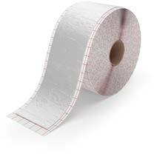

KARTA PRODUKTU

ONLINE

Taśma uszczelniająca TECLIT FT to wysokiej jakości, elastyczny materiał izolacyjny, stanowiący uszczelnienie nawet najbardziej skomplikowanych połączeń izolacji instalacji. Bardzo wytrzymała taśma TECLIT FT, dzięki doskonałej przyczepności i elastyczności, zapewnia szczelność połączeń i zabezpiecza izolację przed ryzykiem kondensacji pary wodnej.

Izolacja dachów płaskich

Taśma uszczelniająca TECLIT FT stanowi element kompletnego systemu TECLIT, który jest stosowany do izolacji instalacji stalowych, ze stali nierdzewnej, miedzi, tworzyw sztucznych oraz stalowych elementów armatury, pracujących w temperaturze od 0° C do 250° C. W miejscu, gdzie zawiesia instalacyjne, połączenia kołnierzowe, elementy armatury itp. przechodzą przez paroszczelną barierę aluminiową, pokrywającą produkty TECLIT PS i TECLIT LM, powłoka aluminiowa musi byś uszczelniona taśmą TECLIT FT! Taśma uszczelniająca TECLIT FT powinna być montowana w temperaturze od 5° C do +40° C. Grubość warstwy powietrza równoważna dyfuzji pary wodnej dla powłoki aluminiowej **Sd > 1500 m**

PKWiU: 22.29.21.0

Obudowy hal

|  |  |  |  |  |  |
| --- | --- | --- | --- | --- | --- |
| długość | szerokość | cena | numer  produktu | ilość rolek w kartonie | grupa dostaw |
| [m] | [mm] | [zł/rolka] |  | [szt.] | [wg OWD] |
| 25 | 50 | 495,00 | 287527 | 1 | A |
| 25 | 100 | 940,00 | 287547 | 1 | A |

##### ROCKLIT



KARTA

PRODUKTU

ONLINE

Twarde płyty z wełny skalnej, o gęstości nominalnej 165 kg/m3. Do izolacji termicznej w budownictwie.

Kod wyrobu: MW-EN13162-T4-TR7,5-WS-MU1 Norma: EN 13162:2012+A1:2015

**Izolacje techniczne HVACR**

PKWiU: 23.99.19.0

**PARAMETRY TECHNICZNE**

Deklarowany współczynnik przewodzenia ciepła **λD = 0,042 W/m·K**

Gęstość **>150 kg/m3**

Klasa reakcji na ogień **A1 wyrób**



ROCKLIT dostarczany w paczkach luzem

|  |  |  |  |  |  |  |  |  |
| --- | --- | --- | --- | --- | --- | --- | --- | --- |
| długość | szerokość | grubość | cena | numer  produktu | ilość płyt w paczce | ilość m² w paczce | dostawa pełnopojazdowa | grupa dostaw |
| [mm] | [mm] | [mm] | [zł/m²] |  | [szt.] | [m²] | [paczki] | [wg OWD] |
| 1000 | 600 | 60 | 166,47 | 8891 | 4 | 2,40 | 586pac | B |

ROCKLIT dostarczany na paletach

Izolacje techniczne FIREPRO

|  |  |  |  |  |  |  |  |  |  |  |
| --- | --- | --- | --- | --- | --- | --- | --- | --- | --- | --- |
| długość | szerokość | grubość | cena | numer  produktu | ilość płyt w paczce | ilość m² w paczce | ilość paczek na palecie | ilość m² na palecie | dostawa peł-nopojazdowa | grupa dostaw |
| [mm] | [mm] | [mm] | [zł/m²] |  | [szt.] | [m²] | [szt] | [m²] | [palety] | [wg OWD] |
| 1000 | 600 | 60 | 166,47 | 289654 | 4 | 2,40 | 20 | 48,00 | 26pal | A |

Wymiary palety: 2000 mm × 1200 mm × 1330 mm.

Cennik produktów i systemów ROCKWOOL z dnia 1.09.2025 r.

Informacje dodatkowe

Podane ceny są cenami netto. Do cen zostanie doliczony podatek VAT, zgodnie z przepisami Ustawy z dnia 11.03.2004 r. o podatku od towarów i usług (tekst jednolity Dz.U. z 2017 r. poz. 1221 ze zm.).

###### Otulina HEATROCK PS

Otulina z wełny skalnej produkowana w unikalnej technologii, dzięki której zyskuje doskonałe parametry techniczne, wyjątkową jakość i trwałość izolacji. Każda otulina posiada okładzinę ze wzmocnionej zbrojeniem folii aluminiowej, specjalnie oznaczonej nazwą produktu i zakładkę samoprzylepną. Folia wzmacnia otulinę, podnosi standard izolacji i nadaje jej estetyczny wygląd. Specjalne nacięcia wewnętrzne otuliny ułatwiają montaż izolacji na rurociągach.



KARTA PRODUKTU

ONLINE

Niepalna otulina do izolacji termicznej rurociągów grzewczych, ciepłowniczych, w tym centralnego ogrzewania, ciepła technologicznego, ciepłej wody użytkowej, węzłów cieplnych oraz jako izolacja przeciw kondensacji pary wodnej. Niska zawartość chlorków ogranicza ryzyko korozji elementów stalowych instalacji.

Kod wyrobu: MW-EN 14303-T9(T8 dla D0<150)-ST(+)250-WS1-MV2-CL10 Norma: EN 14303:2009 + A1:2013

PKWiU: 23.99.19.0

**PARAMETRY TECHNICZNE**

Współczynnik przewodzenia ciepła:

**λ**10 = 0,033 W/m·K – otuliny objęte Tabelą 0

|  |  |  |  |  |
| --- | --- | --- | --- | --- |
| Tabela 0 | Temperatura [° C] | 50 | 100 | 150 |
| **λ [W/m·K]** | **0,037** | **0,044** | **0,052** |

|  |  |  |  |  |
| --- | --- | --- | --- | --- |
| Tabela 1 | Temperatura [° C] | 50 | 100 | 150 |
| **λ** [W/m·K] | 0,039 | 0,046 | 0,056 |

 Otuliny zaznaczone kolorem niebieskim – lambdy podane w Tabeli 1. Pozostałe produkty – Tabela 0.

Otuliny HEATROCK PS dostarczane w kartonach

**λ**10 = 0,034 W/m·K – otuliny objęte Tabelą 1

Maksymalna temperatura stosowania **ST(+) 250° C** Klasa reakcji na ogień wg EN 13501-1: **A2L-s1,d0 wyrób (dla D0 ≤300 mm), A2-s1,d0 wyrób (dla D0 >300 mm)** Nasiąkliwość wodą (krótkotrwała) **WS1 ≤1 kg/m²**

Opór dyfuzyjny pary wodnej **Sd MV2 ≥200 m**

Zawartość jonów chlorkowych rozpuszczonych

w wodzie **CL10 nie więcej niż 10 ppm (10 mg/1 kg wyrobu)**

|  |  |  |  |  |  |  |  |  |  |
| --- | --- | --- | --- | --- | --- | --- | --- | --- | --- |
| średnica wew. otuliny ø [mm] | grubość izolacji [mm] | | | | | | | | |
| 20 | 25 | 30 | 40 | 50 | 60 | 70 | 80 | 100 |
| cena [zł/m.b.]  numer produktu / ilość m.b. w kartonie | | | | | | | | |
| 15 | 16,68 |  | 24,30 | 30,58 |  | | | | |
| 353164 / 48 | 353165 / 25 | 353166 / 16 |
| 18 | 17,01 |  | 25,37 | 33,25 |  |  |  |  | |
| 353167 / 42 | 353168 / 25 | 353169 / 12 |
| 22 | 18,24 |  | 25,63 | 37,64 | 47,04 | 57,98 |  | | |
| 353170 / 36 |  | 353171 / 20 | 353172 / 13 | 353173 / 9 | 353174 / 6 |
| 28 | 19,27 |  | 26,18 | 38,77 | 47,94 | 62,84 |  |  | |
| 353175 / 30 | 353176 / 20 | 353177 / 12 | 353178 / 9 | 353179 / 6 |
| 35 | 20,06 |  | 29,12 | 41,55 | 50,67 | 64,81 |  | | |
| 353180 / 25 |  | 353181 / 16 | 353182 / 9 | 362061 / 7 | 353183 / 5 |
| 42 | 21,72 | 27,54 | 30,22 | 43,27 | 52,59 | 71,61 |  |  |  |
| 353184 / 20 | 369287 / 16 | 353185 / 12 | 353186 / 9 | 353187 / 6 | 353188 / 4 |
| 48 | 23,29 | 29,91 | 32,49 | 44,37 | 58,98 | 75,10 |  | | |
| 353189 / 16 | 369288 / 15 | 353190 / 12 | 353191 / 9 | 353192 / 6 | 353193 / 4 |
| 54 | 24,82 | 32,30 | 35,07 | 50,05 | 64,11 | 86,89 |  |  |  |
| 353194 / 16 | 369290 / 12 | 353195 / 10 | 353196 / 8 | 353197 / 5 | 354166 / 4 |
| 60 | 27,84 |  | 38,66 | 54,64 | 64,67 | 87,34 |  |  |  |
| 353198 / 12 |  | 353199 / 9 | 353200 / 6 | 353201 / 5 | 352778 / 1 |  |  |  |
| 64 | 33,54 |  | 42,50 | 62,20 | 66,09 | 101,64 |  |  | |
| 354160 / 12 | 354161 / 9 | 354162 / 6 | 354163 / 4 | 352780 / 1 |
| 70 | | | 44,22 | 64,05 | 80,28 | 104,91 | 142,19 |  | |
| 354170 / 8 | 354172 / 5 | 352770 / 4 | 352782 / 1 | 352781 / 1 |
| 76 | 48,09 |  | 48,88 | 68,29 | 86,01 | 105,52 | 143,55 | 183,58 |  |
| 354174 / 9 | 353202 / 7 | 353203 / 5 | 358470 / 4 | 352783 / 1 | 352784 / 1 | 352785 / 1 |
| 89 |  |  | 51,42 | 75,04 | 91,12 | 118,80 | 154,04 | 190,59 | 238,99 |
|  |  | 353204 / 6 | 354179 / 4 | 352786 / 1 | 352788 / 1 | 352791 / 1 | 352787 / 1 | 352789 / 1 |
| 108 |  |  | 61,09 | 82,17 | 107,07 | 140,60 | 193,46 | 196,56 | 246,85 |
| 352774 / 4 | 354182 / 1 | 352792 / 1 | 352794 / 1 | 353109 / 1 | 352795 / 1 | 352793 / 1 |
| 114 |  |  | 65,41 | 84,30 | 119,39 | 143,30 | 196,12 | 203,62 | 257,97 |
|  |  | 352775 / 4 | 354185 / 1 | 354187 / 1 | 354189 / 1 | 352799 / 1 | 352797 / 1 | 352796 / 1 |
| 133 |  |  | 81,78 | 103,89 | 130,06 | 184,17 | 208,04 | 218,87 | 282,54 |
| 354191 / 1 | 354193 / 1 | 352801 / 1 | 352803 / 1 | 353111 / 1 | 352804 / 1 | 352802 / 1 |
| 140 | | | 83,82 | 108,03 | 162,36 | 189,02 | 213,45 | 229,43 | 301,23 |
| 354195 / 1 | 352805 / 1 | 352807 / 1 | 352810 / 1 | 352812 / 1 | 352811 / 1 | 352808 / 1 |
| 159 |  |  |  |  | 171,48 | 201,87 | 228,00 | 260,38 | 356,90 |
| 352815 / 1 | 352817 / 1 | 352819 / 1 | 352816 / 1 | 352818 / 1 |
| 169 | | | | | 177,07 | 208,65 | 261,75 | 276,32 | 363,34 |
| 352822 / 1 | 352825 / 1 | 353243 / 1 | 352824 / 1 | 352823 / 1 |
| 194 |  |  |  |  |  |  |  |  | 374,41 |
| 352826 / 1 |
| 219 | | | | | | | | | 460,38 |
| 352751 / 1 |
| 273 |  |  |  |  |  |  |  |  | 490,94 |
| 352761 / 1 |

Cennik produktów i systemów ROCKWOOL z dnia 1.09.2025 r.

Podane ceny są cenami netto. Do cen zostanie doliczony podatek VAT, zgodnie z przepisami Ustawy z dnia 11.03.2004 r. o podatku od towarów i usług (tekst jednolity Dz.U. z 2017 r. poz. 1221 ze zm.).

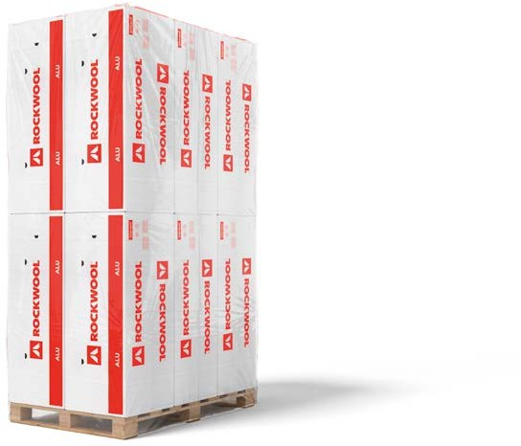Produkt dostarczany w kartonach i na paletach. Na palecie znajduje się 12 kartonów.

Izolacja dachów płaskich

Dostawa pełnopojazdowa – 542 kartony lub 33 palety.

 Otuliny zaznaczone ramką dostarczane są luzem na paletach (nie są pakowane w kartony).

Dostawa pełnopojazdowa dla produktów w ramce – 52 palety.

 Grupa dostaw wg OWD: A

 Grupa dostaw wg OWD: B

Obudowy hal

Otuliny HEATROCK PS dostarczane na paletach



**Izolacje techniczne HVACR**

Izolacje techniczne FIREPRO

|  |  |  |  |  |  |  |  |  |  |
| --- | --- | --- | --- | --- | --- | --- | --- | --- | --- |
| średnica wew. otuliny ø [mm] | grubość izolacji [mm] | | | | | | | | |
| 20 | 25 | 30 | 40 | 50 | 60 | 70 | 80 | 100 |
| cena [zł/m.b.]  numer produktu / ilość m.b. na palecie | | | | | | | | |
| 15 | 14,50 |  | 21,12 | 26,58 |  | |  | | |
| 352655 / 576 |  | 352656 / 300 | 352658 / 192 |  | | |
| 18 | 14,78 |  | 22,07 | 28,92 |  |  |  |  |  |
| 352659 / 504 | 352660 / 300 | 352661 / 144 |
| 22 | 15,87 |  | 22,29 | 32,73 | 40,92 | 50,43 |  | | |
| 353046 / 432 |  | 353047 / 240 | 353048 / 156 | 353049 / 108 | 353050 / 72 |
| 28 | 16,76 |  | 22,78 | 33,70 | 41,70 | 54,65 |  |  |  |
| 353051 / 360 | 353052 / 240 | 353053 / 144 | 353054 / 108 | 353055 / 72 |
| 35 | 17,45 |  | 25,33 | 36,13 | 44,06 | 56,37 |  | | |
| 353056 / 300 |  | 353057 / 192 | 353058 / 108 | 362055 / 84 | 353059 / 60 |
| 42 | 18,89 | 23,93 | 26,29 | 37,63 | 45,74 | 62,27 |  |  |  |
| 353060 / 240 | 369284 / 192 | 353061 / 144 | 353062 / 108 | 353063 / 72 | 353064 / 48 |
| 48 | 20,26 | 26,01 | 28,24 | 38,59 | 51,31 | 65,33 |  | | |
| 353066 / 192 | 369285 / 180 | 353067 / 144 | 353068 / 108 | 353069 / 72 | 353070 / 48 |
| 54 | 21,56 | 28,09 | 30,51 | 43,53 | 55,75 | 75,56 |  |  |  |
| 353071 / 192 | 369286 / 144 | 353072 / 120 | 353073 / 96 | 353074 / 60 | 354165 / 48 |
| 60 | 24,20 |  | 33,62 | 47,50 | 56,23 | 75,95 |  | | |
| 353075 / 144 |  | 353076 / 108 | 353077 / 72 | 353078 / 60 | 353147 / 36 |
| 64 | 29,17 |  | 36,94 | 54,08 | 57,46 | 88,37 |  |  |  |
| 354152 / 144 | 354153 / 108 | 354154 / 72 | 354155 / 48 | 353150 / 36 |
| 70 | | | 38,45 | 55,69 | 69,81 | 91,20 | 123,65 |  | |
| 354169 / 96 | 354171 / 60 | 353138 / 48 | 353152 / 33 | 353151 / 26 |
| 76 | 41,82 |  | 42,50 | 59,39 | 76,29 | 91,75 | 124,83 | 159,63 |  |
| 354173 / 108 | 353079 / 84 | 353080 / 60 | 353142 / 48 | 353153 / 30 | 353155 / 25 | 353154 / 20 |
| 89 |  |  | 44,71 | 65,25 | 79,23 | 103,31 | 133,97 | 165,74 | 207,80 |
|  |  | 353081 / 72 | 354178 / 48 | 353158 / 33 | 353159 / 27 | 353162 / 22 | 353263 / 19 | 353161 / 12 |
| 108 |  |  | 53,12 | 71,45 | 93,11 | 122,25 | 168,22 | 170,94 | 214,65 |
| 353041 / 48 | 354181 / 33 | 352991 / 27 | 352941 / 23 | 353251 / 19 | 352992 / 16 | 353163 / 11 |
| 114 |  |  | 56,88 | 73,31 | 103,83 | 124,60 | 170,53 | 177,06 | 224,33 |
|  |  | 353146 / 48 | 354184 / 32 | 354186 / 25 | 354188 / 20 | 352998 / 17 | 352996 / 15 | 352995 / 11 |
| 133 |  |  | 71,12 | 90,34 | 113,11 | 160,15 | 180,90 | 190,32 | 245,68 |
| 354190 / 32 | 354192 / 25 | 353005 / 23 | 353007 / 17 | 353246 / 15 | 353012 / 12 | 353002 / 10 |
| 140 | | | 72,89 | 93,93 | 141,18 | 164,36 | 185,61 | 199,52 | 261,96 |
| 354194 / 30 | 353028 / 24 | 353021 / 20 | 353026 / 16 | 353030 / 14 | 353022 / 12 | 353017 / 9 |
| 159 |  |  |  |  | 149,11 | 175,53 | 198,26 | 226,40 | 310,36 |
| 353032 / 16 | 353034 / 12 | 353037 / 12 | 353033 / 11 | 353031 / 8 |
| 169 | | | | | 153,98 | 181,44 | 227,61 | 240,28 | 315,96 |
| 353097 / 16 | 353102 / 12 | 353266 / 11 | 353101 / 10 | 353038 / 8 |
| 194 |  |  |  |  |  |  |  | | 325,56 |
| 353103 / 6 |
| 219 | | | | | | | | | 400,34 |
| 353224 / 6 |
| 273 |  |  |  |  |  |  |  | | 426,90 |
| 353234 / 4 |

Wymiary palety: 1200 mm × 800 mm × 2140 mm.

Informacje dodatkowe

Wymiary palety dla produktów zaznaczonych czerwoną ramką oraz produktów oznaczonych gwiazdką: 1200 mm × 1000 mm × 1120 mm.

Cennik produktów i systemów ROCKWOOL z dnia 1.09.2025 r.

Podane ceny są cenami netto. Do cen zostanie doliczony podatek VAT, zgodnie z przepisami Ustawy z dnia 11.03.2004 r. o podatku od towarów i usług (tekst jednolity Dz.U. z 2017 r. poz. 1221 ze zm.).

##### KLIMAMAT

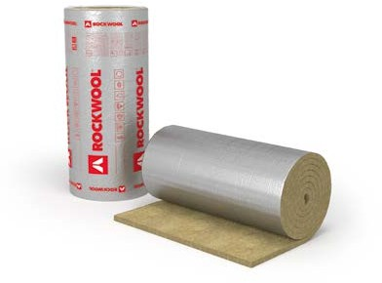

KARTA PRODUKTU

ONLINE

Niepalne maty ze skalnej wełny z jednostronną okładziną powierzchni ze wzmocnionej folii aluminiowej. Maty charakteryzują się prostopadłym ułożeniem włókien do okładziny, dzięki czemu są mocne i sprężyste oraz nie zmieniają swej pierwotnej grubości na zagięciach

i narożnikach. Maty KLIMAMAT przeznaczone są do izolacji termicznej i przeciwkondensacyjnej powierzchni płaskich oraz cylindrycznych w układach zarówno pionowych, jak i poziomych.

Temperatura na styku okładziny z wełną skalną nie powinna przekraczać 80° C.

Kod wyrobu: MW-EN 14303-T4-ST(+)250-WS1-MV2 Norma: EN 14303:2009+A1:2013

PKWiU: 23.99.19.0

**PARAMETRY TECHNICZNE**

Współczynnik przewodzenia ciepła:

|  |  |  |  |  |
| --- | --- | --- | --- | --- |
| Temperatura [° C] | 10 | 50 | 150 | 250 |
| **λ** [W/m·K] | 0,039 | 0,050 | 0,083 | 0,134 |

****Maksymalna temperatura stosowania **ST(+) 250° C**

Klasa reakcji na ogień **A1 wyrób**

|  |  |  |  |  |  |  |  |  |
| --- | --- | --- | --- | --- | --- | --- | --- | --- |
| długość | szerokość | grubość | cena | numer  produktu | ilość m² w rolce | ilość m² na palecie | dostawa peł-nopojazdowa | grupa dostaw |
| [mm] | [mm] | [mm] | [zł/m²] |  | [m²] | [m²] | [palety] | [wg OWD] |
| 10000 | 1000 | 20 | 25,77 | 189380 | 10,00 | 240,00 | 12 | A |
| 8000 | 1000 | 30 | 30,13 | 189381 | 8,00 | 192,00 | 12 | A |
| 6000 | 1000 | 40 | 36,35 | 189383 | 6,00 | 144,00 | 12 | A |
| 5000 | 1000 | 50 | 42,67 | 187245 | 5,00 | 120,00 | 12 | A |
| 4000 | 1000 | 60 | 57,74 | 189384 | 4,00 | 96,00 | 12 | A |
| 3000 | 1000 | 80 | 63,08 | 189385 | 3,00 | 72,00 | 12 | A |
| 2500 | 1000 | 100 | 82,57 | 189386 | 2,50 | 60,00 | 12 | A |

Produkt dostarczany wyłącznie na palecie. Na palecie znajdują się 24 rolki. Wymiary palety: 2600 mm × 1100 mm × 2650 mm.

##### KLIMAFIX

Samoprzylepne maty lamelowe ze skalnej wełny ROCKWOOL. KLIMAFIX posiada fabrycznie nałożoną warstwę kleju na całej powierzchni wełny, zabezpieczoną łatwą do zdjęcia przed montażem i przyjazną dla środowiska folią PE. Maty KLIMAFIX przeznaczone są do izolacji termicznej i przeciwkondesacyjnej powierzchni płaskich oraz cylindrycznych z blachy stalowej, w układach zarówno poziomych, jak i pionowych. Temperatura medium nie może przekraczać 50° C. **UWAGA!** Wszystkie izolowane powierzchnie powinny być suche, czyste i odtłuszczone.

Optymalna temperatura montażu wynosi od +5° C do +35° C. Gdy wyrób jest składowany

w temperaturze poniżej 5°C, zaleca się ustabilizowanie temperatury wyrobu przechowując go w temperaturze powyżej 10°C przez okres minimum dwóch dni przed montażem.

Kod wyrobu: MW-EN 14303-T4-ST(+)50-WS1-MV2 Norma: EN 14303:2009+A1:2013

PKWiU: 23.99.19.0

**PARAMETRY TECHNICZNE**

Współczynnik przewodzenia ciepła:



KARTA PRODUKTU

ONLINE

|  |  |  |
| --- | --- | --- |
| Temperatura [° C] | 10 | 50 |
| **λ** [W/m·K] | 0,039 | 0,050 |

****Maksymalna temperatura stosowania **ST(+) 50° C**



Klasa reakcji na ogień **A2-s1,d0 (dla zastosowań końcowych)**

|  |  |  |  |  |  |  |  |  |
| --- | --- | --- | --- | --- | --- | --- | --- | --- |
| długość | szerokość | grubość | cena | numer  produktu | ilość m² w rolce | ilość m² na palecie | dostawa peł-nopojazdowa | grupa dostaw |
| [mm] | [mm] | [mm] | [zł/m²] |  | [m²] | [m²] | [palety] | [wg OWD] |
| 10000 | 1000 | 20 | 42,95 | 189325 | 10,00 | 240,00 | 12 | A |
| 8000 | 1000 | 30 | 46,47 | 189330 | 8,00 | 192,00 | 12 | A |
| 6000 | 1000 | 40 | 57,86 | 189333 | 6,00 | 144,00 | 12 | A |
| 5000 | 1000 | 50 | 66,00 | 189377 | 5,00 | 120,00 | 12 | A |

Produkt dostarczany wyłącznie na palecie. Na palecie znajdują się 24 rolki. Wymiary palety: 2360 mm × 1100 mm × 2650 mm. Produkt musi być składowany pod zadaszeniem, na suchym podłożu.

Cennik produktów i systemów ROCKWOOL z dnia 1.09.2025 r.

Podane ceny są cenami netto. Do cen zostanie doliczony podatek VAT, zgodnie z przepisami Ustawy z dnia 11.03.2004 r. o podatku od towarów i usług (tekst jednolity Dz.U. z 2017 r. poz. 1221 ze zm.).

##### TECHROCK

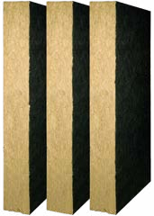Płyty ze skalnej wełny pokryte jednostronnie tkaniną z włókna szklanego w kolorze czarnym. Płyty **TECHROCK** produkowane są w odmianach: **TECHROCK 60 FB1** i **TECHROCK 80 FB1**. Płyty **TECHROCK** przeznaczone są do izolacji termicznej i akustycznej powierzchni płaskich oraz wewnętrznej izolacji kanałów wentylacyjnych.

Izolacja dachów płaskich

Kod wyrobu: **TECHROCK 60 FB1**:

MW-EN 14303-T3-ST(+)250-WS1 dla grub. <60 mm MW-EN 14303-T4-ST(+)250-WS1 dla grub. ≥60 mm

MW-EN 14303-T3-ST(+)250-AW0,90-WS1 dla grub. = 50 mm

**TECHROCK 60 FB2 z dwustronnym welonem:** MW-EN 14303-T3-ST(+)250-WS1 dla grub. <60 mm MW-EN 14303-T4-ST(+)250-WS1 dla grub. ≥60 mm

MW-EN 14303-T4-ST(+)250-AW1,00-WS1 dla grub. = 100 mm

**TECHROCK 80 FB1:**

MW-EN 14303-T3-ST(+)250-WS1 dla grub. <60 mm

MW-EN 14303-T3-ST(+)250-AW0,40-WS1 dla grub. = 20 mm Norma: EN 14303:2009+A1:2013

PKWiU: 23.99.19.0



max. 2



Obudowy hal

**PARAMETRY TECHNICZNE**

Współczynnik przewodzenia ciepła:

**TECHROCK 60 FB1**

**TECHROCK 60 FB2 z dwustronnym welonem:**

|  |  |  |  |  |
| --- | --- | --- | --- | --- |
| Temperatura [° C] | 10 | 50 | 150 | 250 |
| **λ** [W/m·K] | 0,036 | 0,041 | 0,062 | 0,093 |

Maksymalna temperatura stosowania: **250° C**

Klasa reakcji na ogień **A1 wyrób**

TECHROCK 60 FB1

**TECHROCK 80 FB1:**

|  |  |  |  |  |
| --- | --- | --- | --- | --- |
| Temperatura [° C] | 10 | 50 | 150 | 250 |
| **λ** [W/m·K] | 0,035 | 0,039 | 0,054 | 0,076 |



KARTA PRODUKTU

ONLINE

|  |  |  |  |  |  |  |  |
| --- | --- | --- | --- | --- | --- | --- | --- |
| długość | szerokość | grubość | cena | numer  produktu | ilość m² na palecie | dostawa pełnopojazdowa | grupa dostaw |
| [mm] | [mm] | [mm] | [zł/m²] |  | [m²] | [palety] | [wg OWD] |
| 2000 | 1200 | 30 | 87,86 | 8875 | 96,00 | 26 | B |
| 2000 | 1200 | 50 | 98,16 | 8876 | 57,60 | 26 | A |
| 2000 | 1200 | 100 | 153,32 | 8877 | 28,80 | 26 | B |

Produkt dostarczany wyłącznie na palecie. Wymiary palety: 2000 mm × 1200 mm × 1330 mm.



KARTA PRODUKTU

ONLINE

**Izolacje techniczne HVACR**

TECHROCK 60 FB2 z dwustronnym welonem

Izolacje techniczne FIREPRO

|  |  |  |  |  |  |  |  |
| --- | --- | --- | --- | --- | --- | --- | --- |
| długość | szerokość | grubość | cena | numer  produktu | ilość m² na palecie | dostawa pełnopojazdowa | grupa dostaw |
| [mm] | [mm] | [mm] | [zł/m²] |  | [m²] | [palety] | [wg OWD] |
| 2000 | 1200 | 50 | 117,52 | 8878 | 57,60 | 26 | B |
| 2000 | 1200 | 100 | 184,39 | 8879 | 28,80 | 26 | B |

Produkt dostarczany wyłącznie na palecie. Wymiary palety: 2000 mm × 1200 mm × 1330 mm.



KARTA PRODUKTU

ONLINE

TECHROCK 80 FB1

Informacje dodatkowe

|  |  |  |  |  |  |  |  |
| --- | --- | --- | --- | --- | --- | --- | --- |
| długość | szerokość | grubość | cena | numer  produktu | ilość m² na palecie | dostawa pełnopojazdowa | grupa dostaw |
| [mm] | [mm] | [mm] | [zł/m²] |  | [m²] | [palety] | [wg OWD] |
| 2000 | 1200 | 15 | 76,43 | 8882 | 192,00 | 26 | B |
| 2000 | 1200 | 20 | 81,76 | 8883 | 144,00 | 26 | B |

Produkt dostarczany wyłącznie na palecie. Wymiary palety: 2000 mm × 1200 mm × 1330 mm.

Cennik produktów i systemów ROCKWOOL z dnia 1.09.2025 r.

Podane ceny są cenami netto. Do cen zostanie doliczony podatek VAT, zgodnie z przepisami Ustawy z dnia 11.03.2004 r. o podatku od towarów i usług (tekst jednolity Dz.U. z 2017 r. poz. 1221 ze zm.).

##### KLIMASLAB

Płyty ze skalnej wełny. Płyty KLIMASLAB przeznaczone są do izolacji termicznej i akustycznej kanałów wentylacyjnych, urządzeń wentylacyjnych i klimatyzacyjnych oraz innych powierzchni płaskich, w układach poziomych i pionowych, jako wypełnienie konstrukcji wsporczej pod płaszczem zewnętrznym (konstrukcji blaszanej).

Kod wyrobu: MW-EN 14303-T3-ST(+)250-WS1-AW0,75 dla grub. 50-59 mm MW-EN 14303-T4-ST(+)250-WS1-AW0,75 dla grub. 60-99 mm

MW-EN 14303-T4-ST(+)250-WS1-AW1,00 dla grub. ≥100 mm Norma: EN 14303:2009+A1:2013

PKWiU: 23.99.19.0

**PARAMETRY TECHNICZNE**

Współczynnik przewodzenia ciepła:



KARTA PRODUKTU

ONLINE

|  |  |  |  |  |
| --- | --- | --- | --- | --- |
| Temperatura [°C] | 10 | 50 | 150 | 250 |
| **λ** [W/m·K] | 0,036 | 0,041 | 0,062 | 0,093 |

****Maksymalna temperatura stosowania **250° C**



Klasa reakcji na ogień **A1 wyrób**

|  |  |  |  |  |  |  |  |  |
| --- | --- | --- | --- | --- | --- | --- | --- | --- |
| długość | szerokość | grubość | cena | numer  produktu | ilość m² w paczce | ilość m² na palecie | dostawa peł-nopojazdowa | grupa dostaw |
| [mm] | [mm] | [mm] | [zł/m²] |  | [m²] | [m²] | [palety] | [wg OWD] |
| 1000 | 600 | 50 | 45,99 | 127759 | 7,20 | 144,00 | 11 | B |
| 1000 | 600 | 80 | 70,78 | 127761 | 3,60 | 90,00 | 11 | B |
| 1000 | 600 | 100 | 85,44 | 127763 | 3,60 | 72,00 | 11 | B |

Produkt dostarczany wyłącznie na palecie. Wymiary palety: 2400 mm × 1200 mm × 2730 mm. Wymiary palety: 2200 mm × 1200 mm × 2730 mm (100 mm).

###### System CONLIT PLUS

Płyty ze skalnej wełny z dodatkiem cząsteczek wodorotlenku magnezu, który poprawia właściwości ogniochronne produktu, a tym samym wpływa na zminimalizowanie grubości zabezpieczenia do 60 mm dla wszystkich klas odporności ogniowej. Płyty posiadają okładzinę z folii aluminiowej.

System przeznaczony do wykonywania jednowarstwowych zabezpieczeń ogniochronnych przewodów wentylacyjnych, klimatyzacyjnych i oddymiających. Przewody zabezpieczone płytą CONLIT PLUS 60 ALU spełniają wymagania wszystkich klas odporności ogniowej do EI 60

(ve ho i**↔**o)S dla kanałów wentylacyjnych i do EI 60 (ve-ho)S 500 multi dla kanałów oddymiających, natomiast kanały zabezpieczone płytą CONLIT PLUS 120 ALU spełniają wymagania wszystkich klas odporności ogniowej do EI 120 (ve ho i**↔**o)S dla kanałów wentylacyjnych i do EI 120 (ve-ho)S 1500 multi dla kanałów oddymiających.

System Conlit Plus może służyć jako izolacja ogniochronna przewodów oddymiających stosowanych do obsługi zarówno pojedynczych, jak i wielu stref pożarowych.

Krajowa Ocena Techniczna: ITB-KOT-2021/1925 wydanie 1.

Krajowy Certyfikat Stałości Właściwości Użytkowych: 020-UWB-0970/W PKWiU: 23.99.19.0

**PARAMETRY TECHNICZNE**



KARTA PRODUKTU

ONLINE

Klasa reakcji na ogień **A1-s1, d0 wyrób** Deklarowany współczynnik przewodzenia ciepła **λD**: dla CONLIT PLUS 60 ALU: **0,039 W/m·K**

dla CONLIT PLUS 120 ALU: **0,046 W/m·K**

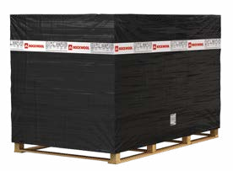

**UWAGA!**

Płyty CONLIT PLUS należy przechowywać w miejscach suchych – chronić przed działaniem wilgoci.



max. 3



|  |  |  |  |  |  |  |  |  |  |  |
| --- | --- | --- | --- | --- | --- | --- | --- | --- | --- | --- |
| nazwa produktu | klasa zabezpieczenia | długość | szerokość | grubość | cena | numer  produktu | ilość płyt na palecie | ilość m² na palecie | dostawa pełnopojaz-dowa | grupa dostaw |
|  |  | [mm] | [mm] | [mm] | [zł/m²] |  | [szt.] | [m²] | [palety] | [wg OWD] |
| CONLITPLUS60ALU | EIS30/EIS60 | 1200 | 1000 | 60 | 216,20 | 239879 | 20 | 24,00 | 52 | B |
| CONLITPLUS120ALU | EIS90/EIS120 | 1200 | 1000 | 60 | 300,00 | 239878 | 20 | 24,00 | 48 | A |

Wymiary palety: 1200 mm × 1000 mm × 1330 mm.

Cennik produktów i systemów ROCKWOOL z dnia 1.09.2025 r.

Podane ceny są cenami netto. Do cen zostanie doliczony podatek VAT, zgodnie z przepisami Ustawy z dnia 11.03.2004 r. o podatku od towarów i usług (tekst jednolity Dz.U. z 2017 r. poz. 1221 ze zm.).

###### System CONLIT 150

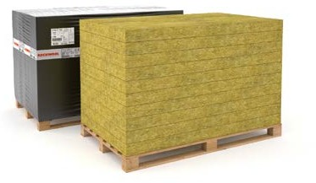

System do ogniochronnego zabezpieczenia:

Izolacja dachów płaskich

* konstrukcji stalowych w klasie odporności ogniowej R30-R240,
* belek, słupów, stropów i ścian żelbetowych w klasie odporności ogniowej R30-R240,
* belek i stropów z betonu sprężonego w klasie odporności ogniowej R30-R240,
* stropów i ścian żelbetowych, stropów z betonu sprężonego oraz ścian z betonu niezbrojonego w klasie odporności ogniowej EI180-EI240,
* żelbetowych szachtów oddymiających w klasie odporności ogniowej EI120(ve)S1500multi. Płyty CONLIT 150 produkowane są w dwóch odmianach: CONLIT 150 P bez okładziny oraz CONLIT 150 A/F z okładziną z folii aluminiowej.

Krajowa Ocena Techniczna: ITB-KOT-2017/0178 wydanie 3, ITB-KOT-2021/1830 wydanie 1 Krajowy Certyfikat Stałości Właściwości Użytkowych: 020-UWB-0951/W, 020-UWB-0586/W PKWiU: 23.99.19.0

**PARAMETRY TECHNICZNE**



KARTA PRODUKTU

ONLINE

Klasa reakcji na ogień **A1 wyrób**



max. 3



Deklarowany współczynnik przewodzenia ciepła (wyrób bez okładziny): **λD = 0,036 W/m·K**



CONLIT 150 P

Obudowy hal

|  |  |  |  |  |  |  |  |  |
| --- | --- | --- | --- | --- | --- | --- | --- | --- |
|  |  |  |  |  |  |  |  |  |
| długość | szerokość | grubość | cena | numer  produktu | ilość płyt na palecie | ilość m² na palecie | dostawa peł-nopojazdowa | grupa dostaw |
| [mm] | [mm] | [mm] | [zł/m²] |  | [szt.] | [m²] | [palety] | [wg OWD] |
| 2000 | 1200 | 20 | 74,17 | 7134 | 56 | 134,40 | 26 | B |
| 2000 | 1200 | 30 | 88,12 | 7136 | 37 | 88,80 | 26 | B |
| 2000 | 1200 | 40 | 106,98 | 7138 | 28 | 67,20 | 26 | B |
| 2000 | 1200 | 50 | 118,83 | 7139 | 22 | 52,80 | 26 | A |
| 2000 | 1200 | 60 | 160,73 | 8859 | 18 | 43,20 | 26 | B |
| 2000 | 1200 | 80 | 222,44 | 8860 | 14 | 33,60 | 26 | B |
| 2000 | 1200 | 100 | 257,00 | 51622 | 11 | 26,40 | 26 | A |
| 2000 | 1200 | 120 | 314,46 | 57655 | 10 | 24,00 | 26 | A |
| 2000 | 1200 | 150 | 385,81 | 222109 | 7 | 16,80 | 26 | B |

CONLIT 150 A/F

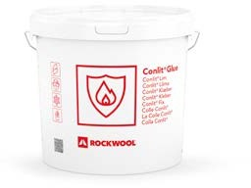

KARTA

PRODUKTU

ONLINE

**Izolacje techniczne HVACR**

|  |  |  |  |  |  |  |  |  |
| --- | --- | --- | --- | --- | --- | --- | --- | --- |
| długość | szerokość | grubość | cena | numer  produktu | ilość płyt na palecie | ilość m² na palecie | dostawa peł-nopojazdowa | grupa dostaw |
| [mm] | [mm] | [mm] | [zł/m²] |  | [szt.] | [m²] | [palety] | [wg OWD] |
| 2000 | 1200 | 20 | 87,66 | 10677 | 56 | 134,40 | 26 | B |
| 2000 | 1200 | 30 | 97,13 | 7867 | 37 | 88,80 | 26 | B |
| 2000 | 1200 | 40 | 124,39 | 8863 | 28 | 67,20 | 26 | B |
| 2000 | 1200 | 50 | 153,93 | 13455 | 22 | 52,80 | 26 | B |
| 2000 | 1200 | 60 | 199,58 | 57567 | 18 | 43,20 | 26 | B |
| 2000 | 1200 | 100 | 351,78 | 217707 | 11 | 26,40 | 26 | B |
| 2000 | 1200 | 120 | 422,12 | 218971 | 9 | 21,60 | 26 | B |

Wymiary palety: 2000 mm × 1200 mm × 1240 mm.

**Izolacje techniczne FIREPRO**

###### Klej CONLIT GLUE

Systemowy klej CONLIT GLUE służący do wykonywania uszczelnień, połączeń płyt CONLIT 150, CONLIT 150 A/F, CONLIT PLUS 60 ALU i CONLIT PLUS 120 ALU.

Aprobata Techniczna: Krajowa Ocena Techniczna ITB-KOT-2021/1925 wydanie 1 Krajowy Certyfikat Stałości Właściwości Użytkowych: 020-UWB-0970/W

PKWiU: 23.20.12.0

Informacje dodatkowe

|  |  |  |  |
| --- | --- | --- | --- |
| waga opakowania | cena | numer  produktu | grupa dostaw |
| [kg] | [zł/opakowanie] |  | [wg OWD] |
| 20 | 433,82 | 319657 | A |

Uwaga! Brak możliwości dostawy kleju CONLIT GLUE przesyłką kurierską.

Cennik produktów i systemów ROCKWOOL z dnia 1.09.2025 r.

Podane ceny są cenami netto. Do cen zostanie doliczony podatek VAT, zgodnie z przepisami Ustawy z dnia 11.03.2004 r. o podatku od towarów i usług (tekst jednolity Dz.U. z 2017 r. poz. 1221 ze zm.).

##### CONLIT MAT

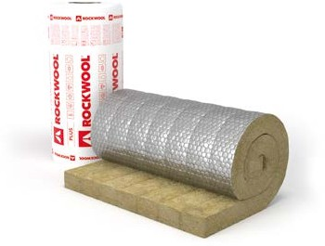

Niepalna mata ze skalnej wełny z jednostronną okładziną ze stalowej siatki galwanizowanej, przeszytej drutem galwanizowanym przez warstwę maty ściegiem łańcuszkowym w odstępach co 10 cm, oraz z warstwą folii aluminiowej wzmocnionej włóknem szklanym pomiędzy siatką a matą. Do wykonywania wewnątrz budynków jednowarstwowych zabezpieczeń ogniochronnych przewodów wentylacyjnych o przekroju kołowym (w tym przewodów typu SPIRO), w klasie EI 60 (ho i**↔**o) S.

Krajowa Ocena Techniczna: ITB-KOT-2019/0488 wydanie 2

Krajowy Certyfikat Stałości Właściwości Użytkowych: 020-UWB-2766/W PKWiU: 23.99.19.0

**PARAMETRY TECHNICZNE**

Klasa reakcji na ogień **A1 wyrób**

Deklarowany współczynnik przewodzenia ciepła **λD** = **0,038 W/m·K**

KARTA PRODUKTU

ONLINE



|  |  |  |  |  |  |  |  |  |
| --- | --- | --- | --- | --- | --- | --- | --- | --- |
| długość | szerokość | grubość | cena | numer  produktu | ilość rolek na palecie | ilość m² na palecie | dostawa peł-nopojazdowa | grupa dostaw |
| [mm] | [mm] | [mm] | [zł/m²] |  | [szt.] | [m²] | [palety] | [wg OWD] |
| 2500 | 1000 | 100 | 144,72 | 253868 | 21 | 52,50 | 24 | A |

Produkt dostarczany wyłącznie na palecie. Wymiary palety: 1200 mm x 1090 mm x 2550 mm

##### CONLIT FIRE MAT EI120

Skuteczne rozwiązanie dla ochrony przeciwpożarowej kanałów wentylacyjnych o przekroju okragłym. Zabezpieczenie przewodów pozwoli zachować właściwe parametry ich szczelności, izolacyjności i dymoszczelności ogniowej przy przechodzeniu przez

strefy pożarowe, których nie obsługują, bez konieczności montażu jakichkolwiek klap odcinających w miejscu przejścia instalacji wentylacyjnej przez elementy oddzielenia przeciwpożarowego.

Kod wyrobu: MW-EN 14303-T1-ST(+)250-WS1 Norma: EN 14303:2009+A1:2013

Certyfikat CE: 1073-CPR-137-3

Deklaracja właściwości użytkowych: DOP-500502-03

**PARAMETRY TECHNICZNE**

Klasa reakcji na ogień **A1 wyrób**

Maksymalna temperatura stosowania **ST(+)250**



KARTA PRODUKTU

ONLINE

Współczynnik przewodzenia ciepła:

|  |  |  |  |  |  |  |  |
| --- | --- | --- | --- | --- | --- | --- | --- |
| Temp. [°C] | 10 | 50 | 100 | 120 | 200 | 220 | 250 |
| **λ** [W/m·K] | 0,035 | 0,040 | 0,047 | 0,056 | 0,066 | 0,070 | 0,081 |



|  |  |  |  |  |  |  |  |  |
| --- | --- | --- | --- | --- | --- | --- | --- | --- |
| długość | szerokość | grubość | cena | numer  produktu | ilość rolek na palecie | ilość m² na palecie | dostawa peł-nopojazdowa | grupa dostaw |
| [mm] | [mm] | [mm] | [zł/m²] |  | [szt.] | [m²] | [palety] | [wg OWD] |
| 2200 | 1000 | 100 | 204,10 | 324385 | 9 | 19,8 | 44 | B |

Produkt dostępny wyłącznie na palecie. Na palecie znajduje się 9 rolek. Wymiary palety: 1200 mm × 1200 mm × 1130 mm

Cennik produktów i systemów ROCKWOOL z dnia 1.09.2025 r.

Podane ceny są cenami netto. Do cen zostanie doliczony podatek VAT, zgodnie z przepisami Ustawy z dnia 11.03.2004 r. o podatku od towarów i usług (tekst jednolity Dz.U. z 2017 r. poz. 1221 ze zm.).

###### Informacje dodatkowe

Znakowanie wyrobów

Izolacja dachów płaskich

**DEKLARACJE WŁAŚCIWOŚCI UŻYTKOWYCH PRODUKTÓW ROCKWOOL**

Od lipca 2013 r. obowiązuje Unijne Rozporządzenie nr 305/2011 (CPR) dotyczące wyrobów budowlanych. Wyroby objęte normami zharmonizowanymi lub Europejskimi Ocenami Technicznymi są dopuszczone do obrotu tylko pod warunkiem posiadania oznakowania CE. Umieszczając oznakowanie CE na wyrobie, producent bierze na siebie odpowiedzialność za zgodność wyrobu z deklarowanymi właściwościami użytkowymi i może je umieścić na opakowaniu wyrobu pod warunkiem, że wcześniej wyrób został oceniony, jest prowadzona kontrola stałości właściwości wyrobu i została wystawiona DoP (Declaration of Performance), czyli „Deklaracja właściwości użytkowych”.

Obudowy hal

1. NAZWA HANDLOWA WYROBU

igacic



1

**FRONTROCK SUPER**

2

For thermal insulation in building (ThIB) Для теплоизоляции здания (ThIB) Для теплоізоляції будинку (ThIB)

Statybiniai termoizoliaciniai gaminiai (ThIB) Siltumizolācijas izstrādājumi ēkām (ThIB) Ehituslikud soojusisolatsioonitooted (ThIB) Tepelně izolačni výrobky pro budovy (ThIB) Tepelne izolačné výrobky pre budovy (ThIB) Hőszigetelő anyag épületszigetelésre (ThIB)

3

Wyrób do izolacji cieplnej w budownictwie (ThIB)

b

1390-CPR-0452/16

dop.rockwool.com

14

1390

15

19

d

**[mm]**

**150**

4

11.003.00130-18

L

d=

9

L=**1000**

pac/pal= **16**

b= **600**

m²= **19.2**

EN 13162:2012+A1:

RW-CEE-0178

RW-CEE-DoP-0178/CM/19/w1 6

Deklarowane właściwości użytkowe

λD W/m*•K RD m2•K/W RtF

Płyty montować napisem na zewnątrz Plokštės montuojamos užrašu į išorę Pusi ar marķējumu novietot uz ārpusi Märgitud pool peab jääma väljapoole Desky osazovat napisem smérem ven Dosky osadzovat’ napisom smerom von

Boards to be mounted by marking outwards

Плиты должны монтиpoвaтьcя маpкиpoвaнной сторонoй нapyжy

12 ,036

T5 WS

DS(70,-) TR10

CS(10)20

134.15

8 A1

MU1 WL(P)

DS(70, 90)

PL(5)250

010000086006$100001234678

Producent nie ponosi żadnej odpowiedzialności za wprowadznie tego wyrobu do obrotu i stosowania poza ww. krajami.

**dN = 150**

17:58

1

Data produkcji - Production date

10

PL01CIG1LINE120191001

86006

Mat no. Rockbis:

ROCKWOOL POLSKA Sp. z o.o. 66-131 C e,

ul. Kwiatowa 14

5 9 0 119 3 2 0 1579

16

Załad w Cigacicach, 66-131 Cigacice, ul. Kwiatowa 14

17

11

7

2

5

Izolacje techniczne HVACR

1. ZASTOSOWANIE WYROBU
2. PIKTOGRAM OKREŚLAJĄCY ZASTOSOWANIE WYROBU
3. ADRES STRONY INTERNETOWEJ dla DoP
4. NIEPOWTARZALNY KOD IDENTYFIKACYJNY TYPU WYROBU
5. Nr DoP – „Deklaracji właściwości użytkowych”.
6. NUMER CERTYFIKATU STAŁOŚCI WŁAŚCIWOŚCI UŻYTKOWYCH
7. KLASA REAKCJI NA OGIEŃ
8. KOD WYROBU

Podaje, które parametry spośród wielu opisanych w normie PN-EN 13162 są deklarowane dla wyrobu i jaka jest klasa czy poziom ich spełnienia.

1. DATA PRODUKCJI
2. WYMIARY
3. DEKLAROWANY WSPÓŁCZYNNIK PRZEWODZENIA CIEPŁA

**Izolacje techniczne FIREPRO**

To deklarowana przez producenta wartość, którą można przyjmować jako wyjściową do obliczeń izolacyjności cieplnej przegrody, czyli współczynnika przenikania ciepła U.

1. DEKLAROWANY OPÓR CIEPLNY

Określa, jaką izolacyjność ma konkretny wyrób. Większa wartość wskazuje, że wyrób zatrzyma więcej ciepła.

1. NUMER JEDNOSTKI NOTYFIKOWANEJ, która

uczestniczyła w ocenie zgodności i wydała certyfikat.

1. Dwie ostatnie cyfry roku pierwszego oznaczenia wyrobu znakiem CE

**Informacje dodatkowe**

1. ADRES PRODUCENTA
2. Poziom lub klasa pozostałych zadeklarowanych właściwości użytkowych

2015

/P

0

MW-EN 13162-T5-DS(70,-)-DS(70,90)-CS(10)20-TR10-PL(5)250-WS-WL(P)-MU1

Cennik produktów i systemów ROCKWOOL z dnia 1.09.2025 r.

Podane ceny są cenami netto. Do cen zostanie doliczony podatek VAT, zgodnie z przepisami Ustawy z dnia 11.03.2004 r. o podatku od towarów i usług (tekst jednolity Dz.U. z 2017 r. poz. 1221 ze zm.).

###### Informacje dodatkowe

Wszystkie „DoP”, czyli „Deklaracje właściwości użytkowych” wyrobów produkowanych przez ROCKWOOL Polska Sp. z o.o., są dostępne

na specjalnej stronie internetowej dop.rockwool.com, jak również na stronie <https://www.rockwool.com/pl/wsparcie-i-narzedzia/dokumentacja-produktowa/>

Żeby uzyskać DoP określonego wyrobu, należy odczytać z etykiety jego niepowtarzalny kod identyfikacyjny typu wyrobu. Znając kod, należy wejść na stronę dop.rockwool.com, wybrać kraj i wpisać w wyszukiwarkę niepowtarzalny kod szukane-go wyrobu, np. RW-CEE-0178 lub jego nazwę handlową (w tym przypadku FRONTROCK SUPER) oraz wybrać potrzebną wersję językową. W ten sposób uzyskujemy dostęp do DoP („Deklaracji właściwości użytkowych”) określonego wyrobu.

**Symbole w kodzie wyrobu FRONTROCK SUPER o grubości 100 mm określają:**



10

8

1

MW-EN 13162 - T5 - DS(70,-) - DS(70,90) - CS(10)20 - TR10 - PL(5)250 - WS - WL(P) - MU1

2

3

4

4

5

6

7

9

1. Wełna mineralna – skrót terminu
2. Numer normy europejskiej obejmującej wyrób
3. Tolerancja na grubości – dla klasy T5 mieści się w przedziale od -1 mm do +3 mm
4. Stabilność wymiarowa – DS(70,-) zmiana wymiarów nie przekaracza 1% po 48 h przechowywania wyrobu w temperaturze 70° C, DS(70,90)

w temperaturze 70° C i wilgotności 90%.

1. Naprężenie ściskające – przy 10% odkształceniu względnym  20 kPa
2. Wytrzymałość na rozciąganie prostopadle do powierzchni czołowych – deklarowana wartość  10 kPa
3. Obciążenie punktowe – siła ściskająca pod obciążeniem punktowym, dającym odkształcenie 5 mm  250 N
4. Krótkotrwała nasiąkliwość wodą – nie więcej niż 1,0 kg/m² przy częściowym zanurzeniu wyrobu przez 24 h
5. Długotrwała nasiąkliwość wodą – nie więcej niż

3,0 kg/m² przy częściowym zanurzeniu przez 28 dni

1. Przenikanie pary wodnej – współczynnik oporu dyfuzyjnego = 1 (bez badań)

**Sposób składania zamówień**

**Klienci ROCKWOOL Polska mogą składać zamówienia do Działu Obsługi Klienta poprzez:**

* + platformę zakupową E-Shop ROCKWOOL (<https://www.rockwool.pl/e-shop/>);
  + system elektronicznej wymiany danych (EDI);
  + pisemnie, na odpowiedni adres e-mail: [dystrybucja@rockwool.com](mailto:dystrybucja@rockwool.com), [inwestycje@rockwool.com](mailto:inwestycje@rockwool.com), [techniczne@rockwool.com](mailto:techniczne@rockwool.com).

**Zamówienie złożone w formie pisemnej powinno zawierać następujące informacje:**

* + imię i nazwisko osoby składającej zamówienie;
  + nazwę i adres Zamawiającego oraz adres dostawy wraz z kodem pocztowym;
  + imię i nazwisko oraz numer telefonu osoby upoważnionej przez Zamawiającego do odbioru zamówienia;
  + asortyment i wymiary zamawianych produktów;
  + ilość towaru;
  + jednostkę miary zgodną z cennikiem;
  + powołanie się na dodatkowe warunki cenowe (np. numer unikalnej oferty);
  + numer zamówienia Klienta;
  + sugerowany harmonogram dostaw w przypadku zamówień realizowanych w dłuższym okresie. Zamówienia są przyjmowane w dni robocze w godzinach 08:00 – 16:00

Cennik produktów i systemów ROCKWOOL z dnia 1.09.2025 r.

Podane ceny są cenami netto. Do cen zostanie doliczony podatek VAT, zgodnie z przepisami Ustawy z dnia 11.03.2004 r. o podatku od towarów i usług (tekst jednolity Dz.U. z 2017 r. poz. 1221 ze zm.).

###### Informacje dodatkowe

**Załącznik nr 1 do Ogólnych Warunków Dostaw1)**

Izolacja dachów płaskich

|  |  |
| --- | --- |
| POTWIERDZANIE ZAMÓWIEŃ | |
| Złożenie zamówienia | Potwierdzenie zamówienia |
| Zamówienia elektroniczne (E-SHOP, EDI) | W ciągu 3 godzin – w dni robocze, w godzinach pracy Działu Obsługi Klienta (08:00-16:00) |
| Zamówienia mailowe | W ciągu 24 godzin – w dni robocze, w godzinach pracy Działu Obsługi Klienta (08:00-16:00) |

Usługa kurierska – koszt wg indywidualnej wyceny przy potwierdzeniu zamówienia

Obudowy hal

|  |  |  |  |
| --- | --- | --- | --- |
| WIELKOŚĆ ZAMÓWIENIA | | | |
| Sposób dostawy | Rodzaj opakowania | Ilość minimalna (dostawa  w jedno miejsce rozładunku) | Dostawa pełnopojazdowa (szczegółowe dane w cenniku) |
| Dostawa na koszt ROCKWOOL Polska oraz odbiory własne | Palety – produkty ogólnobudowlane i maty HVAC | 6 palet | 12 palet |
| Palety – produkty dachowe, fasadowe i pozostałe produkty HVAC | 13 palet | 26 palet |
| Palety, rolki, worki, paczki –  mix produktów dachowych, ogólnobu-dowlanych, fasadowych, technicznych | 46 m³ transportowych (pół auta) | 95 m³ transportowych (całe auto) |
| Rolki, worki, paczki, palety – mix produktów technicznych | 10 000 PLN wg cen netto | 95 m³ transportowych (całe auto) |
|  | Produkty w paczkach lub kartonach | 1 paczka lub karton | – |

Produkty na paletach 1 paleta –

Izolacje techniczne HVACR

|  |  |  |  |
| --- | --- | --- | --- |
| C (specjalne) | Wszystkie | 95 m³ transportowych (całe auto) | – |

|  |  |  |  |
| --- | --- | --- | --- |
| MINIMALNA ILOŚĆ ZAMÓWIENIA I PRZEWIDYWANE TERMINY DOSTAW | | | |
| Grupa produktowa |  | Dostawy pełnopojazdowe | Dostawy częściowe |
| A | 1 opakowanie zbiorcze | 2 dni robocze od daty przyjęcia zamówienia do realizacji | Jak dla dostaw pełnopojazdowych  + do 2 dni roboczych |
| B | 1 opakowanie zbiorcze | Ustalane indywidualnie |
| C (specjalne) | 95 m³ transportowych | Ustalane indywidualnie |  |

|  |  |  |
| --- | --- | --- |
| ZMIANY LUB ANULACJE POTWIERDZONYCH ZAMÓWIEŃ | | |
| Grupa produktowa | Termin zmian lub anulacji zamówienia bez dodatkowych opłat | Opłaty wynikajace ze zmian lub anulacji zamówienia po terminie |
| A | Do 2 dni roboczych po otrzymaniu potwierdzenia, ale nie później niż 2 dni robocze przed datą dostawy | 100 PLN2) |
| B | Do 2 dni roboczych po otrzymaniu potwierdzenia,  ale nie później niż 10 dni roboczych przed datą dostawy | 200 PLN2) |
| C (specjalne) | Do 2 dni roboczych po otrzymaniu potwierdzenia,  ale nie później niż 10 dni roboczych przed datą dostawy | 100% wartości zamówienia2) |

1. Pełny tekst Ogólnych Warunków Dostaw ROCKWOOL Polska Sp. z o.o. jest dostępny na stronie [www.rockwool.pl](http://www.rockwool.pl/)

**Informacje dodatkowe**

Izolacje techniczne FIREPRO

1. Plus ewentualne koszty transportu, załadunku i rozładunku oraz magazynowania

Przedłużony rozładunek powyżej 3 godzin jest równoznaczny ze zgodą na obciążenie klienta kosztami 50 PLN za każdą kolejną rozpoczętą godzinę rozładunku.

Cennik produktów i systemów ROCKWOOL z dnia 1.09.2025 r.

Podane ceny są cenami netto. Do cen zostanie doliczony podatek VAT, zgodnie z przepisami Ustawy z dnia 11.03.2004 r. o podatku od towarów i usług (tekst jednolity Dz.U. z 2017 r. poz. 1221 ze zm.).

Notatki



54

### Faktura pełna nagród

Rejestruj faktury, zgarniaj nagrody!

**WYKONAWCO!**

1. Kup wełnę skalną ROCKWOOL
2. Zarejestruj fakturę w aplikacji mobilnej SUPERWYKONAWCA
3. Otrzymasz punkty, które możesz wymienić na nagrody!

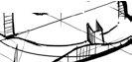

WIĘCEJ NA

fakturapelnanagrod.pl

*Narzędzia czy ubranie?*

*Oto jest pytanie…*

**Gwarantowana wartościowa nagroda już nawet za pierwszą realizację!**



[www.rockwool.pl](http://www.rockwool.pl/)

WAŻNE NUMERY TELEFONÓW I ADRESY E-MAIL DZIAŁ SPRZEDAŻY DYSTRYBUCYJNEJ

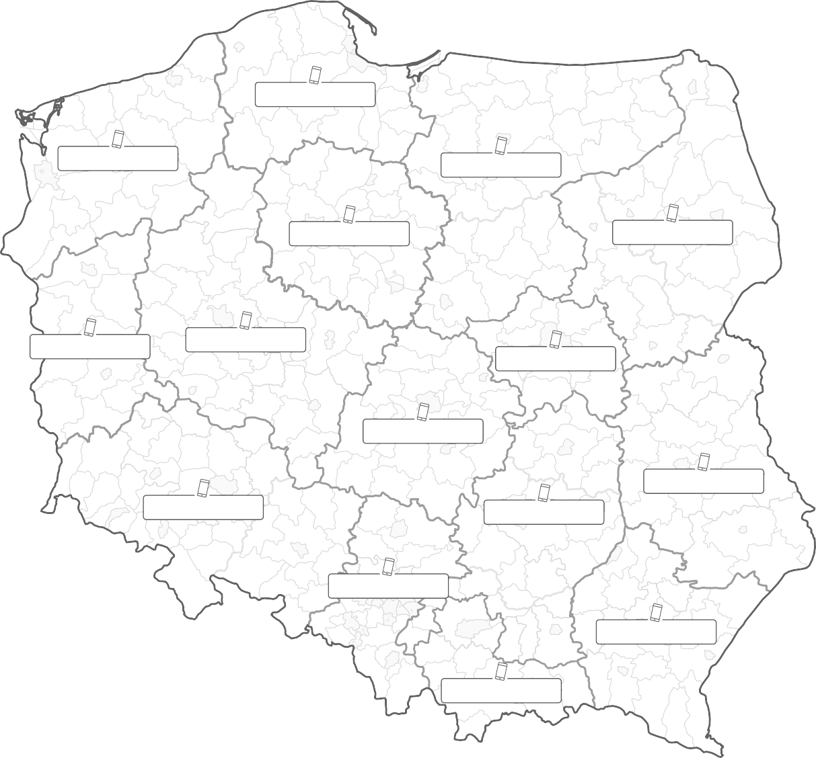**601 761 977**

**601 543 133**

**601 565 010**

**601 788 449 601 298 704**

**601 788 447 601 788 452**

**601 791 182**

**601 570 100**

**601 506 688**

**601 594 130**

**601 629 775**

**ELEKTRONICZNE SKŁADANIE ZAMÓWIEŃ**

rockwool.pl/e-shop

**DZIAŁ OBSŁUGI KLIENTA**

tel.: 68 385 05 25

* DYSTRYBUCJA

e-mail: [dystrybucja@rockwool.com](mailto:dystrybucja@rockwool.com)

* INWESTYCJE

e-mail: [inwestycje@rockwool.com](mailto:inwestycje@rockwool.com)

**601 407 974**

**601 323 277**

**601 629 776**

* IZOLACJE TECHNICZNE

e-mail: [techniczne@rockwool.com](mailto:techniczne@rockwool.com)

**DZIAŁ REKLAMACJI**

tel.: 68 385 05 26

e-mail: [reklamacje@rockwool.com](mailto:reklamacje@rockwool.com)

**DORADZTWO TECHNICZNE**

e-mail: [doradcy@rockwool.com](mailto:doradcy@rockwool.com)

**ROZLICZENIA FINANSOWE, WINDYKACJA I AKTUALIZACJA DANYCH REJESTROWYCH FIRM** tel.: 61 641 08 80

e-mail: [windykacja@rockwool.com](mailto:windykacja@rockwool.com)

Składanie zamówień w sklepie



**internetowym e-Shop**

rockwool.pl/e-shop

**ROCKWOOL Polska Sp. z o.o.**



Cennik produktów i systemów ROCKWOOL / 9.2025 r.

[www.rockwool.pl](http://www.rockwool.pl/)